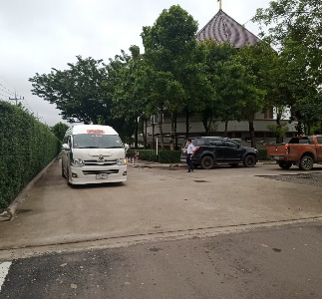
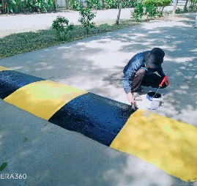
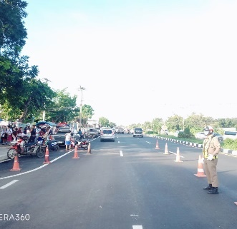
งานสวัสดิภาพความปลอดภัยและจราจร
ประจำปี 2563

คำนำ

เอกสารฉบับนี้เป็นเอกสารายงานกิจกรรมงานสวัสดิภาพความปลอดภัยและจราจรประจำปี 2563 ได้ตระหนักถึงสวัสดิภาพความปลอดภัยของนักเรียน ครู และบุคลากรภายในโรงเรียนมารีย์อนุสรณ์ ให้มีความสะดวกและปลอดภัยในการใช้เส้นทางจราจร การใช้สถานที่ในโรงเรียน ของโรงเรียนมารีย์อนุสรณ์
ทั้งนี้ในการดำเนินกิจกรรมผู้จัดทำขอขอบพระคุณคณะผู้บริหาร ที่ให้กำลังใจ ส่งเสริมสนับสนุน ให้คำแนะนำในด้านการจัดดำเนินกิจกรรม และเอื้ออำนวยความสะดวกทุกรูปแบบทุกประการในการจัดกิจกรรม ขอขอบคุณคณะครูทุกท่านที่ให้ความร่วมมือในการดำเนินกิจกรรมเป็นอย่างดี ผู้จัดทำหวังเป็นอย่างยิ่งว่าเอกสารฉบับนี้จะเป็นแนวทางการจัดกิจกรรมในครั้งต่อไป

หากมีข้อผิดพลาดประการใดผู้จัดทำจะได้นำไปปรับปรุงในครั้งต่อไป

งานสวัสดิภาพความปลอดภัยและจราจร
ฝ่ายบริหารงานทั่วไป

สารบัญ

เรื่อง หน้า

คำนำ ก
สารบัญ ข
รายการกิจกรรมที่ดำเนินการ ประจำปีการศึกษา 2563 ค
รายงานสรุปกิจกรรมงานสวัสดิภาพความปลอดภัยและจราจร ประจำปีการศึกษา 2563 1
- สรุปผลการดำเนินงานตามตัวชี้วัดความสำเร็จ 3
- ผลการวิเคราะห์ข้อมูล 5
ภาคผนวก
- กิจกรรมจราจร ประจำปีการศึกษา 2563 8
- กิจกรรมพ่นหมอกควันกันยุง 54

รายการกิจกรรมที่ดำเนินการ
งานสวัสดิภาพความปลอดภัยและจราจร

1. กิจกรรมจราจร ประจำปีการศึกษา 2563
2. กิจกรรมพ่อนหมอกควันกันยุง ประจำปีการศึกษา 2563
แบบฟอร์มสรุปแผนงาน /โครงการ/กิจกรรม ภาพรวม
ฝ่าย บริหารงานทั่วไป โรงเรียนมารรีย์อนุสรณ์
ภาคเรียนที่ 1-2 ปีการศึกษา 2563
**************************************************************************
แผนงาน/โครงการ/กิจกรรม กิจกรรมงานสวัสดิภาพความปลอดภัยและจราจร
ผู้รับผิดชอบ นายจตุพล อ่อนสีทัน ฝ่าย บริหารงานทั่วไป
ตอบสนองแผนพัฒนาโรงเรียน: พันธกิจข้อที่ 6 ยุทธศาสตร์ข้อที่ 8 เป้าหมายข้อที่ 1
ตอบสนองมาตรฐานการศึกษา สพฐ. มาตรฐานที่ 7,11 ตัวบ่งชี้/เกณฑ์ที่ 7.8,11.1,11.2
ตอบสนองมาตรฐานของโรงเรียน : มาตรฐานที่ 1 ตัวบ่งชี้ที่ 1.2

1. กิจกรรมจราจร
- ผู้รับผิดชอบโครงการ นายจตุพล อ่อนสีทัน
- ระยะเวลาดำเนินการ 1 กรกฏาคม 2563 ถึง 9 เมษายน 2564
- เป้าหมาย
  - เชิงปริมาณ
- ร้อยละ 90 ของนักเรียน ครู และบุคลากรโรงเรียนมารีย์อนุสรณ์ได้รับความปลอดภัย
- ร้อยละ 90 ของนักเรียน ครู และบุคลากรโรงเรียนมารีย์อนุสรณ์ปฎิบัติตามกฎจราจร
3.2 เชิงคุณภาพ
1. นักเรียนและบุคลากรโรงเรียนมารีย์อนุสรณ์ได้รับความปลอดภัย
2. นักเรียนและบุคลากรโรงเรียนมารีย์อนุสรณ์ปฏิบัติตามกฎจราจร
3.3 ตัวชี้วัดความสำเร็จ
1. ร้อยละ 90 ของนักเรียน ครู และบุคลากรโรงเรียนมารีย์อนุสรณ์ได้รับความ
ปลอดภัย
2. ร้อยละ 90 ของนักเรียน ครู และบุคลากรโรงเรียนมารีย์อนุสรณ์ปฎิบัติตาม
กฎจราจร
- สรุปวิธีดำเนินการ (ที่ปฏิบัติจริง)
1. ประสานงานกับงานระดับชั้น ฝ่ายกิจการงานนักเรียน และติดป้ายบอกให้ชัดเจน
2. สำรวจป้ายสัญลักษณ์และเส้นทางการจราจรในโรงเรียน
3. ประสานกับงานสารบรรณ ฝ่ายธุรการ – การเงิน เพื่อจัดทำจดหมายเชิญเจ้าหน้าที่ตำรวจในท้องที่เพื่อมาดูแลความปลอดภัยบริเวณหน้าโรงเรียนและหลังโรงเรียน
4. จัดระบบรักษาความปลอดภัยในโรงเรียน ได้แก่ การจราจร ป้ายสัญลักษณ์ต่างๆ ในโรงเรียน
5. ประชาสัมพันธ์ระบบการจราจรทั้งในโรงเรียนและหน้าโรงเรียน แก่นักเรียนและบุคลากรในโรงเรียนที่ได้รับมอบหมาย
6. บันทึกเวรจราจรทุกวันจันทร์ถึงวันศุกร์
7. สรุปผลการดำเนินงาน งานสวัสดิภาพความปลอดภัยและจราจรฝ่ายบริหารงานทั่วไป
- งบประมาณ
ตั้งไว้ 24,320 บาท จ่ายจริง 13,231 บาท คงเหลือ 11,089 บาท
เกินงบประมาณที่ตั้งไว้............................บาท เนื่องจาก.................................................

- วิธีการติดตาม/เครื่องมือการประเมินผลการปฏิบัติงาน
1. ตรวจเช็คการปฏิบัติหน้าที่จราจรลงในสมุดตรวจเวรจราจร
2. แบบประเมินความพึงพอใจด้านงานจราจร
3. รายงานสรุปผลงานสวัสดิภาพความปลอดภัยและจราจร

2. กิจกรรมพ่นหมอกควันกันยุง

1. ผู้รับผิดชอบ นายจตุพล อ่อนสีทัน
2. ระยะเวลาดำเนินการ เริ่ม 1 กรกฎาคม 2563 ถึง 9 เมษายน 2564
3. เป้าหมาย
3.1 เชิงปริมาณ ร้อยละ 90 ของนักเรียนและบุคลากรโรงเรียนมารีย์อนุสรณ์ได้รับความปลอดภัย
3.2 เชิงคุณภาพ นักเรียน ครู และบุคลากรโรงเรียนมารีย์อนุสรณ์ได้รับความปลอดภัย
3.3 ตัวชี้วัดความสำเร็จ ร้อยละ 90 ของนักเรียนและบุคลากรโรงเรียนมารีย์อนุสรณ์ได้รับความปลอดภัย
4. สรุปวิธีดำเนินการ (ที่ปฏิบัติจริง)
1. กำหนดแผนงานและกำหนดวันที่เหมาะสมในการพ่นหมอกควัน
2. แจ้งผู้บริหารระดับสูงทราบถึงแผนงาน
3. วันที่ฉีดพ่นหมอกควันไม่เป็นวันทำการเพื่อความสะดวกในการพ่นและป้องกันอันตรายที่อาจเกิดขึ้น
4. ผู้พ่นแต่งกายมิดชิดและปิดหน้ากากเพื่อป้องกันการสูดดมสารพ่นโดยตรง
5. พ่นยาทั้งโดยรอบอาคารและในอาคารตลอดถึงห้องเรียนและห้องปฏิบัติการทุกห้อง
6. หลังจากพ่นหมอกควันทำความสะอาดพื้นที่ด้านนอกอาคาร ด้านในอาคารและห้องเรียน
ห้องปฏิบัติการต่างๆ
5. งบประมาณ
ตั้งไว้ 15,320 บาท จ่ายจริง 2,660 บาท คงเหลือ 12,660 บาท
เกินงบประมาณที่ตั้งไว้............................บาท เนื่องจาก ………………………………………….
6. วิธีการติดตาม/เครื่องมือการประเมินผลการปฏิบัติงาน
1. รายงานสรุปผลการพ่นหมอกควันกันยุง

- สรุปผลการดำเนินงานตามตัวชี้วัดความสำเร็จ
ตัวชี้วัดความสำเร็จใน  แผนงาน/โครงการ/กิจกรรม | ผลการดำเนินงาน | สภาพความสำเร็จ
 |  | บรรลุ | ไม่บรรลุ
1. ร้อยละ 90 ของนักเรียนและบุคลากรโรงเรียนมารีย์อนุสรณ์ได้รับความปลอดภัย  2. ร้อยละ 90 ของนักเรียนและบุคลากรของโรงเรียนมารีย์อนุสรณ์ปฏิบัติตามกฎจราจร | 1. นักเรียน ครู และบุคลากรโรงเรียนมารีย์อนุสรณ์ได้รับความปลอดภัย ร้อยละ 96.75  2. นักเรียน ครู และบุคลากรโรงเรียนมารีย์อนุสรณ์ปฎิบัติตามกฏจราจร ร้อยละ 91.70
- สรุปผลในภาพรวม
8.1 จุดเด่นของแผนงาน/โครงการ/กิจกรรมครั้งนี้
1. มีการจัดการเรื่องความเสี่ยงและสวัสดิภาพความปลอดภัยและจราจรที่มีคุณภาพ
2. นักเรียน ครู และบุคลากรได้รับความปลอดภัยเมื่อใช้เส้นทางจราจรภายในโรงเรียน

8.2 ข้อเสนอแนะเพื่อการพัฒนาแผนงาน/โครงการ/กิจกรรมครั้งต่อไป
1. อยากให้โรงเรียนหาที่จอดรถเพิ่มเนื่องจากรถเยอะ
2. อยากให้ทางโรงเรียนปลุกต้นไม้บริเวณลานจอดรถเพื่อให้มีร่มเงาให้รถจอด
3. อยากให้ตีเส้นจราจรบริเวณลานจอดรถหลังโรงเรียน

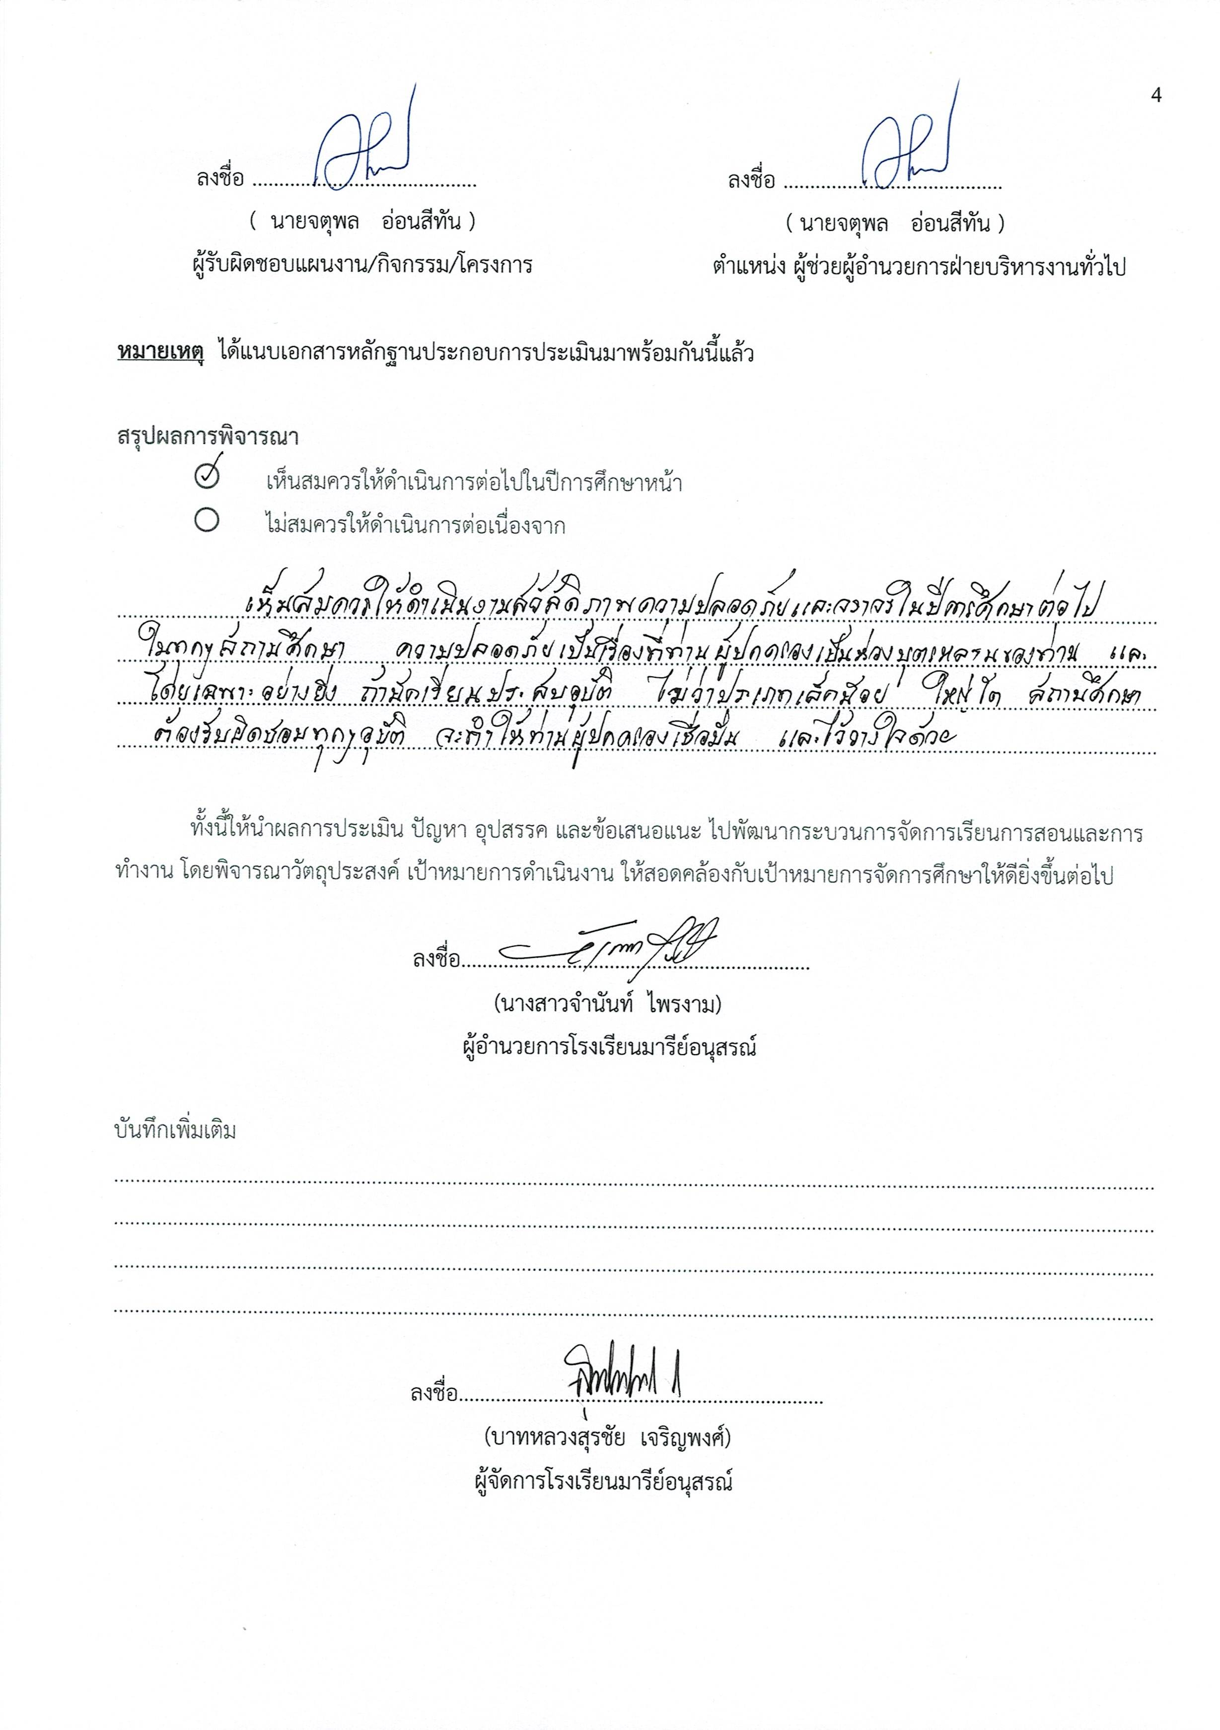
ลงชื่อ .......................................... ลงชื่อ .........................................
( นายจตุพล อ่อนสีทัน ) ( นายจตุพล อ่อนสีทัน )
ผู้รับผิดชอบแผนงาน/กิจกรรม/โครงการ ตำแหน่ง ผู้ช่วยผู้อำนวยการฝ่ายบริหารงานทั่วไป

หมายเหตุ ได้แนบเอกสารหลักฐานประกอบการประเมินมาพร้อมกันนี้แล้ว

สรุปผลการพิจารณา
เห็นสมควรให้ดำเนินการต่อไปในปีการศึกษาหน้า
ไม่สมควรให้ดำเนินการต่อเนื่องจาก

........................................................................................................................................................................................................................................................................................................................................................................................................................................................................................................................................................................................................................................................................................................................................................................................................

ทั้งนี้ให้นำผลการประเมิน ปัญหา อุปสรรค และข้อเสนอแนะ ไปพัฒนากระบวนการจัดการเรียนการสอนและการทำงาน โดยพิจารณาวัตถุประสงค์ เป้าหมายการดำเนินงาน ให้สอดคล้องกับเป้าหมายการจัดการศึกษาให้ดียิ่งขึ้นต่อไป

ลงชื่อ…………………………………………………………
(นางสาวจำนันท์ ไพรงาม)
ผู้อำนวยการโรงเรียนมารีย์อนุสรณ์

บันทึกเพิ่มเติม
........................................................................................................................................................................................................................................................................................................................................................................................................................................................................................................................................................................................................................................................................................................................................................................................................

ลงชื่อ……………………………………………………………
(บาทหลวงสุรชัย เจริญพงศ์)
ผู้จัดการโรงเรียนมารีย์อนุสรณ์

ผลการวิเคราะห์ข้อมูล
ความพึงพอใจต่อกิจกรรมงานจราจร
ประจำปี การศึกษา 2563 โรงเรียนมารีย์อนุสรณ์

การประเมินผล กิจกรรมงานจราจร ประจำปี 2563 กลุ่มงานสวัสดิภาพความปลอดภัยและจราจร ฝ่ายบริหารงานทั่วไป โรงเรียนมารีย์อนุสรณ์ อำเภอเมือง จังหวัดบุรีรัมย์ ปีการศึกษา 2563 เพื่อพิจารณาสิ่งที่เกิดขึ้นกับสิ่งที่กำหนด

วิธีการประเมิน
1.กลุ่มตัวอย่างในการประเมินครั้งนี้ ใช้การสุ่มตัวอย่างอย่างง่าย
( Simple Random Sampling ) ได้แก่ นักเรียนในโรงเรียนมารีย์อนุสรณ์ จำนวน 100 คน
2. เครื่องมือที่ใช้ในการเก็บรวบรวมข้อมูลการประเมินครั้งนี้ เป็นแบบประเมินความพึงพอใจต่องานสวัสดิภาพความปลอดภัยและจราจร ประจำปี 2563 กลุ่มงานสวัสดิภาพความปลอดภัยและจราจร ฝ่ายบริหารงานทั่วไป
3.การรวบรวมข้อมูลมีวิธีการ โดยคณะผู้ประเมินจะแจกแจงแบบประเมินโครงการให้กลุ่มตัวอย่างและเก็บรวบรวมข้อมูล
4. การแปลความหมายของการประมาณค่าหรือระดับความคิดเห็น 5 ระดับโดยใช้สูตร ($\overline{x}$) ค่าเฉลี่ย และ (S.D.)
$\overline{x}$ = $\frac{\sum{x}}{N}$

S.D. =$\sqrt{\frac{N\sum{x^{2}-(\sum{{x)}^{2}}}}{N(N-1)}}$

ค่าเฉลี่ย 4.50 – 5.00 หมายถึง ระดับดีมาก
ค่าเฉลี่ย 3.50 - 4.49 หมายถึง ระดับดี
ค่าเฉลี่ย 2.50 – 3.49 หมายถึง ระดับปานกลาง
ค่าเฉลี่ย 1.50 - 2.49 หมายถึง ระดับพอใช้
ค่าเฉลี่ย 1.00 – 1.49 หมายถึง ระดับน้อย
5. สถิติที่ใช้ในการวิเคราะห์ข้อมูล สถิติพื้นฐานที่ใช้ได้แก่ ร้อยละ ( Percentage )
ค่าเฉลี่ย ( Mean ) ส่วนเบี่ยงเบนมาตรฐาน ( Standard Deviation )

การวิเคราะห์ข้อมูล
1.ข้อมูลเชิงปริมาณ ได้แก่ ร้อยละ ( Percentage ) ค่าเฉลี่ย ( Mean ) ส่วนเบี่ยงเบนมาตรฐาน ( Standard Deviation )
2.ข้อมูลเชิงคุณภาพ เป็นการแจกแจงข้อค้นพบที่สำคัญในเชิงการอธิบายซึ่งนำไปสู่การพัฒนางานต่อไป
ผลการวิเคราะห์ข้อมูล
ความพึงพอใจต่อการจัดกิจกรรมงานสวัสดิภาพความปลอดภัยและจราจร
ประจำปี การศึกษา 2563

ผลการวิเคราะห์ข้อมูล
ตารางที่ 1 แสดงความพึงพอใจต่อกิจกรรมงานสวัสดิภาพความปลอดภัยและจราจร ประจำปีการศึกษา 2563

ข้อ | รายการ | ค่าเฉลี่ย | ค่าเบี่ยงเบนมาตรฐาน | คิดเป็น  ร้อยละ | แปลผล
1. | ด้านบุคลากร
 | 1. ครูเวรจราจรมีเพียงพอ | 3.98 | 1.89 | 91.46 | มาก
 | 2. ครูยืนเวรจราจรมีพฤติกรรมที่เหมาะสม | 3.9 | 2.12 | 90.67 | มาก
 | 3. ครูเวรจราจรมีมนุษยสัมพันธ์ดี | 3.64 | 1.25 | 91.43 | มาก
 | 4. ครูเวรจราจรมีการจัดการความปลอดภัยนักเรียน | 3.62 | 1.12 | 92.87 | มาก
 | 5. ความพึงพอใจด้านการบริการโดยรวม | 4.24 | 2.86 | 91.82 | มาก
2. | ด้านสถานที่
 | 1. จุดข้ามทางม้าลายมีความเหมาะสม | 4.06 | 2.34 | 93.76 | มาก
 | 2. จุดข้ามทางม้าลายมีสัญลักษณ์ที่ชัดเจน | 3.88 | 1.97 | 91.52 | มาก
 | 3 มีป้ายจราจรบอกการจราจรเพียงพอ | 3.98 | 1.98 | 92.57 | มาก
 | 4. ปรับปรุงถนนให้เหมาะสมเสมอ | 4.12 | 2.78 | 90.42 | มาก
 | 5. มีลานจอดรถที่เหมาะสม | 4.32 | 2.87 | 90.47 | มาก
เฉลี่ยรวม |  | 3.97 | 2.12 | 91.70 | มาก

เมื่อพิจารณารายข้อพบว่า ความพึงพอใจในการบริการ ข้อ 1.5 ความพึงพอใจด้านบริการโดยรวม มีค่าเฉลี่ยมาก คิดเป็นร้อยละ 91.82

ตอนที่ 2 ข้อเสนอแนะอื่นๆ
- อยากให้ปลูกต้นไม้เพิ่มบริเวณลานจอดรถหลังโรงเรียน
- อยากให้ตีเส้นจราจรบริเวณลานจอดรถหลังโรงเรียน

ภาคผนวก

กิจกรรมจราจร ประจำปี 2563

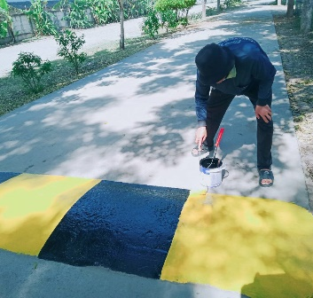

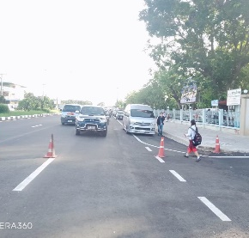

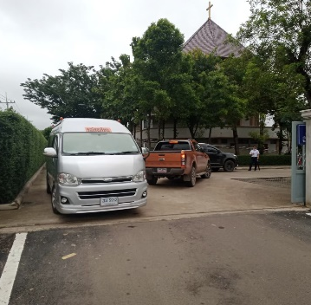

แบบฟอร์มสรุปแผนงาน /โครงการ/กิจกรรม ภาพรวม
ฝ่าย บริหารงานทั่วไป โรงเรียนมารรีย์อนุสรณ์
ภาคเรียนที่ 1-2 ปีการศึกษา 2563
**************************************************************************
แผนงาน/โครงการ/กิจกรรม กิจกรรมงานจราจร
ผู้รับผิดชอบ นายจตุพล อ่อนสีทัน ฝ่าย บริหารงานทั่วไป
ตอบสนองแผนพัฒนาโรงเรียน: พันธกิจข้อที่ 6 ยุทธศาสตร์ข้อที่ 8 เป้าหมายข้อที่ 1
ตอบสนองมาตรฐานการศึกษา สพฐ. มาตรฐานที่ 7,11 ตัวบ่งชี้/เกณฑ์ที่ 7.8,11.1,11.2
ตอบสนองมาตรฐานของโรงเรียน : มาตรฐานที่ 1 ตัวบ่งชี้ที่ 1.2

- ผู้รับผิดชอบโครงการ นายจตุพล อ่อนสีทัน
- ระยะเวลาดำเนินการ 1 กรกฎาคม 2563 ถึง 9 เมษายน 2564
- เป้าหมาย
  - เชิงปริมาณ
- ร้อยละ 96.75 ของนักเรียนและบุคลากรโรงเรียนมารีย์อนุสรณ์ได้รับความปลอดภัย
- ร้อยละ 93.45 ของนักเรียนและบุคลากรของโรงเรียนมารีย์อนุสรณ์ปฏิบัติตามกฎจราจร
  - เชิงคุณภาพ
1. นักเรียนและบุคลากรโรงเรียนมารีย์อนุสรณ์ได้รับความปลอดภัย
2. นักเรียนและบุคลากรโรงเรียนมารีย์อนุสรณ์ปฏิบัติตามกฎจราจร

- สรุปวิธีดำเนินการ (ที่ปฏิบัติจริง)
1. ประสานงานกับงานระดับชั้น ฝ่ายกิจการงานนักเรียน และติดป้ายบอกให้ชัดเจน
2. สำรวจป้ายสัญลักษณ์และเส้นทางการจราจรในโรงเรียน
3. ประสานกับงานสารบรรณ ฝ่ายธุรการ – การเงิน เพื่อจัดทำจดหมายเชิญเจ้าหน้าที่ตำรวจในท้องที่เพื่อมาดูแลความปลอดภัยบริเวณหน้าโรงเรียนและหลังโรงเรียน
4. จัดระบบรักษาความปลอดภัยในโรงเรียน ได้แก่ การจราจร ป้ายสัญลักษณ์ต่างๆ ในโรงเรียน
5. ประชาสัมพันธ์ระบบการจราจรทั้งในโรงเรียนและหน้าโรงเรียน แก่นักเรียนและบุคลากรในโรงเรียนที่ได้รับมอบหมาย
6. บันทึกเวรจราจรทุกวันจันทร์ถึงวันศุกร์
7. สรุปผลการดำเนินงาน งานสวัสดิภาพความปลอดภัยและจราจรฝ่ายบริหารงานทั่วไป

- งบประมาณ
ตั้งไว้ 24,320 บาท จ่ายจริง 16,323 บาท คงเหลือ 7,997 บาท
เกินงบประมาณที่ตั้งไว้............................บาท เนื่องจาก................................................
- วิธีการติดตาม/เครื่องมือการประเมินผลการปฏิบัติงาน
1. ตรวจเช็คการปฏิบัติหน้าที่จราจรลงในสมุดตรวจเวรจราจร
2. แบบประเมินความพึงพอใจด้านงานจราจร
3. รายงานสรุปผลงานสวัสดิภาพความปลอดภัยและจราจร
- สรุปผลการดำเนินงานตามตัวชี้วัดความสำเร็จ
ตัวชี้วัดความสำเร็จใน  แผนงาน/โครงการ/กิจกรรม | ผลการดำเนินงาน | สภาพความสำเร็จ
 |  | บรรลุ | ไม่บรรลุ
1. ร้อยละ 90 ของนักเรียนและบุคลากรโรงเรียนมารีย์อนุสรณ์ได้รับความปลอดภัย  2. ร้อยละ 90 ของนักเรียนและบุคลากรของโรงเรียนมารีย์อนุสรณ์ปฏิบัติตามกฎจราจร | 1. นักเรียน ครู และบุคลากรโรงเรียนมารีย์อนุสรณ์ได้รับความปลอดภัยด้านจราจร ร้อยละ 96.75  2. นักเรียน ครู และบุคลากรโรงเรียนมารีย์อนุสรณ์ปฎิบัติตามกฏจราจร ร้อยละ 93.45

- สรุปผลในภาพรวม
8.1 จุดเด่นของแผนงาน/โครงการ/กิจกรรมครั้งนี้
1. มีการจัดการเรื่องความเสี่ยงและสวัสดิภาพความปลอดภัยและจราจรที่มีคุณภาพ
2. นักเรียน ครู และบุคลากรได้รับความปลอดภัยเมื่อใช้เส้นทางจราจรภายในโรงเรียน
8.2 ข้อเสนอแนะเพื่อการพัฒนาแผนงาน/โครงการ/กิจกรรมครั้งต่อไป
1. อยากให้ทางโรงเรียนปลุกต้นไม้บริเวณลานจอดรถเพื่อให้มีร่มเงาให้รถจอด

ผลการวิเคราะห์ข้อมูล
ความพึงพอใจต่อกิจกรรมงานจราจร
ประจำปี การศึกษา 2563 โรงเรียนมารีย์อนุสรณ์

การประเมินผล กิจกรรมงานจราจร ประจำปี 2563 กลุ่มงานสวัสดิภาพความปลอดภัยและจราจร ฝ่ายบริหารงานทั่วไป โรงเรียนมารีย์อนุสรณ์ อำเภอเมือง จังหวัดบุรีรัมย์ ปีการศึกษา 2563 เพื่อพิจารณาสิ่งที่เกิดขึ้นกับสิ่งที่กำหนด

วิธีการประเมิน
1.กลุ่มตัวอย่างในการประเมินครั้งนี้ ใช้การสุ่มตัวอย่างอย่างง่าย
( Simple Random Sampling ) ได้แก่ นักเรียนในโรงเรียนมารีย์อนุสรณ์ จำนวน 100 คน
2. เครื่องมือที่ใช้ในการเก็บรวบรวมข้อมูลการประเมินครั้งนี้ เป็นแบบประเมินความพึงพอใจต่องานจราจร ประจำปี 2563 กลุ่มงานสวัสดิภาพความปลอดภัยและจราจร ฝ่ายบริหารงานทั่วไป
3.การรวบรวมข้อมูลมีวิธีการ โดยคณะผู้ประเมินจะแจกแจงแบบประเมินโครงการให้กลุ่มตัวอย่างและเก็บรวบรวมข้อมูล
4. การแปลความหมายของการประมาณค่าหรือระดับความคิดเห็น 5 ระดับโดยใช้สูตร ($\overline{x}$) ค่าเฉลี่ย และ (S.D.)
$\overline{x}$ = $\frac{\sum{x}}{N}$

S.D. =$\sqrt{\frac{N\sum{x^{2}-(\sum{{x)}^{2}}}}{N(N-1)}}$

ค่าเฉลี่ย 4.50 – 5.00 หมายถึง ระดับดีมาก
ค่าเฉลี่ย 3.50 - 4.49 หมายถึง ระดับดี
ค่าเฉลี่ย 2.50 – 3.49 หมายถึง ระดับปานกลาง
ค่าเฉลี่ย 1.50 - 2.49 หมายถึง ระดับพอใช้
ค่าเฉลี่ย 1.00 – 1.49 หมายถึง ระดับน้อย

5. สถิติที่ใช้ในการวิเคราะห์ข้อมูล สถิติพื้นฐานที่ใช้ได้แก่ ร้อยละ ( Percentage )
ค่าเฉลี่ย ( Mean ) ส่วนเบี่ยงเบนมาตรฐาน ( Standard Deviation )
การวิเคราะห์ข้อมูล
1.ข้อมูลเชิงปริมาณ ได้แก่ ร้อยละ ( Percentage ) ค่าเฉลี่ย ( Mean ) ส่วนเบี่ยงเบนมาตรฐาน ( Standard Deviation )
2.ข้อมูลเชิงคุณภาพ เป็นการแจกแจงข้อค้นพบที่สำคัญในเชิงการอธิบายซึ่งนำไปสู่การพัฒนางานต่อไป
ผลการวิเคราะห์ข้อมูล
ความพึงพอใจต่อการจัดกิจกรรมจราจร
ประจำปี การศึกษา 2563

ผลการวิเคราะห์ข้อมูล
ตารางที่ 1 แสดงความพึงพอใจต่อกิจกรรมงานจราจร ประจำปีการศึกษา 2563

ข้อ | รายการ | ค่าเฉลี่ย | ค่าเบี่ยงเบนมาตรฐาน | คิดเป็น  ร้อยละ | แปลผล
1. | ด้านบุคลากร
 | 1. ครูเวรจราจรมีเพียงพอ | 3.29 | 2.13 | 90.65 | มาก
 | 2. ครูยืนเวรจราจรมีพฤติกรรมที่เหมาะสม | 3.90 | 2.23 | 91.75 | มาก
 | 3. ครูเวรจราจรมีมนุษยสัมพันธ์ดี | 3.64 | 2.16 | 92.45 | มาก
 | 4. ครูเวรจราจรมีการจัดการความปลอดภัยนักเรียน | 3.62 | 2.34 | 91.66 | มาก
 | 5. ความพึงพอใจด้านการบริการโดยรวม | 4.24 | 2.86 | 92.76 | มาก
2. | ด้านสถานที่
 | 1. จุดข้ามทางม้าลายมีความเหมาะสม | 4.06 | 2.46 | 91.86 | มาก
 | 2. จุดข้ามทางม้าลายมีสัญลักษณ์ที่ชัดเจน | 3.88 | 1.98 | 90.65 | มาก
 | 3 มีป้ายจราจรบอกการจราจรเพียงพอ | 3.98 | 2.11 | 93.67 | มาก
 | 4. ปรับปรุงถนนให้เหมาะสมเสมอ | 4.12 | 2.87 | 91.77 | มาก
 | 5. มีลานจอดรถที่เหมาะสม | 4.14 | 2.75 | 92.45 | มาก
เฉลี่ยรวม |  | 3.89 | 2.39 | 91.97 | มาก

เมื่อพิจารณารายข้อพบว่า ความพึงพอใจในการบริการ ข้อ 1.4 ความพึงพอใจด้านครูเวรจราจรมีการจัดการความปลอดภัยนักเรียน มีค่าเฉลี่ยมาก คิดเป็นร้อยละ 91.66

ตอนที่ 2 ข้อเสนอแนะอื่นๆ
- อยากให้ปลูกต้นไม้เพิ่มบริเวณลานจอดรถหลังโรงเรียน
- อยากให้ตีเส้นจราจรบริเวณลานจอดรถหลังโรงเรียน

ภาคผนวก

ลำดับที่ 4 หน่วยงาน งานสวัสดิภาพความปลอดภัยและจราจร ฝ่าย บริหารงานทั่วไป
ตอบสนองแผนพัฒนาโรงเรียน: พันธกิจข้อที่ 6 ยุทธศาสตร์ข้อที่ 8 เป้าหมายข้อที่ 1
ตอบสนองมาตรฐานการศึกษา สพฐ. มาตรฐานที่ 7,11 ตัวบ่งชี้/เกณฑ์ที่ 7.8,11.1,11.2
ตอบสนองมาตรฐานของโรงเรียน : มาตรฐานที่ 1 ตัวบ่งชี้ที่ 1.2
วัตถุประสงค์/เป้าหมาย | กิจกรรม/ขั้นตอนการดำเนินงาน | ระยะเวลาดำเนินงาน  (วัน/เดือน/ปี)
วัตถุประสงค์  1. เพื่อดำเนินการจัดระบบความปลอดภัยในโรงเรียน ได้แก่ การจราจร ป้ายสัญลักษณ์ต่าง ๆ ในโรงเรียน  2. เพื่อจัดกิจกรรมส่งเสริมเกี่ยวกับการรักษาความปลอดภัยของนักเรียนและบุคลากรในโรงเรียน ได้แก่ การซ้อมอัคคีภัย การป้องกันไข้หวัดใหญ่  3. เพื่อการซ่อมแซมดูแลรักษาอุปกรณ์ เกี่ยวกับระบบความปลอดภัยในโรงเรียน  4. เพื่อสรุปผลการดำเนินงาน  5. เพื่อสำรวจความพึงพอใจของผู้ใช้บริการ  เป้าหมายเชิงปริมาณ  -นักเรียนและบุคลากรในโรงเรียน  มารีย์อนุสรณ์ จำนวน................คน  เป้าหมายเชิงคุณภาพ  1. นักเรียนและบุคลากรโรงเรียนมารีย์อนุสรณ์ได้รับความปลอดภัย  2. นักเรียนและบุคลากรโรงเรียนมารีย์อนุสรณ์ปฏิบัติตามกฎจราจร  ตัวชี้วัดความสำเร็จ  1. ร้อยละ 90 ของนักเรียนและบุคลากรโรงเรียนมารีย์อนุสรณ์ได้รับความปลอดภัย  2. ร้อยละ 90 ของนักเรียนและบุคลากรของโรงเรียนมารีย์อนุสรณ์ปฏิบัติตามกฎจราจร  เครื่องมือการติดตาม/ประเมินผล  1. แบบบันทึกเวรจราจร  2. รายงานสรุปผลงานสวัสดิภาพความปลอดภัยและจราจร | 1. ขั้นวางแผน(P : PLAN)  1.1 เตรีย มประชุมคณะกรรมการผู้รับผิดชอบงาน  1.2 เตรียมสำรวจป้ายสัญลักษณ์และเส้นทางการจราจรในโรงเรียน  1.3 เตรียมซ่อมแซมดูแลรักษาอุปกรณ์ตามที่สำรวจพบในแต่ละช่วงเวลา  1.3 เตรียมประสานกับงานสารบรรณ ฝ่ายธุรการ – การเงิน เพื่อจัดทำจดหมายเชิญเจ้าหน้าที่ตำรวจในท้องที่เพื่อมาดูแลความปลอดภัยบริเวณหน้าโรงเรียน  1.4 เตรียมประสานกับงานสารบรรณ ฝ่ายธุรการ – การเงิน เพื่อจัดทำหนังสือออกเชิญเจ้าหน้าที่อัคคีภัยของเทศบาลในการซักซ้อมให้ความรู้เบื้องต้นแก่นักเรียนและจัดอบรมแก่บุคลากรในโรงเรียน  1.5 เตรียมประสานกับงานกิจกรรมพัฒนาผู้เรียน ฝ่ายกิจการนักเรียน ให้นักเรียนและบุคลากรในโรงเรียนได้ทราบถึงกิจกรรมรณรงค์การป้องกันโรคติดต่อต่าง ๆ  1.6 เตรียมจัดทำแบบสำรวจความพึงพอใจในการให้บริการสวัสดิภาพและความปลอดภัย  2. ขั้นดำเนินการ (ภาระงานประจำ/ภาระงานร่วม/โครงการ  (D : DO)  2.1 ดำเนินการจัดระบบรักษาความปลอดภัยในโรงเรียน ได้แก่ การจราจร ป้ายสัญลักษณ์ต่างๆ ในโรงเรียน  2.2 จัดกิจกรรมส่งเสริมเกี่ยวกับการรักษาความปลอดภัยของนักเรียนและบุคลากรในโรงเรียน ได้แก่ การซ้อมอัคคีภัย การป้องกันไข้หวัดใหญ่  2.3 ประสานกับงานสารบรรณ ฝ่ายธุรการ – การเงิน เพื่อจัดทำจดหมายเชิญเจ้าหน้าที่ตำรวจในท้องที่เพื่อมาดูแลความปลอดภัยบริเวณหน้าโรงเรียน  2.4 ประสานกับงานสารบรรณ ฝ่ายธุรการ – การเงิน เพื่อจัดทำหนังสือออกเชิญเจ้าหน้าที่อัคคีภัยของเทศบาลในการซักซ้อมให้ความรู้เบื้องต้นแก่นักเรียนและจัดอบรมแก่บุคลากรในโรงเรียน  2.5 ประสานกับงานกิจกรรมพัฒนาผู้เรียน ฝ่ายกิจการนักเรียน ให้นักเรียนและบุคลากรในโรงเรียนได้ทราบถึงกิจกรรมรณรงค์การป้องกันโรคติดต่อต่าง ๆ  2.6 ประชาสัมพันธ์ระบบการจราจรทั้งในโรงเรียนและหน้าโรงเรียน แก่นักเรียนและบุคลากรในโรงเรียนที่ได้รับมอบหมาย  2.7 ดำเนินการวางแผนการจัดกิจกรรมรณรงค์ความปลอดภัย เช่น การป้องกันโรคติดต่อตามนโยบายหรือข่าวสารข้อมูลจากกระทรวงสาธารณสุขเป็นระยะ เช่น การกินร้อนช้อนกลาง การล้างมือ 7 ขั้นตอน เป็นต้น  3. ขั้นตรวจสอบ/ติดตาม/ประเมินผล(C : CHECK)  3.1 สำรวจป้ายสัญลักษณ์และเส้นทางการจราจรในโรงเรียน  3.2 กำกับติดตามการจัดระบบความปลอดภัย และการจราจรผ่านงานระดับชั้น ฝ่ายกิจการนักเรียนเพื่อนำข้อมูลมาปรับปรุงในการให้การจราจรและความปลอดภัยต่อไป  3.3 บันทึกเวรจราจรทุกวันจันทร์ถึงวันศุกร์  4. ขั้นสรุป/รายงาน/ปรับปรุง/พัฒนา( A : ACT)  4.1 สรุปจำนวนป้ายสัญลักษณ์และเส้นทางที่จัดทำป้ายจราจร  4.1 สรุปผลบันทึกเวรจราจรทุกเดือน  4.2 สรุปผลการดำเนินงาน งานสวัสดิภาพความปลอดภัยและจราจรฝ่ายบริหารงานทั่วไป  4.3 สรุปรายงานผลการทำงานของงานสวัสดิภาพ ความปลอดภัยและจราจร ฝ่ายบริหารงานทั่วไป และส่งต่องานสารบรรณ ฝ่ายธุรการ – การเงิน  4.4 สรุปรายงานผลความพึงพอใจในการให้บริการสวัสดิการและความปลอดภัย  4.5 นำเสนองานหัวหน้าฝ่ายบริหารงานทั่วไป ผู้แทนผู้รับใบอนุญาต ผู้อำนวยการและผู้จัดการ เพื่อนำมาวางแผนพัฒนางานในปีการศึกษาต่อไป | 2 เม.ย. 63  4 เม.ย. 63  28 มี.ค.63  25 เม.ย.63  25 เม.ย.63  26 เม.ย.63  10 เม.ย. 63  25 เม.ย.63  17 มิ.ย.63  29 มี.ค.63  12 มิ.ย.63  19 พ.ค. 63  16 พ.ค. 63  1 พ.ค. 63  16 พ.ค. 63  20 พ.ค. 63 –  20 ก.พ. 64  16 พ.ค. 63 ถึง  30 ก.ย. 63  และ  2 พ.ย. 63 ถึง  15 มี.ค. 64  30 เม.ย. 63  วันที่ 30 ของเดือน  20 ต.ค. 63เทอม 1  20 มี.ค. 64เทอม 2  25 ต.ค. 63เทอม 1  25 มี.ค. 64เทอม 2  25 ก.ย. 63 เทอม 1  25ก.พ. 64เทอม 2  27ต.ค. 63เทอม 1  27 มี.ค. 64เทอม 2

แบบประมาณการค่าใช้จ่าย
หน่วยงานงานสวัสดิภาพความปลอดภัยและจราจร ( กิจกรรมงานจราจร ) ฝ่ายบริหารงานทั่วไป
ลำดับ | รายการ | ขั้นกำหนดมาตรฐาน/  คุณลักษณะเฉพาะคุณภาพ | ราคาต่อ  หน่วย |  | จำนวน  หน่วย | จำนวน  เงิน |  | หมายเหตุ
 |  |  | บาท | สต. |  | บาท | สต.
1 | กระดาษ A4 |  | 120 |  | 1 | 120
2 | กระดาษโฟโต้ A4 |  | 200 |  | 1 | 200
3 | ทาสีพื้นจราจร |  | 7,000 |  | 2 | 14,000
4 | ป้ายจราจร |  | 5,000 |  |  | 5,000
5 | อบรมความรู้กฎจราจร |  | 3,000 |  | 1 | 3,000
6 | ค่าดำเนินการ |  | 1,000 |  | 2 | 2,000
รวมประมาณการค่าใช้จ่าย (สองหมื่นสี่พันสามร้อยยี่สิบบาทถ้วน) |  |  |  |  |  | 24,320

สรุปประเภทงบประมาณ
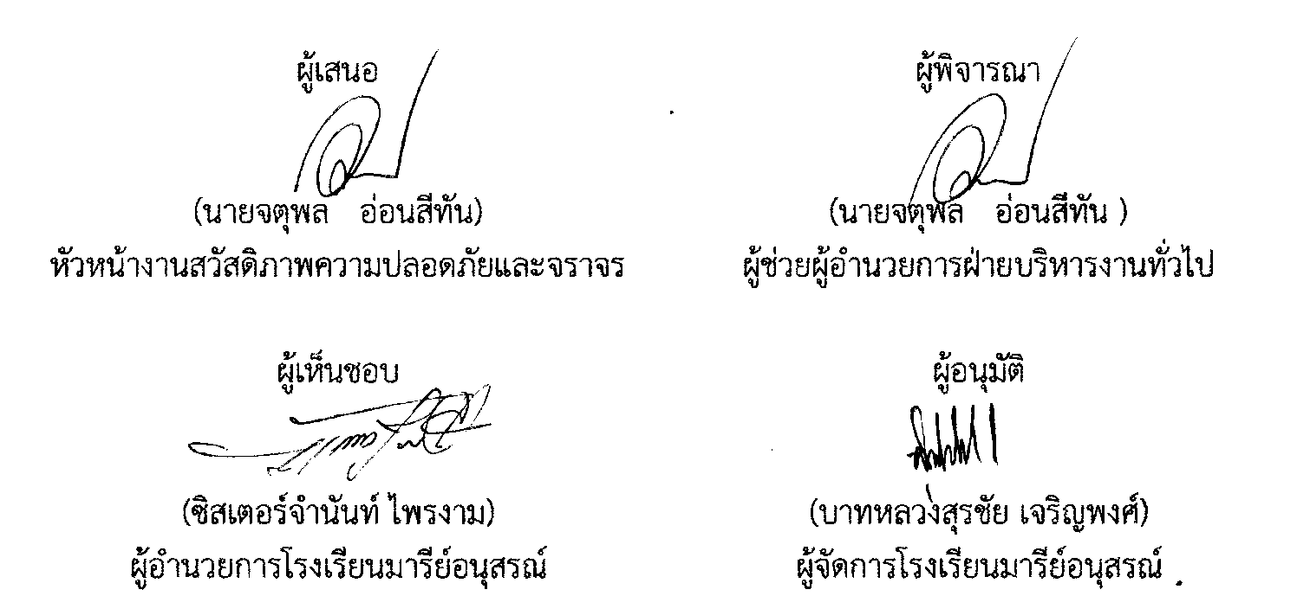
งบโรงเรียน 24,320 งบจัดหา

ใบเสร็จงบประมาณการดำเนินงาน

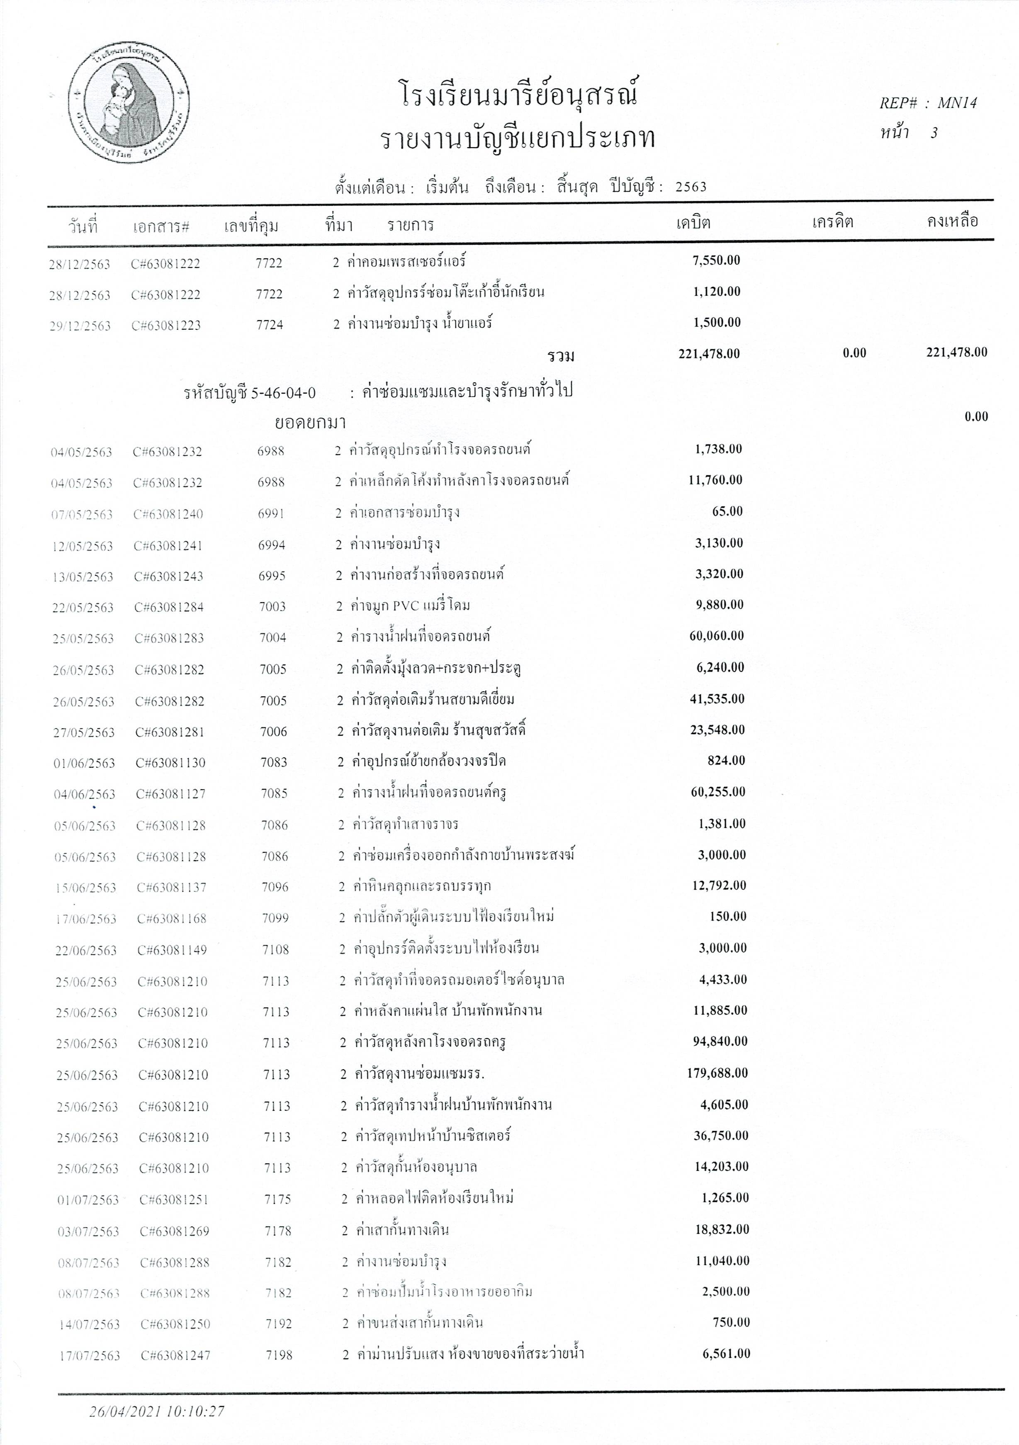
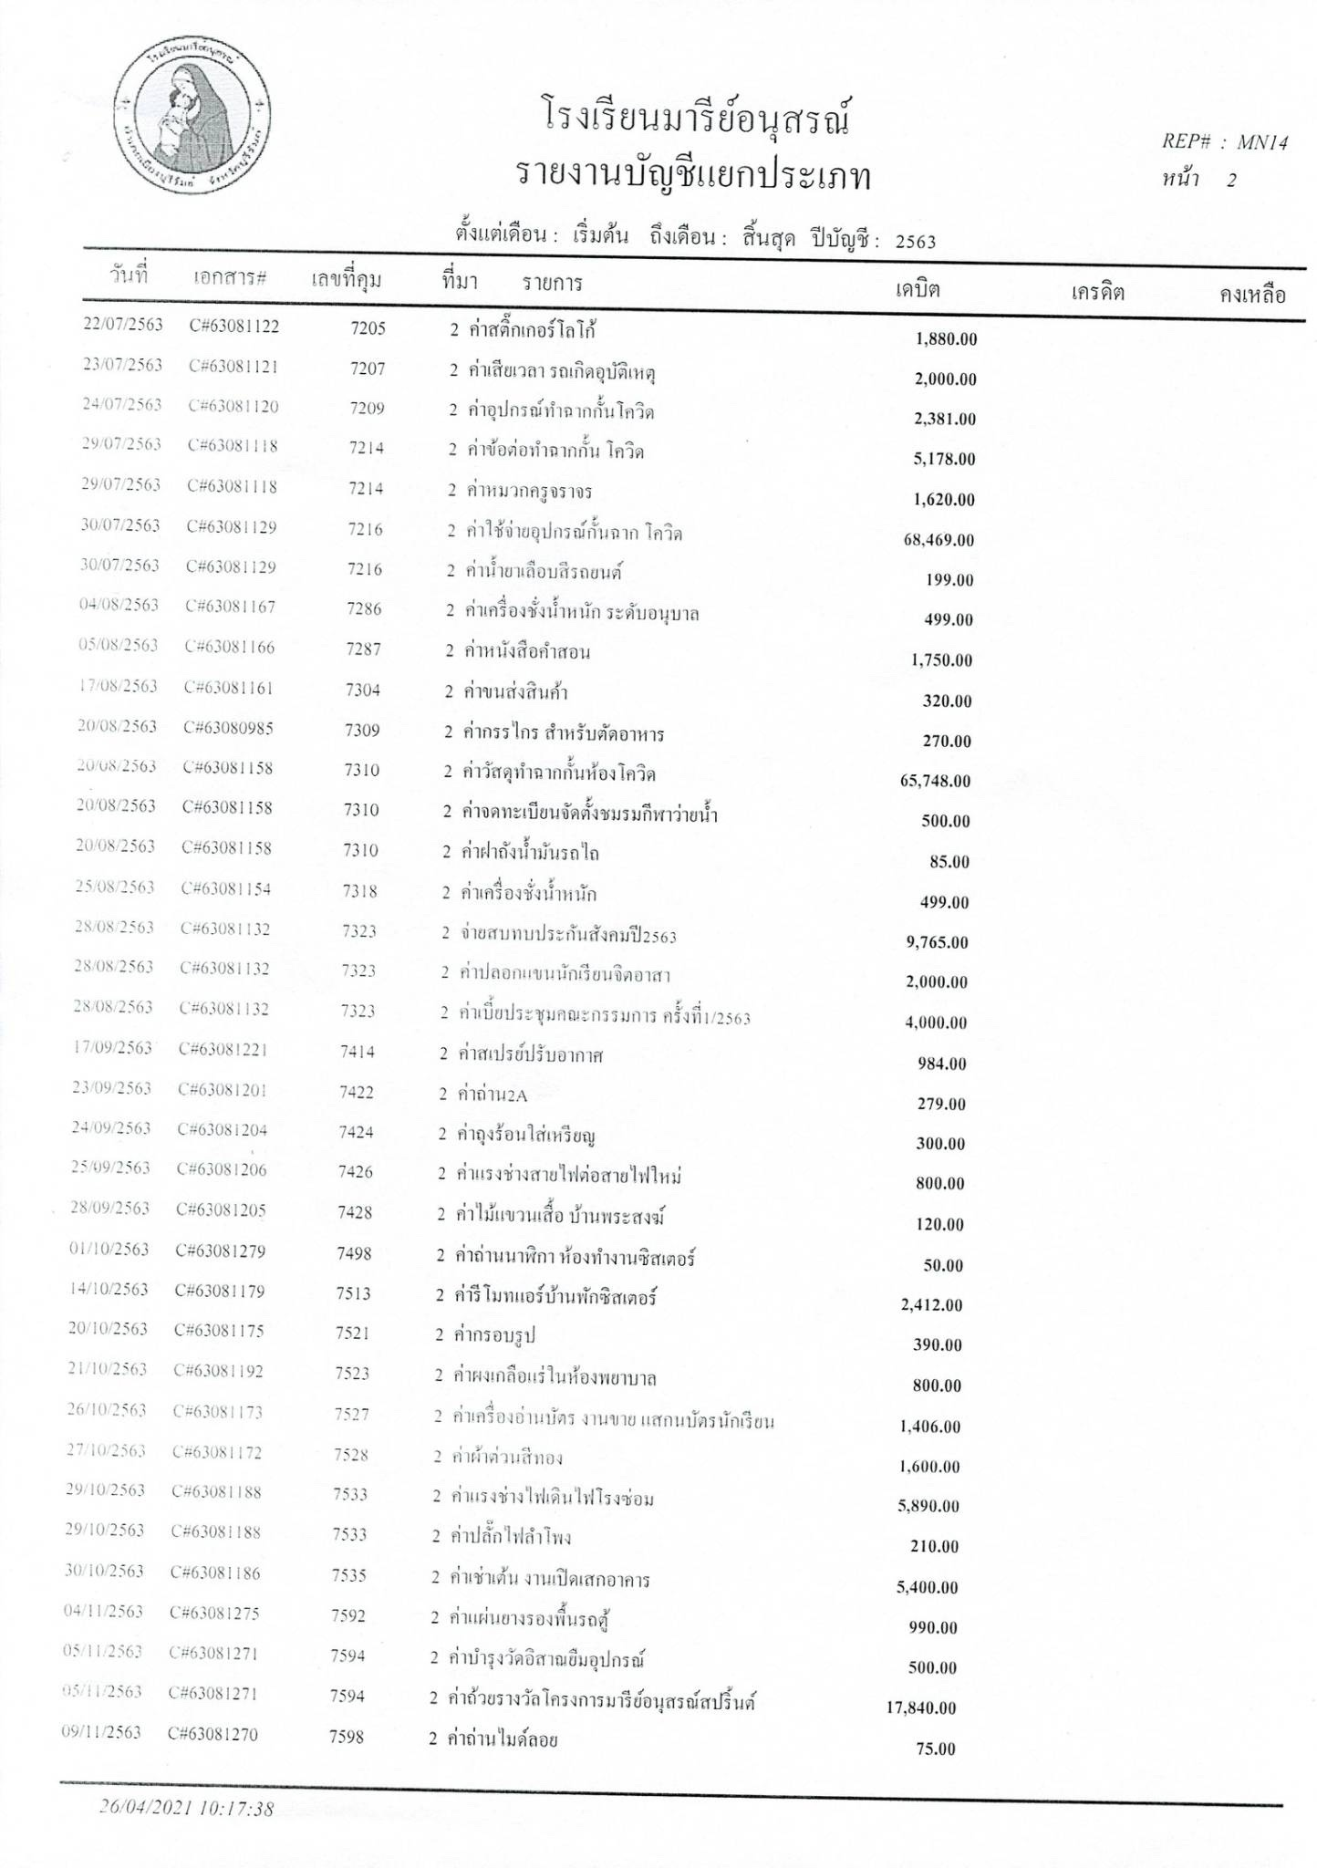
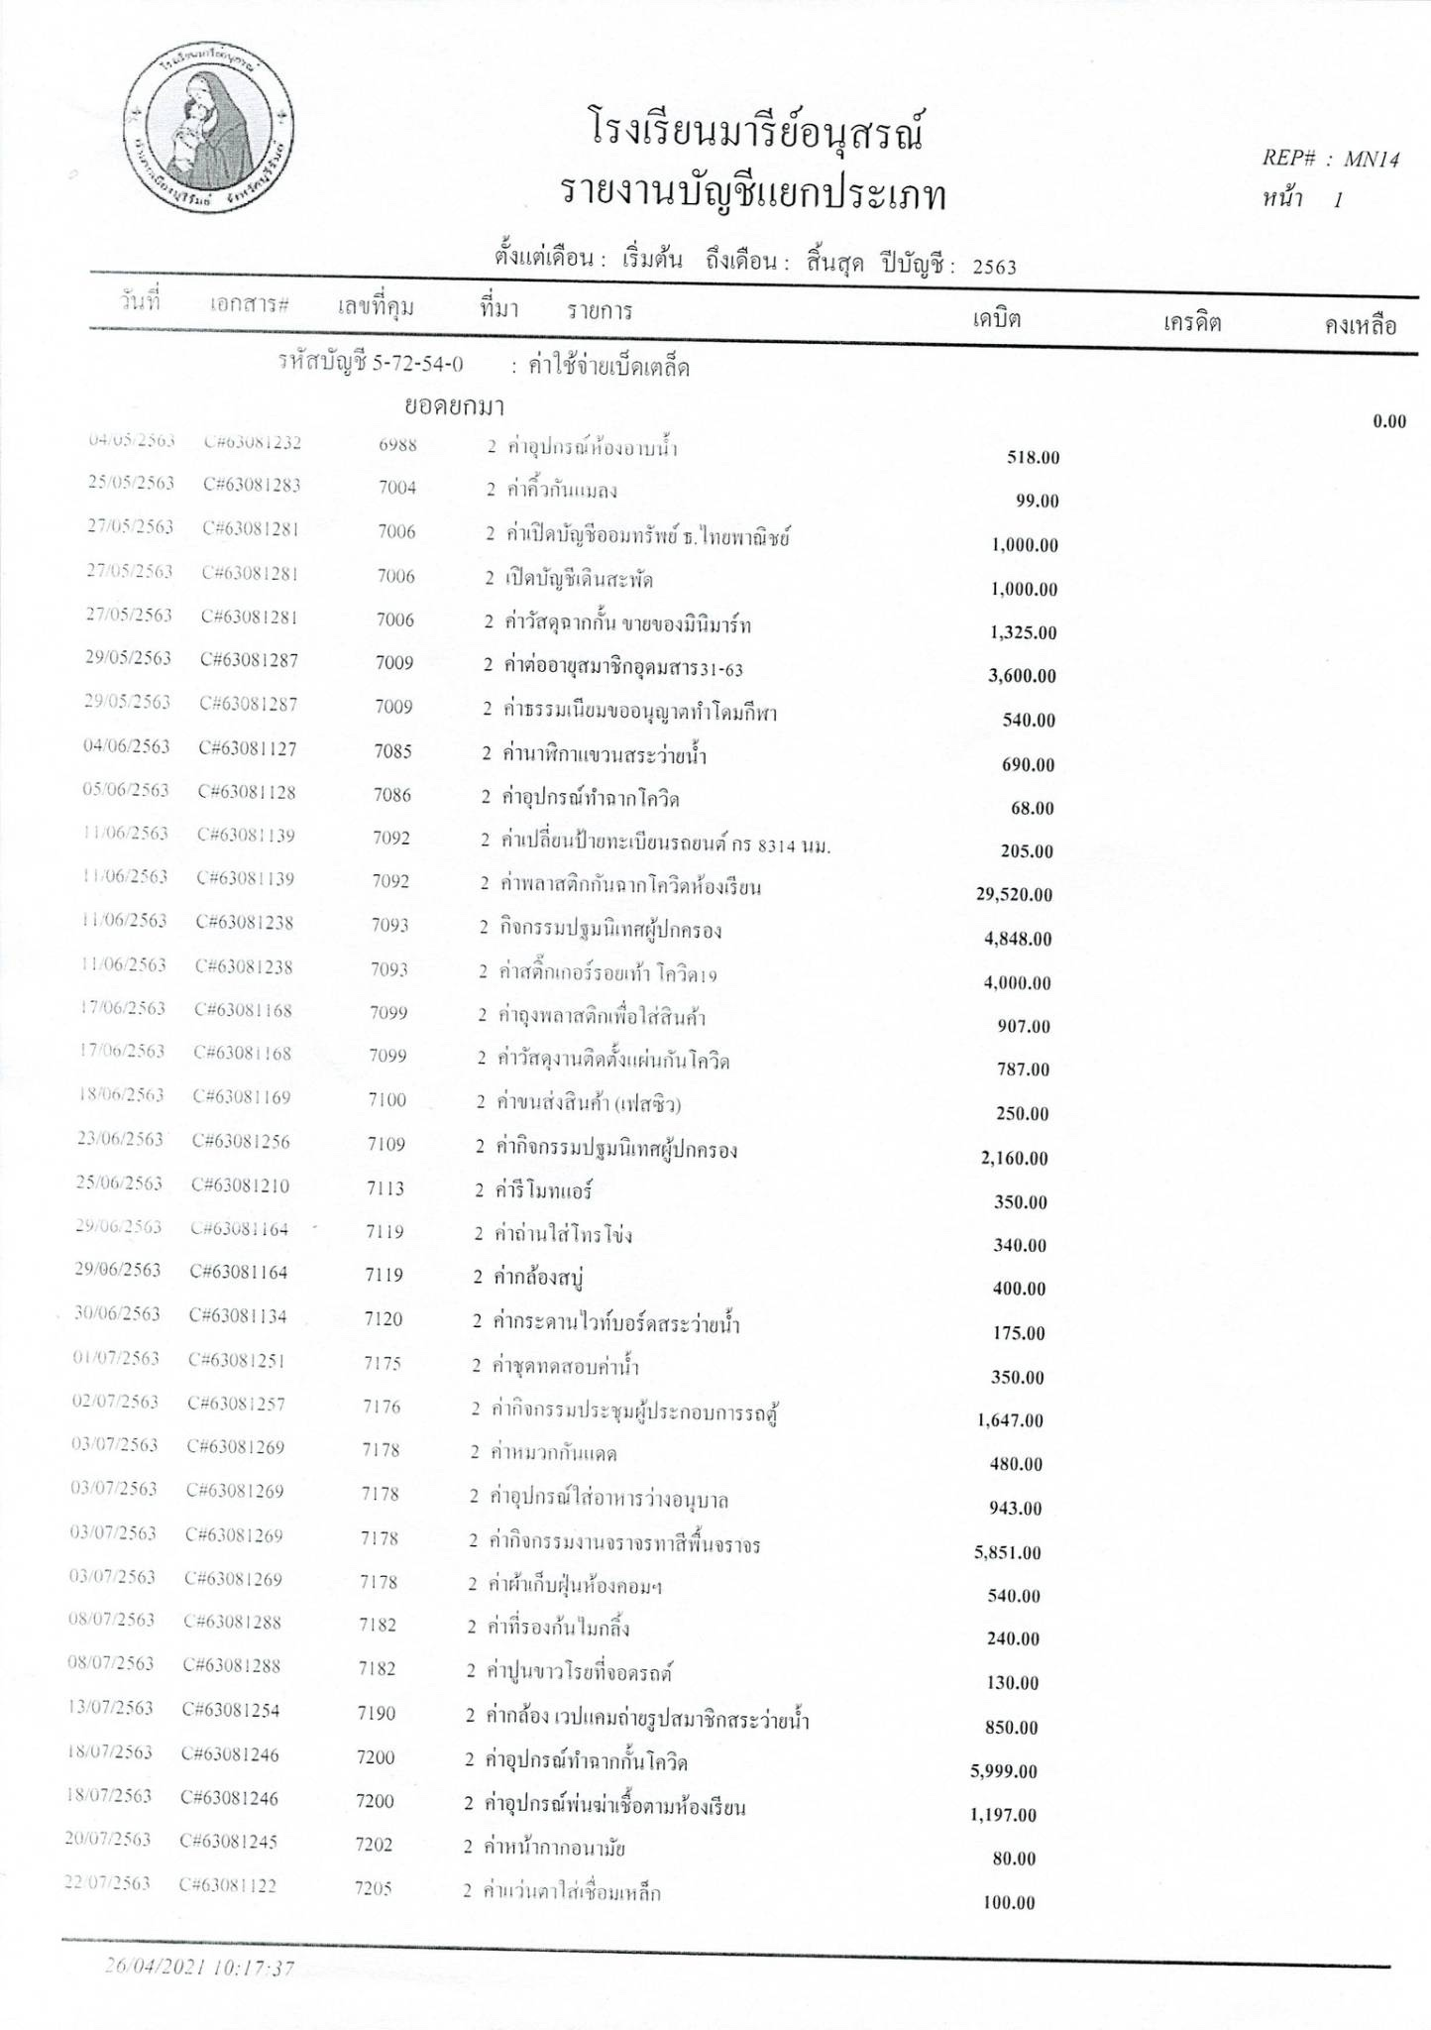

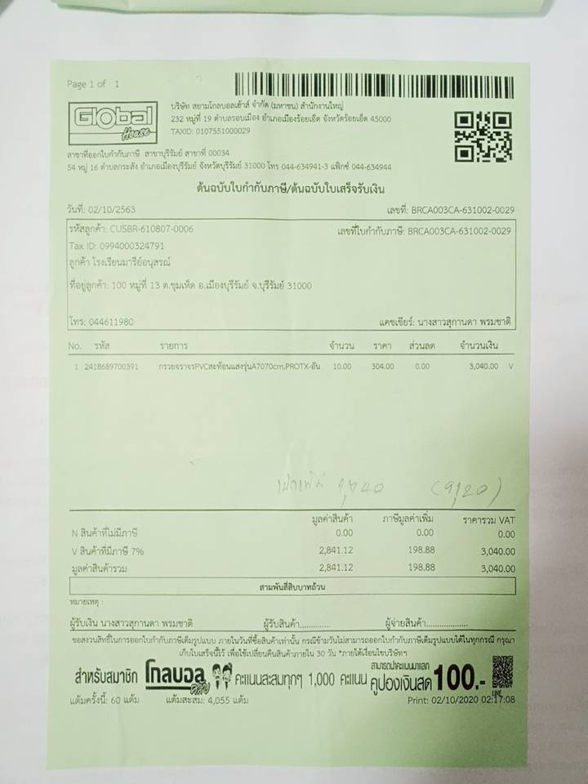

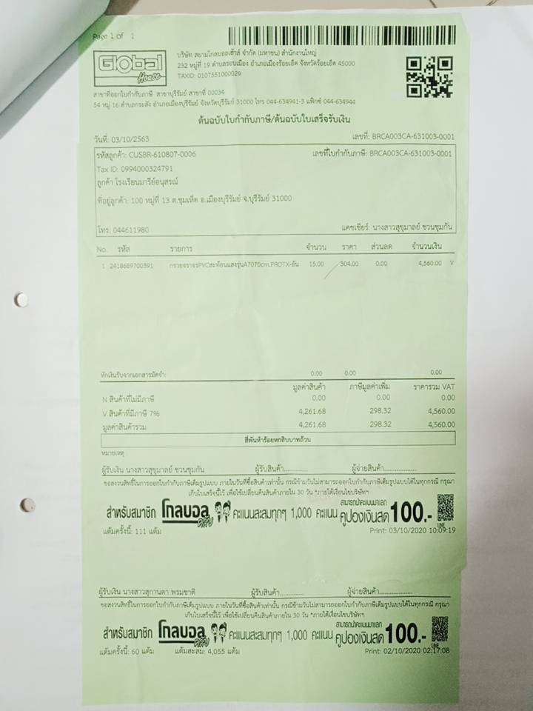

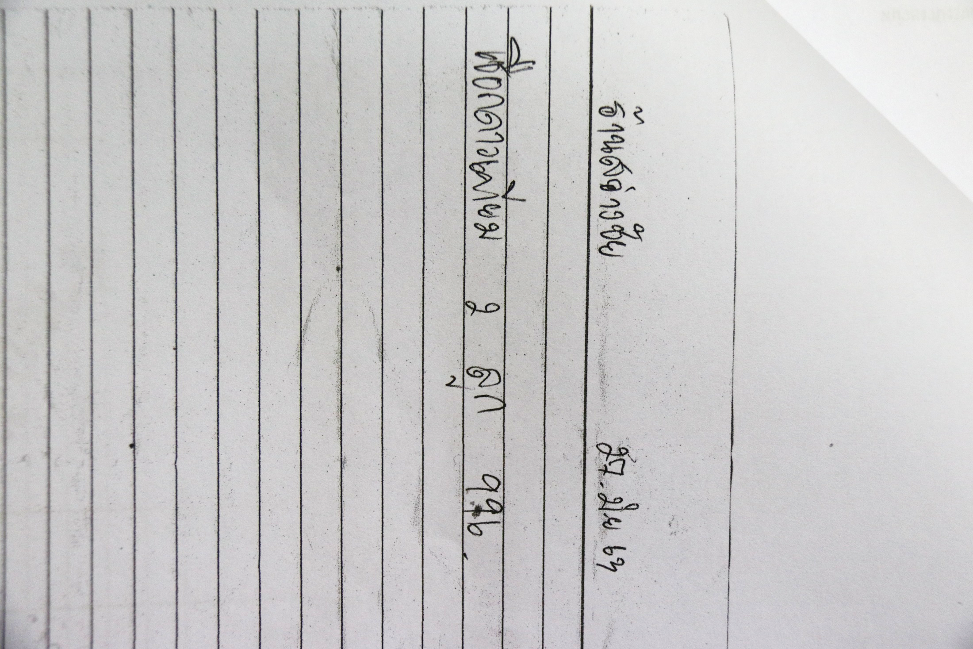
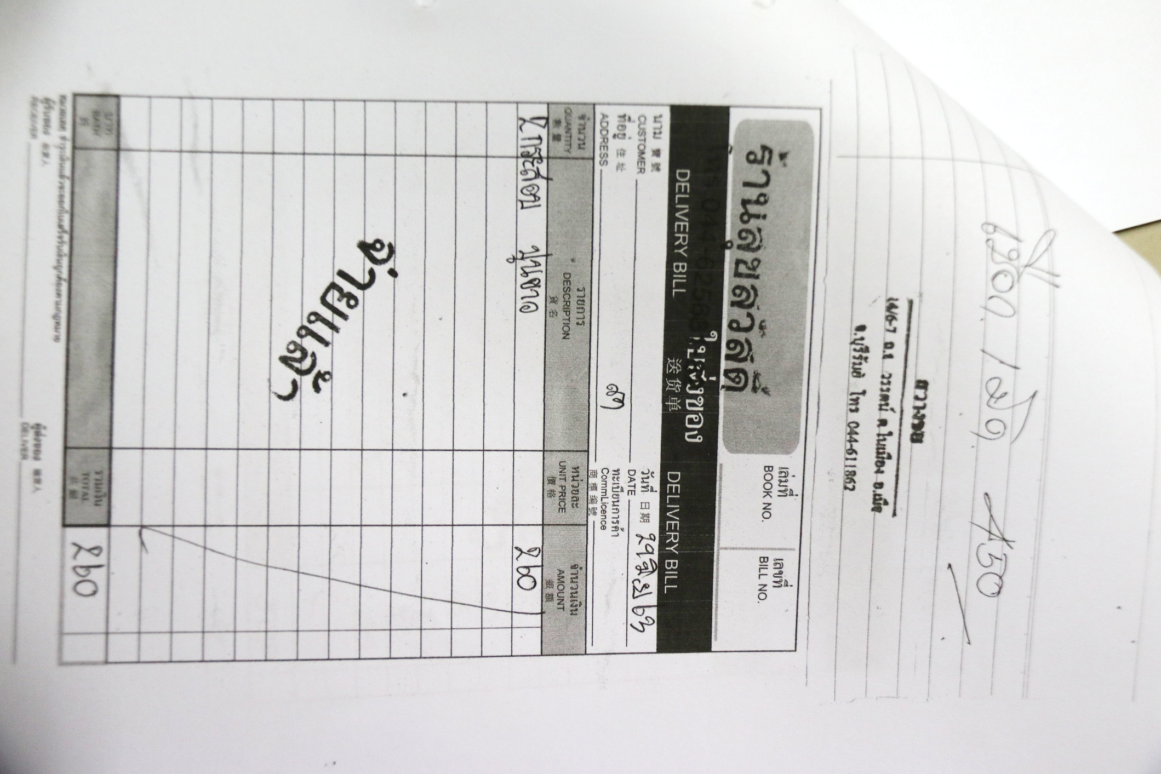

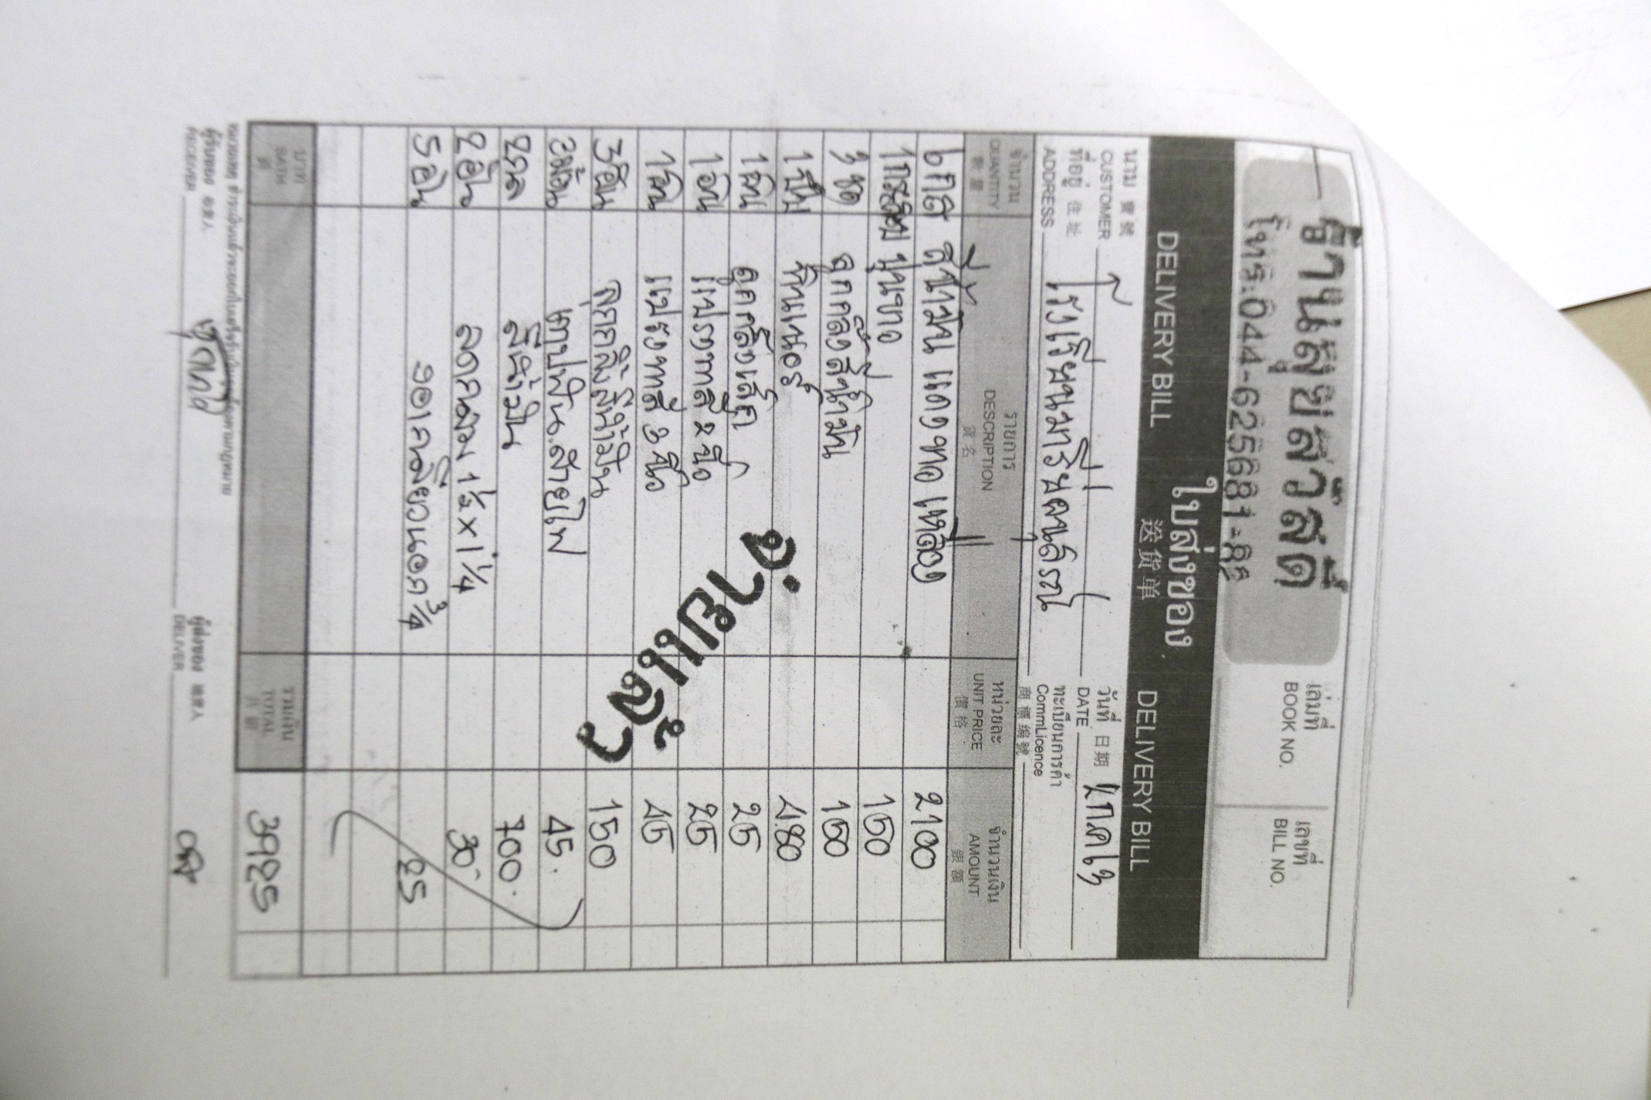

คำสั่งโรงเรียนมารีย์อนุสรณ์
ที่ 113 / 2563
เรื่อง แต่งตั้งครูปฏิบัติหน้าที่เวรรักษาความปลอดภัยงานจราจร ประจำปีการศึกษา 2563

โรงเรียนมารีย์อนุสรณ์ จังหวัดบุรีรัมย์ ดำเนินการจัดการศึกษาให้นักเรียนมีความรู้ความสามารถทุกๆ ด้าน เพื่อพัฒนาความรู้ และความสามารถเฉพาะด้าน จึงใคร่ขอแต่งตั้งคณะกรรมการดังต่อไปนี้
1. คณะกรรมการที่ปรึกษา
1.1 บาทหลวงสุรชัย เจริญพงศ์ ผู้จัดการโรงเรียนมารีย์อนุสรณ์
1.2 ซิสเตอร์จำนันท์ ไพรงาม ผู้อำนวยการโรงเรียนมารีย์อนุสรณ์
1.3 นางสาวสุภารัตน์ เหลืองรัตนวิมล รองผู้อำนวยการฝ่ายวิชาการ
1.4 นายสมบัติ พิมพ์จันทร์ รองผู้อำนวยการฝ่ายบริการ
1.5 นางพิศมัย นพคุณ ผู้ช่วยผู้อำนวยการฝ่ายอภิบาลและเผยแพร่ธรรม
1.6 นางภริตพร นวลเท่า ผู้ช่วยผู้อำนวยการฝ่ายกิจการนักเรียน
1.7 นางปิยะนุช สังข์ทองหลาง ผู้ช่วยผู้อำนวยการฝ่ายธุรการ-การเงิน
1.8 นายจตุพล อ่อนสีทัน ผู้ช่วยผู้อำนวยการฝ่ายบริหารงานทั่วไป
1.9 นางสาวธัญลักษณ์ แก้วอำไพ หัวหน้าฝ่ายปฐมวัย

มีหน้าที่ ให้คำปรึกษาและอำนวยความสะดวกในการดำเนินกิจกรรมให้เป็นไปด้วยความเรียบร้อย

2. รายชื่อครูปฏิบัติหน้าที่เวรรักษาความปลอดภัยงานจราจร
จุด | พื้นที่รับผิดชอบ | ครูรับผิดชอบ
1 | ทางเข้าประตู 1 | นายสาโรจน์ บูชารัมย์
 |  | นายปิยวุฒิ ทุ่มโมง
2 | ลานจอดรถข้างวัดแม่พระ | นายจักรภัทร ศรีอินทร์
3 | ทางเข้าประตู 2 | นายฐาปนัจ ขีรัมย์
 |  | นายโยธิน เกิดสมบูรณ์
 |  | นายกิตติศักดิ์ ศรจันทร์
4 | ถนนหน้าห้องแสกนลายนิ้วมือ | นายวันชัย ดึแฮ
 |  | นายกฤตภาส ฉะพรรณรังสี
 |  | นายวิรัช หมวดประโคน
 |  | นายชาญวิตต์ รอดภัย
5 | หน้าประตู 3 | นายตัณติกร สุขศรี
 |  | นายพิพัฒน์ โสนชัย
6 | ถนนหน้าบ้านซิสเตอร์ถึงบ้านคุณพ่อ | นางสาวรัศมี ทิรอดรัมย์
7 | ถนนหน้าตึกโจเซฟ | นางสาวโสรญา สีอุเป
8 | ถนนหน้าตึกยออากิม | นางสาวจอมขวัญ เจริญสูงเนิน
9 | ฟุตบาทหน้าห้องแสกนลายนิ้วมือ | นางสาวบุษยา คล่องการ
 |  | นางสาวกานดา กลมประโคน
 |  | นางสาววาสนา แสงชา
 |  | นางสาวกนกวรรณ คงสุขขี
10 | ถนนหน้าห้อง ป.1 ถึง ห้องธนาคารขยะ | นางจีระวรรณ เดชสันเทียะ
 |  | นางสาวดวงดาว สำรวมจิต
 |  | นางสาวนิภารัตน์ ไชยบริบูรณ์
11 | หลังแม่พระหน้าโรงเรียนถึงต้นมะฮอกกานี | นางสาวสุมิตรา ปลื้มกมล
 |  | นางสาวนิฤมล บุญลอย
12 | หน้ามินิมาร์ท | นายภานุพงศ์ สายหงษ์
13 | อาคารแมรี่โดม | นางสาวอำไพ เภาตนะ
 |  | Mrs.Mary Ann A. Mercolita
14 | ห้องเครื่องเสียงในโดม | นายอภิสิทธิ์ ประทุมปี
15 | ห้องประชาสัมพันธ์ | นายสุพจน์ มูลรังสี
16 | หน้าห้องสมุด | นางสาวฉัตรแก้ว เปกรัมย์
17 | ลานจอดรถหลังโรงเรียน | นายสิรภพ วาปีโส
 |  | นายอำนวย สังข์ทองหลาง
 |  | นายกวีพงษ์ พลเสพ
 |  | นายสิริชัย คำพิสมัย
 |  | นางวงศ์จันทร์ จันทร์ศิริ
18 | ห้องทะเบียน | นางสาวปราณี แสงรัมย์
19 | ห้องพยาบาล | นางสาวศุภลักษณ์ วาปีกัง
20 | ห้องวิชาการ | นางสาวรพีพร พรลุชะ
21 | ห้องธุรการ-การเงิน | นางสาวปุณณิสา นพคุณ
 |  | นางสาวสมาพร วาปีกัง
 |  | นางสาวอัจฉรา เคยพุดซา
 |  | นางสาวสรินนา แก้วสีเคน
 |  | นางปิยะนุช สังข์ทองหลาง
 |  | นายเปรมปรี วาปีทะ
มีหน้าที่ ดูแลความเรียบร้อย ความสะอาด และรักษาความปลอดภัยงานจราจรกับนักเรียนและผู้ใช้ถนนบริเวณโรงเรียนมารีย์อนุสรณ์ให้เป็นไปด้วยความเรียบร้อย
3. คณะกรรมการตรวจสอบ กำกับ ติดตาม
4.1 บาทหลวงสุรชัย เจริญพงศ์ ผู้จัดการโรงเรียนมารีย์อนุสรณ์
4.2 ซิสเตอร์จำนันท์ ไพรงาม ผู้อำนวยการโรงเรียนมารีย์อนุสรณ์
4.3 นางสาวสุภารัตน์ เหลืองรัตนวิมล รองผู้อำนวยการฝ่ายวิชาการ
4.4 นายสมบัติ พิมพ์จันทร์ รองผู้อำนวยการฝ่ายพัฒนาคุณภาพการศึกษาและบุคลากร
4.5 นายจตุพล อ่อนสีทัน เลขานุการ
มีหน้าที่ ดูแลความเรียบร้อย และตรวจเช็คการปฏิบัติหน้าที่เวรรักษาความปลอดภัยงานจราจรให้มีความเรียบร้อยตลอดเวลา

ขอให้คณะกรรมการที่ได้รับการแต่งตั้ง ปฏิบัติหน้าที่ที่ได้รับมอบหมายให้เป็นไปด้วยความรับผิดชอบ เรียบร้อย และสำเร็จอย่างมีประสิทธิภาพ เพื่อให้งานบรรลุวัตถุประสงค์ ตั้งแต่บัดนี้เป็นต้นไป
สั่ง ณ วันที่ 14 พฤษภาคม พ.ศ. 2563

( ซิสเตอร์จำนันท์ ไพรงาม )
ผู้อำนวยการโรงเรียนอนุสรณ์

สมุดตรวจเวร ประจำวันที่ …….. เดือน ………………….. พ.ศ. 2563
จุด | พื้นที่รับผิดชอบ | ครูรับผิดชอบ | จันทร์ |  | อังคาร |  | พุธ |  | พฤหัสบดี |  | ศุกร์ |  | หมายเหตุ
 |  |  | เช้า | เย็น | เช้า | เย็น | เช้า | เย็น | เช้า | เย็น | เช้า | เย็น

บันทึกเวร

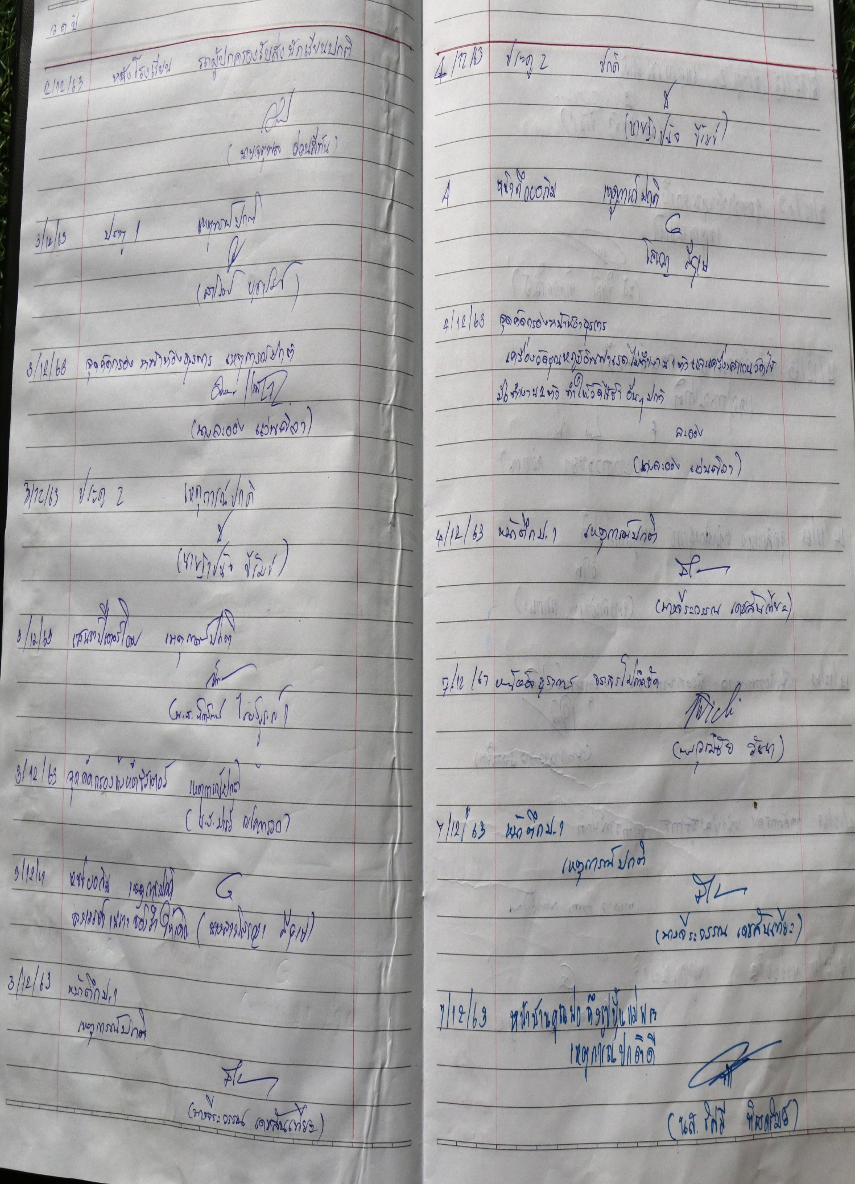

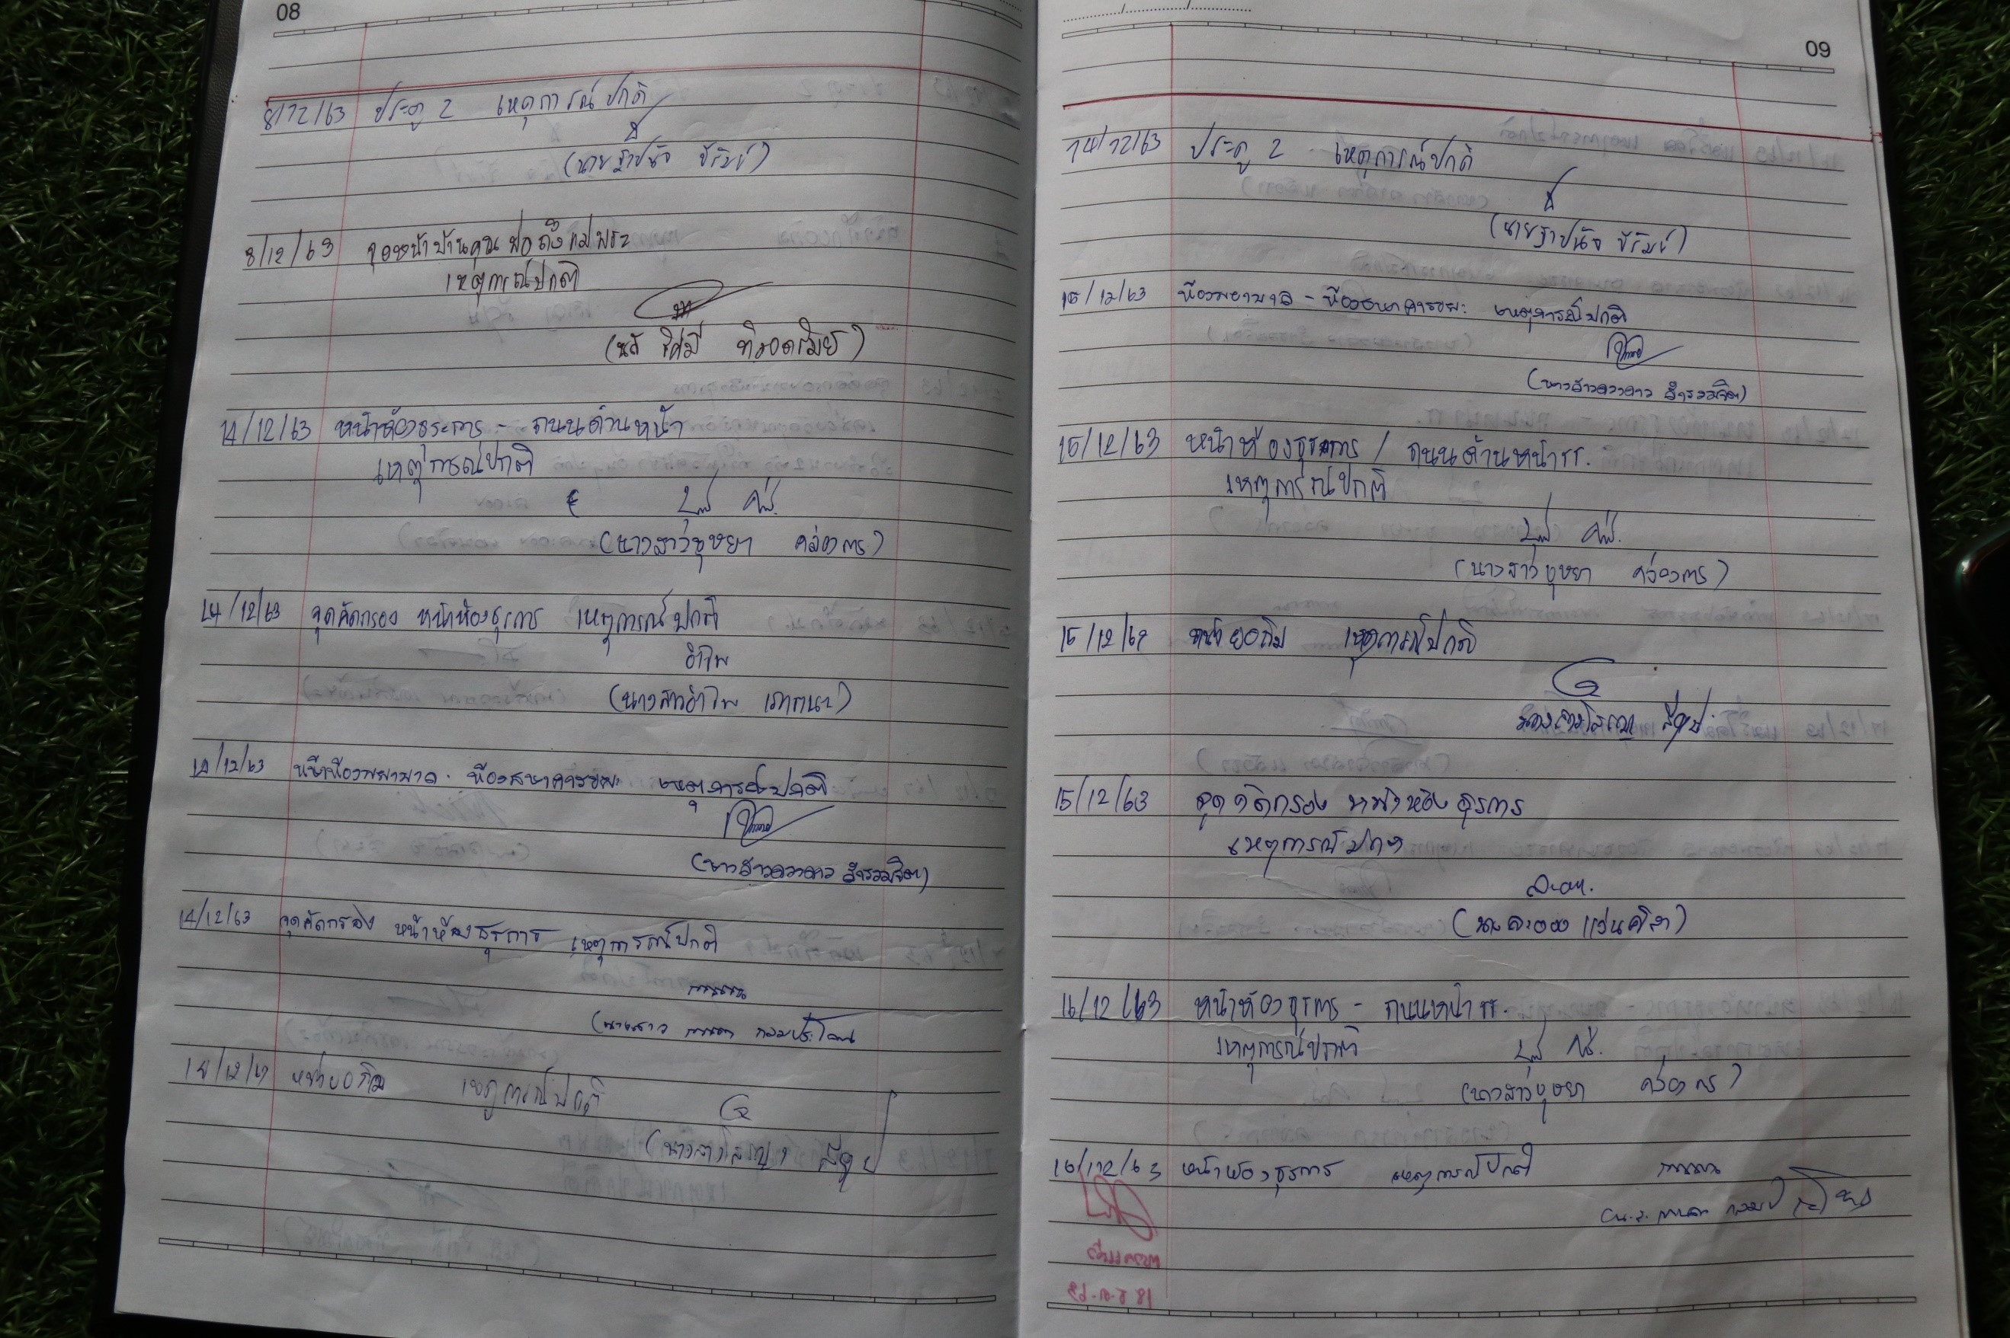
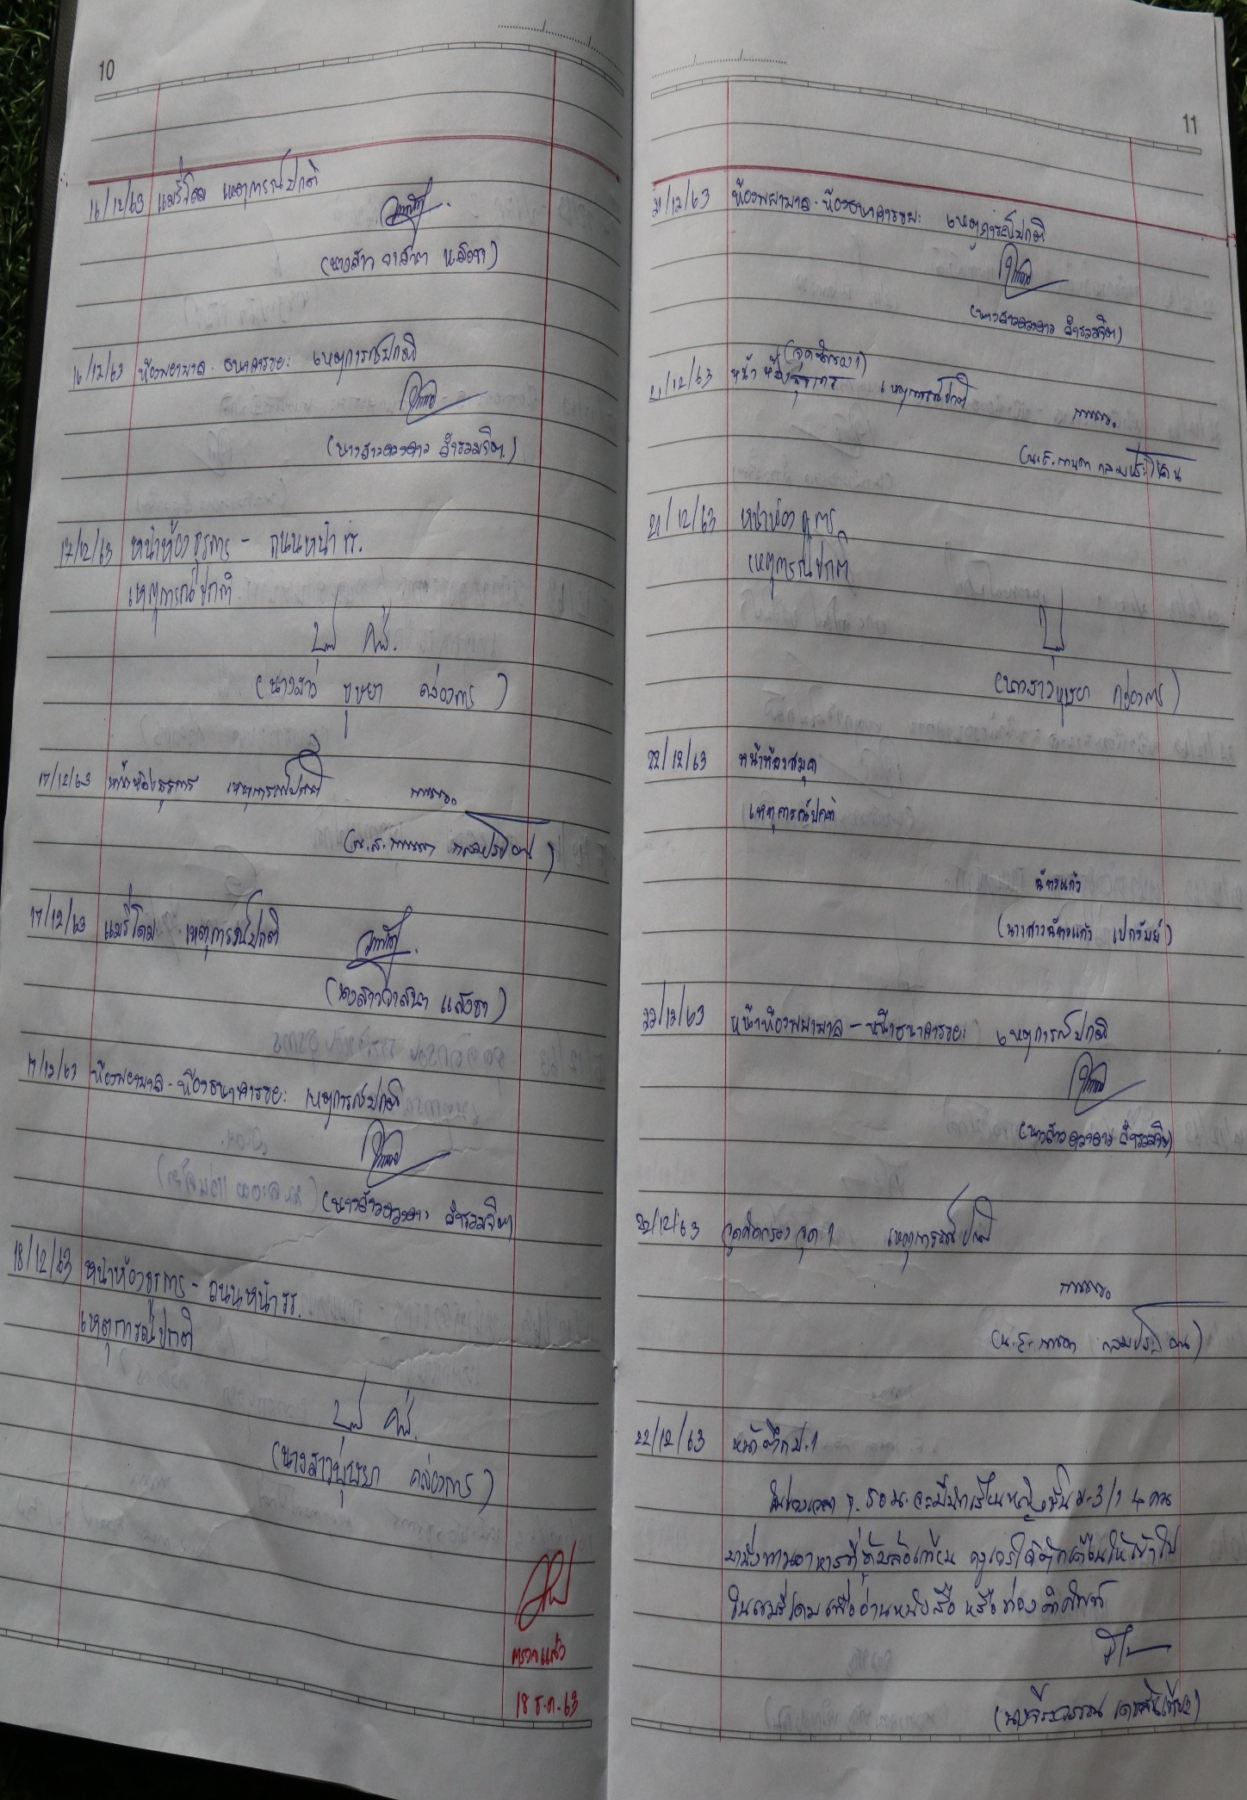

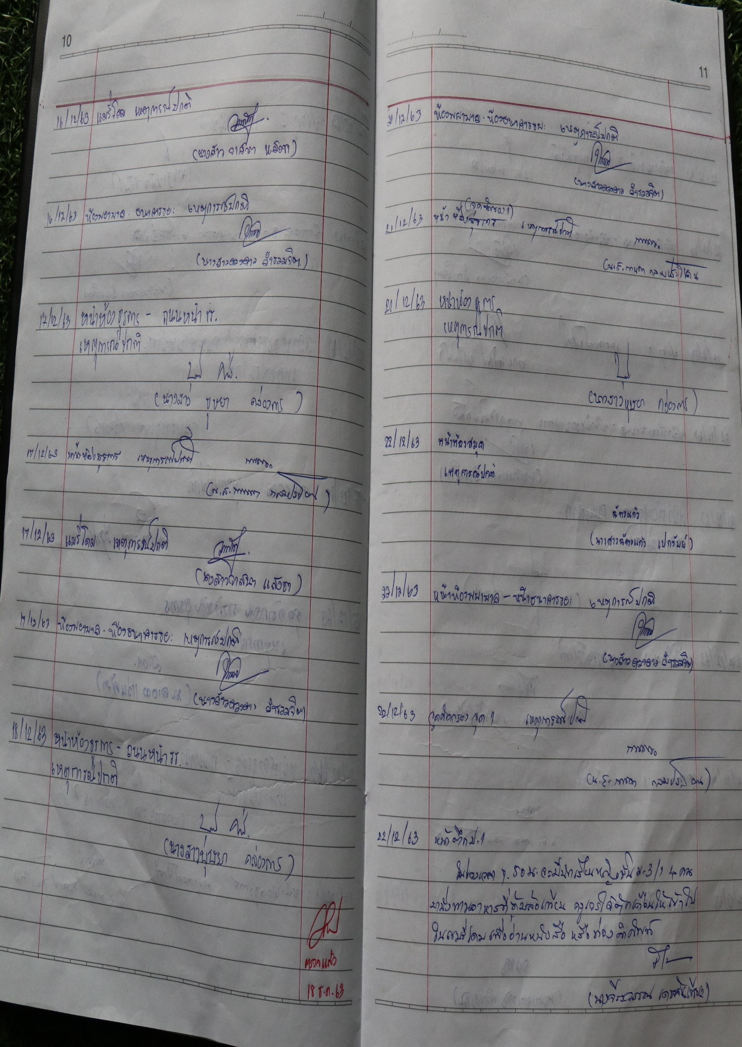

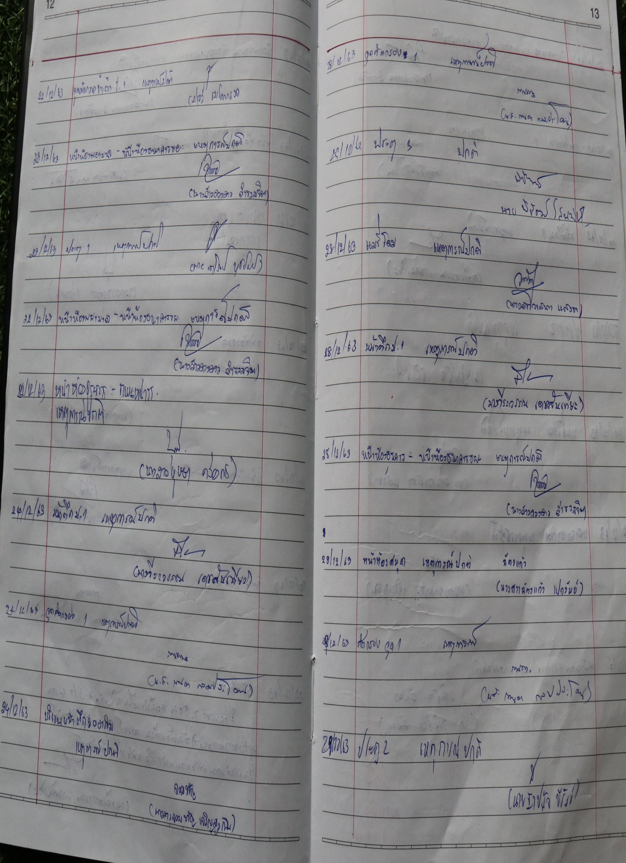

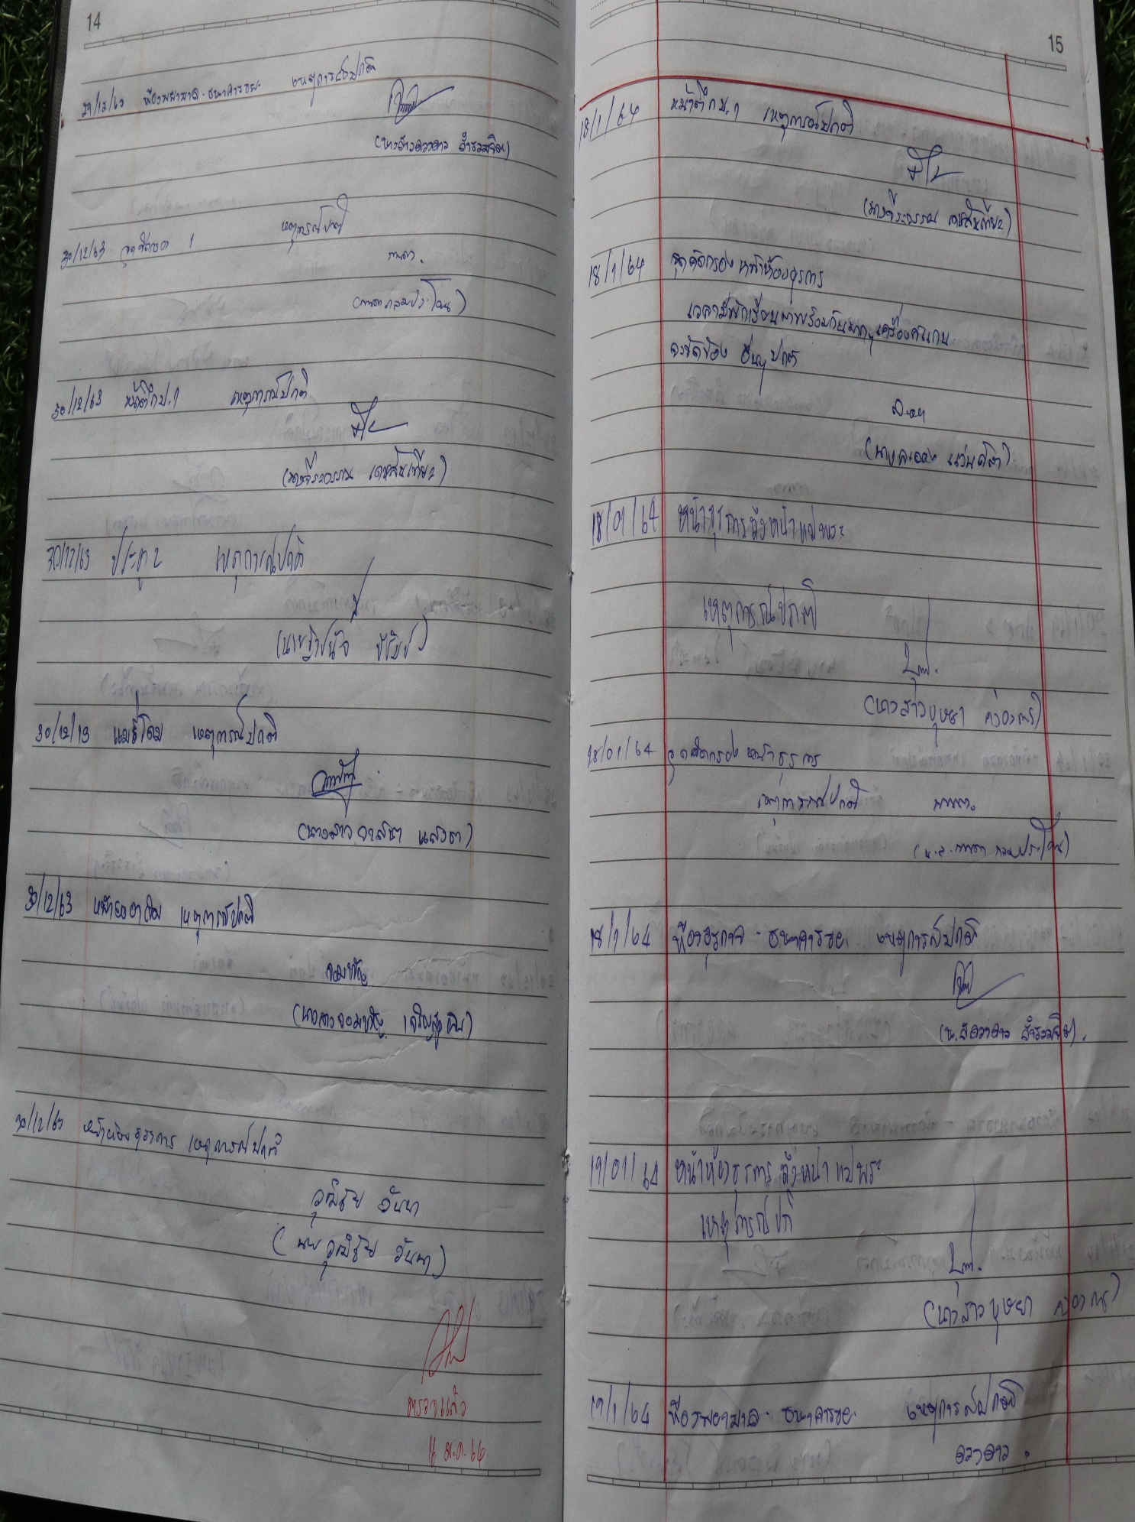

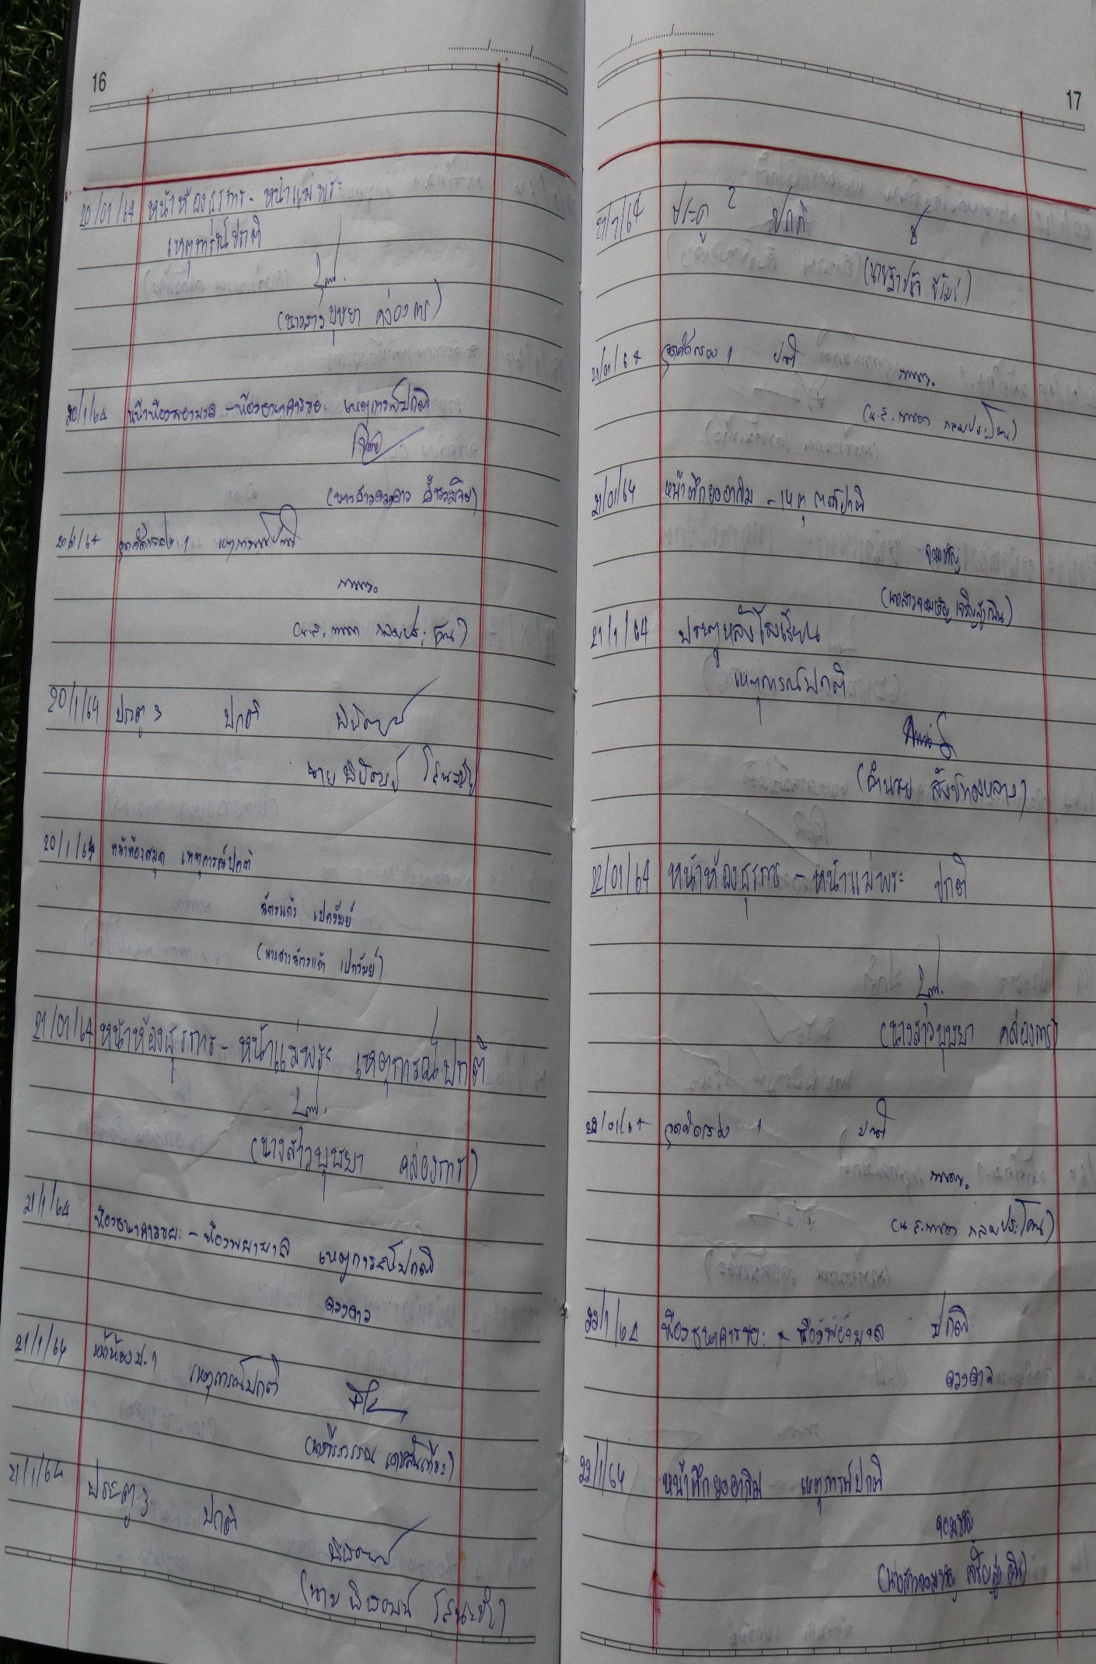
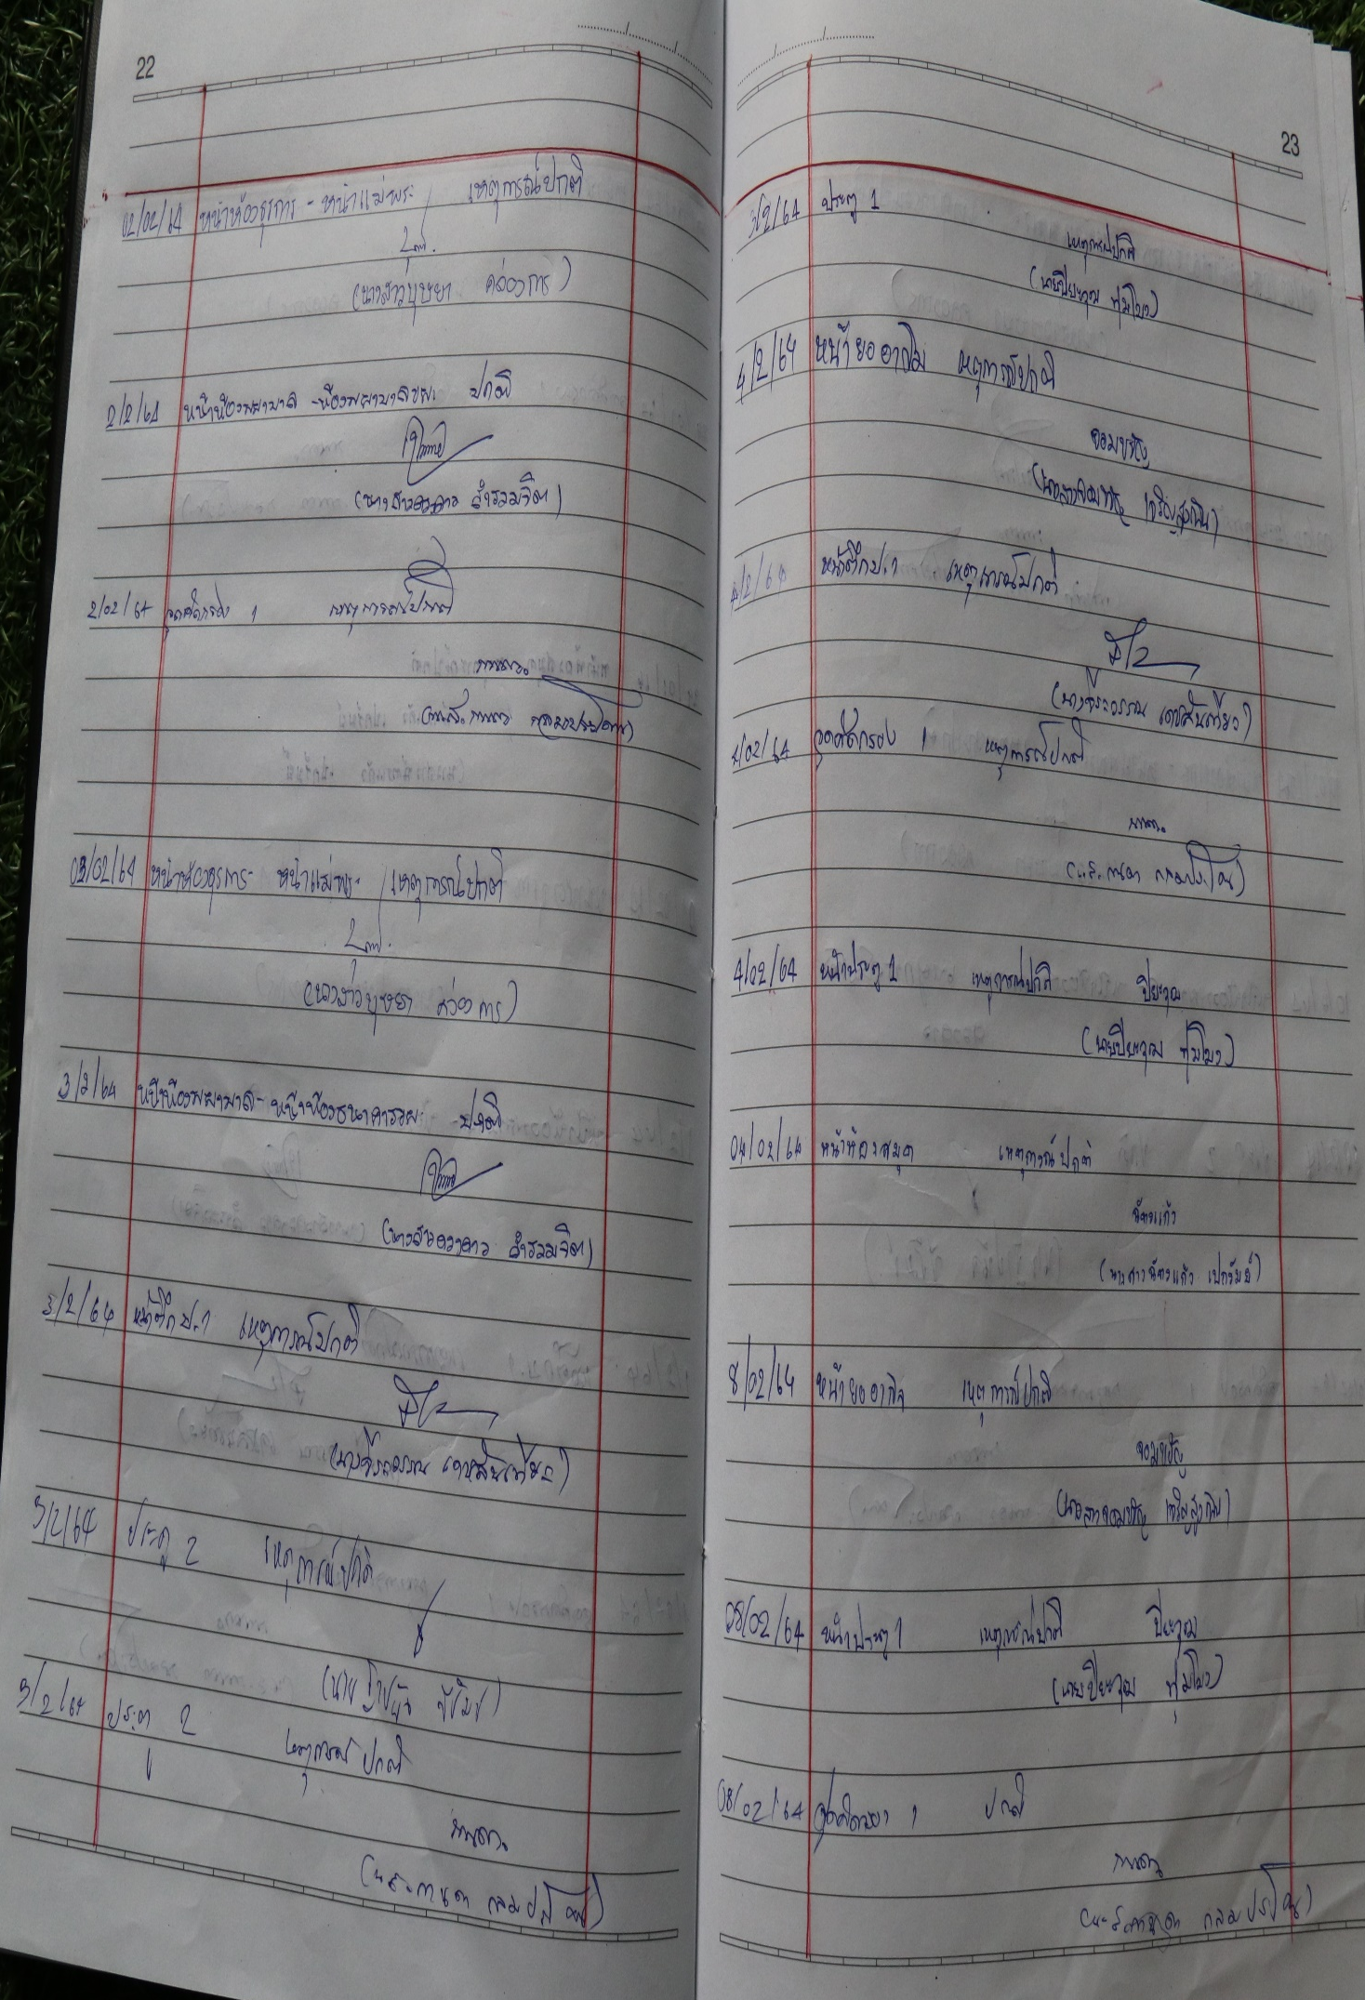
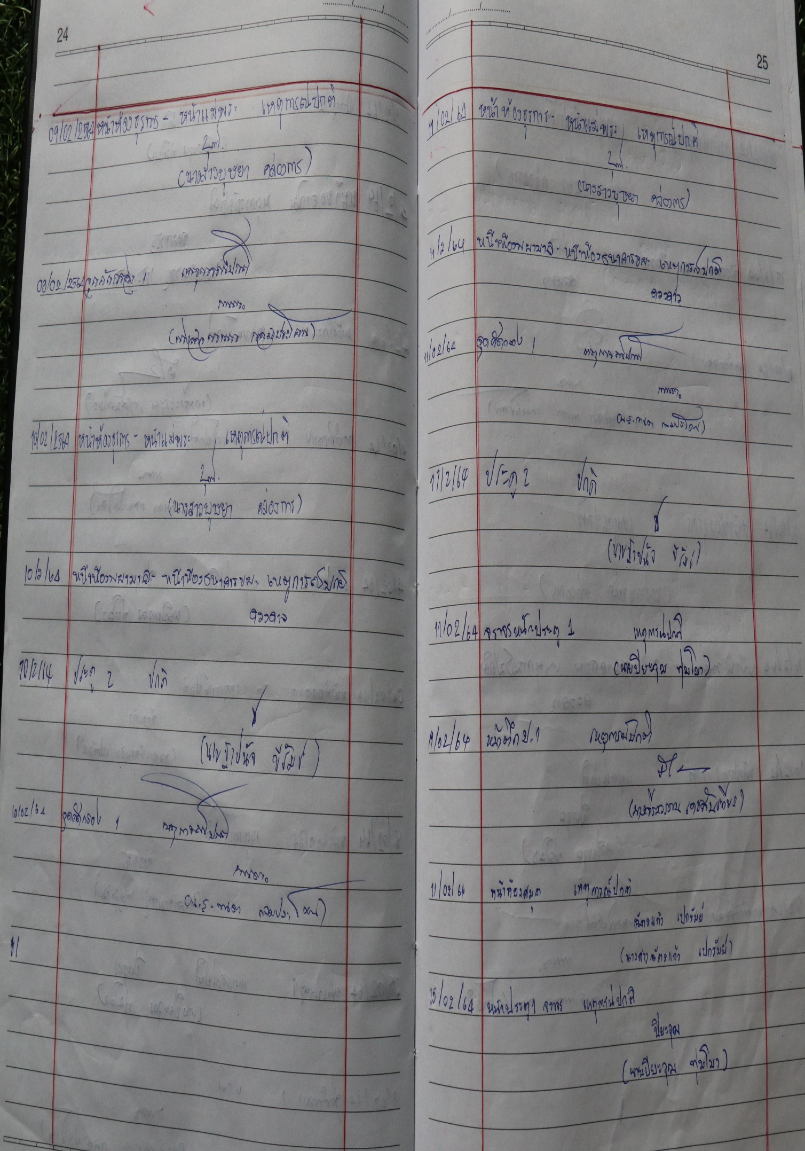
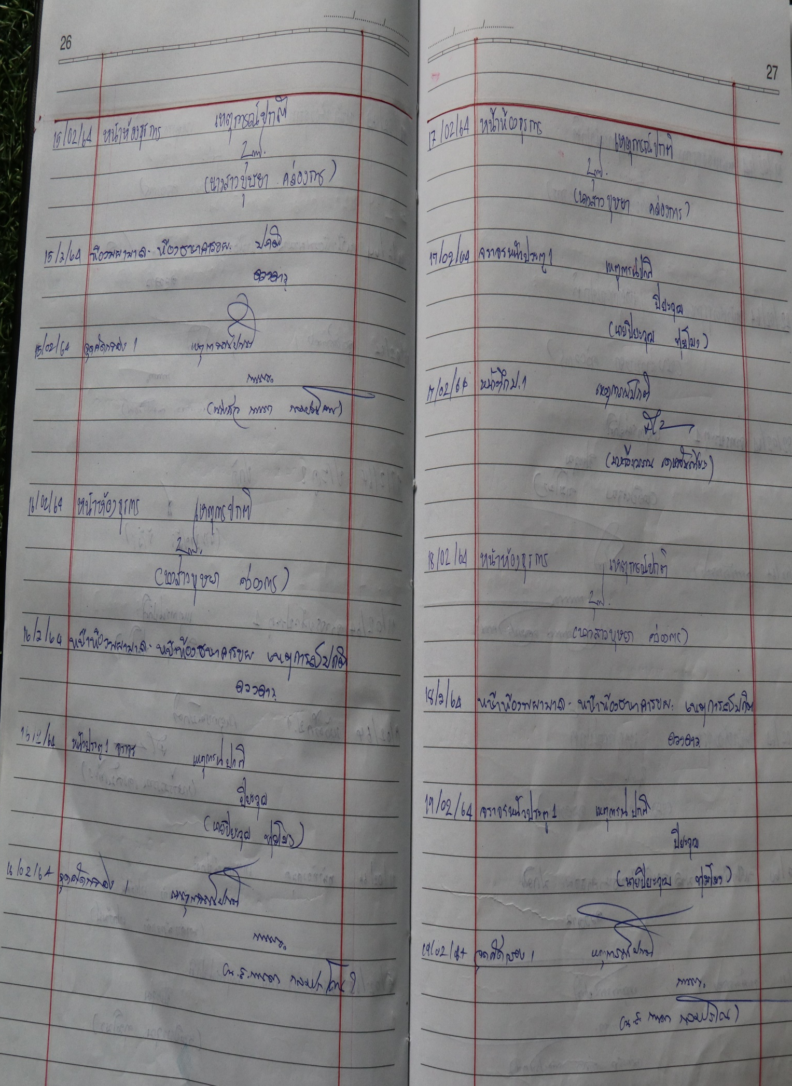

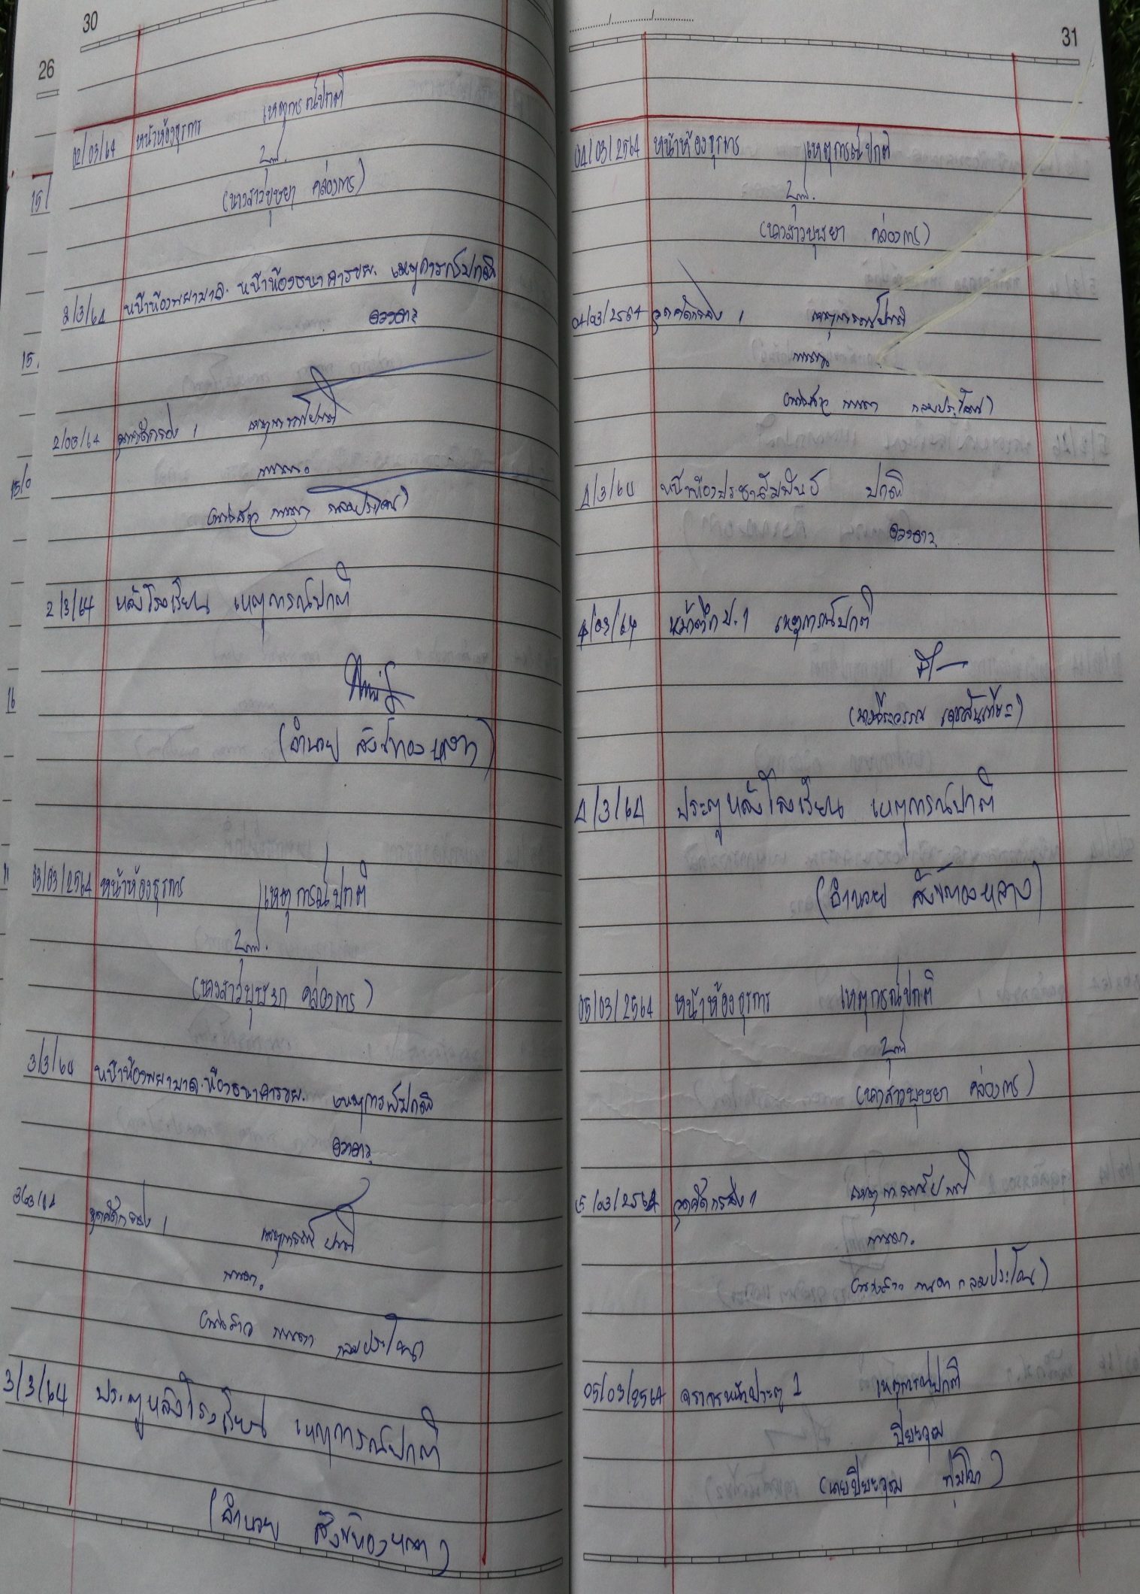

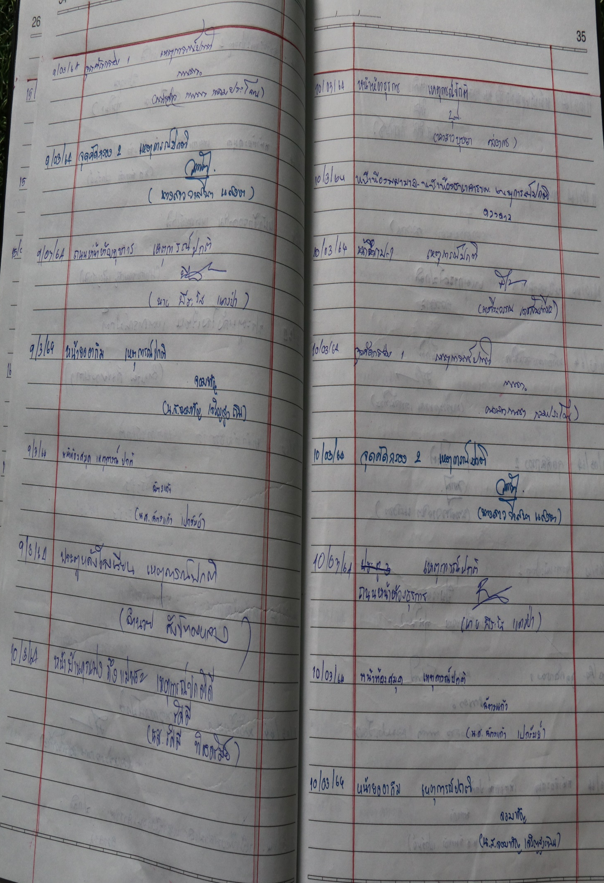
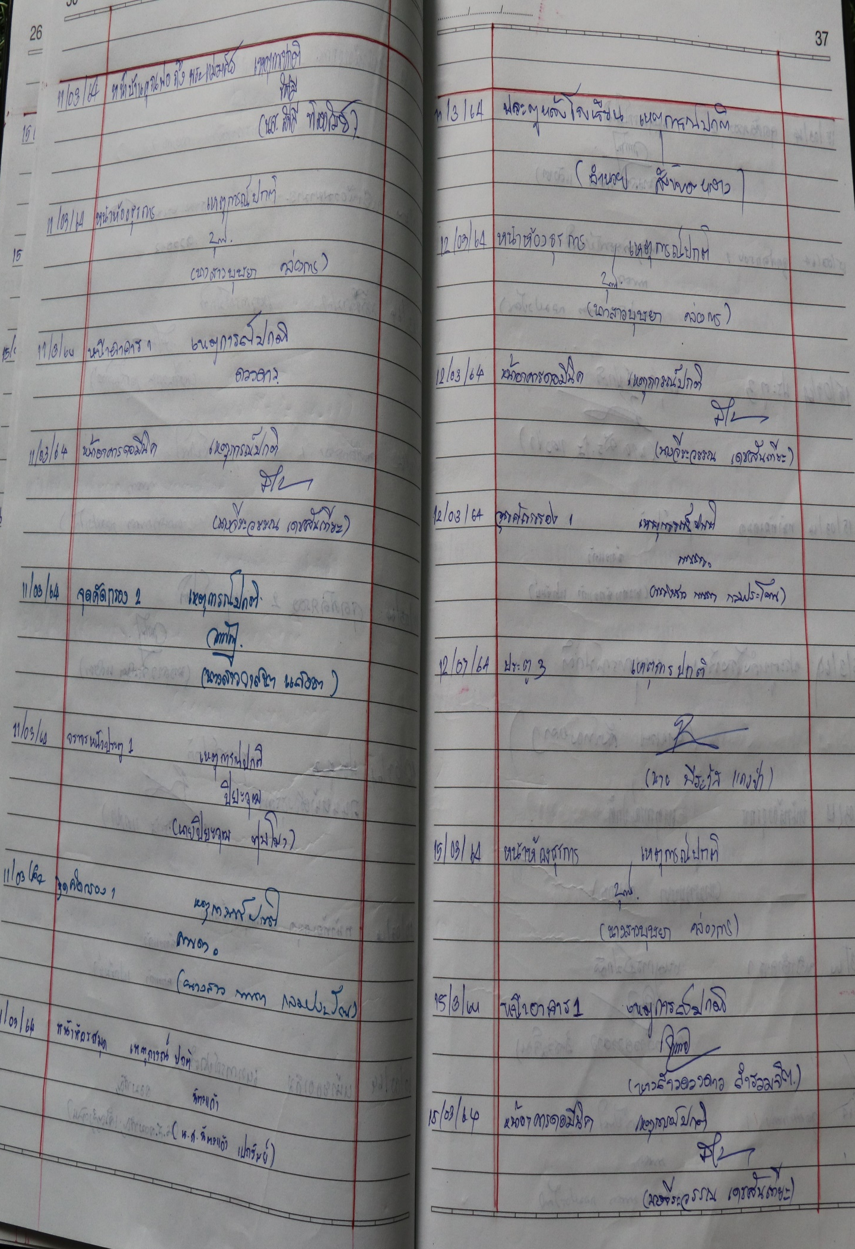

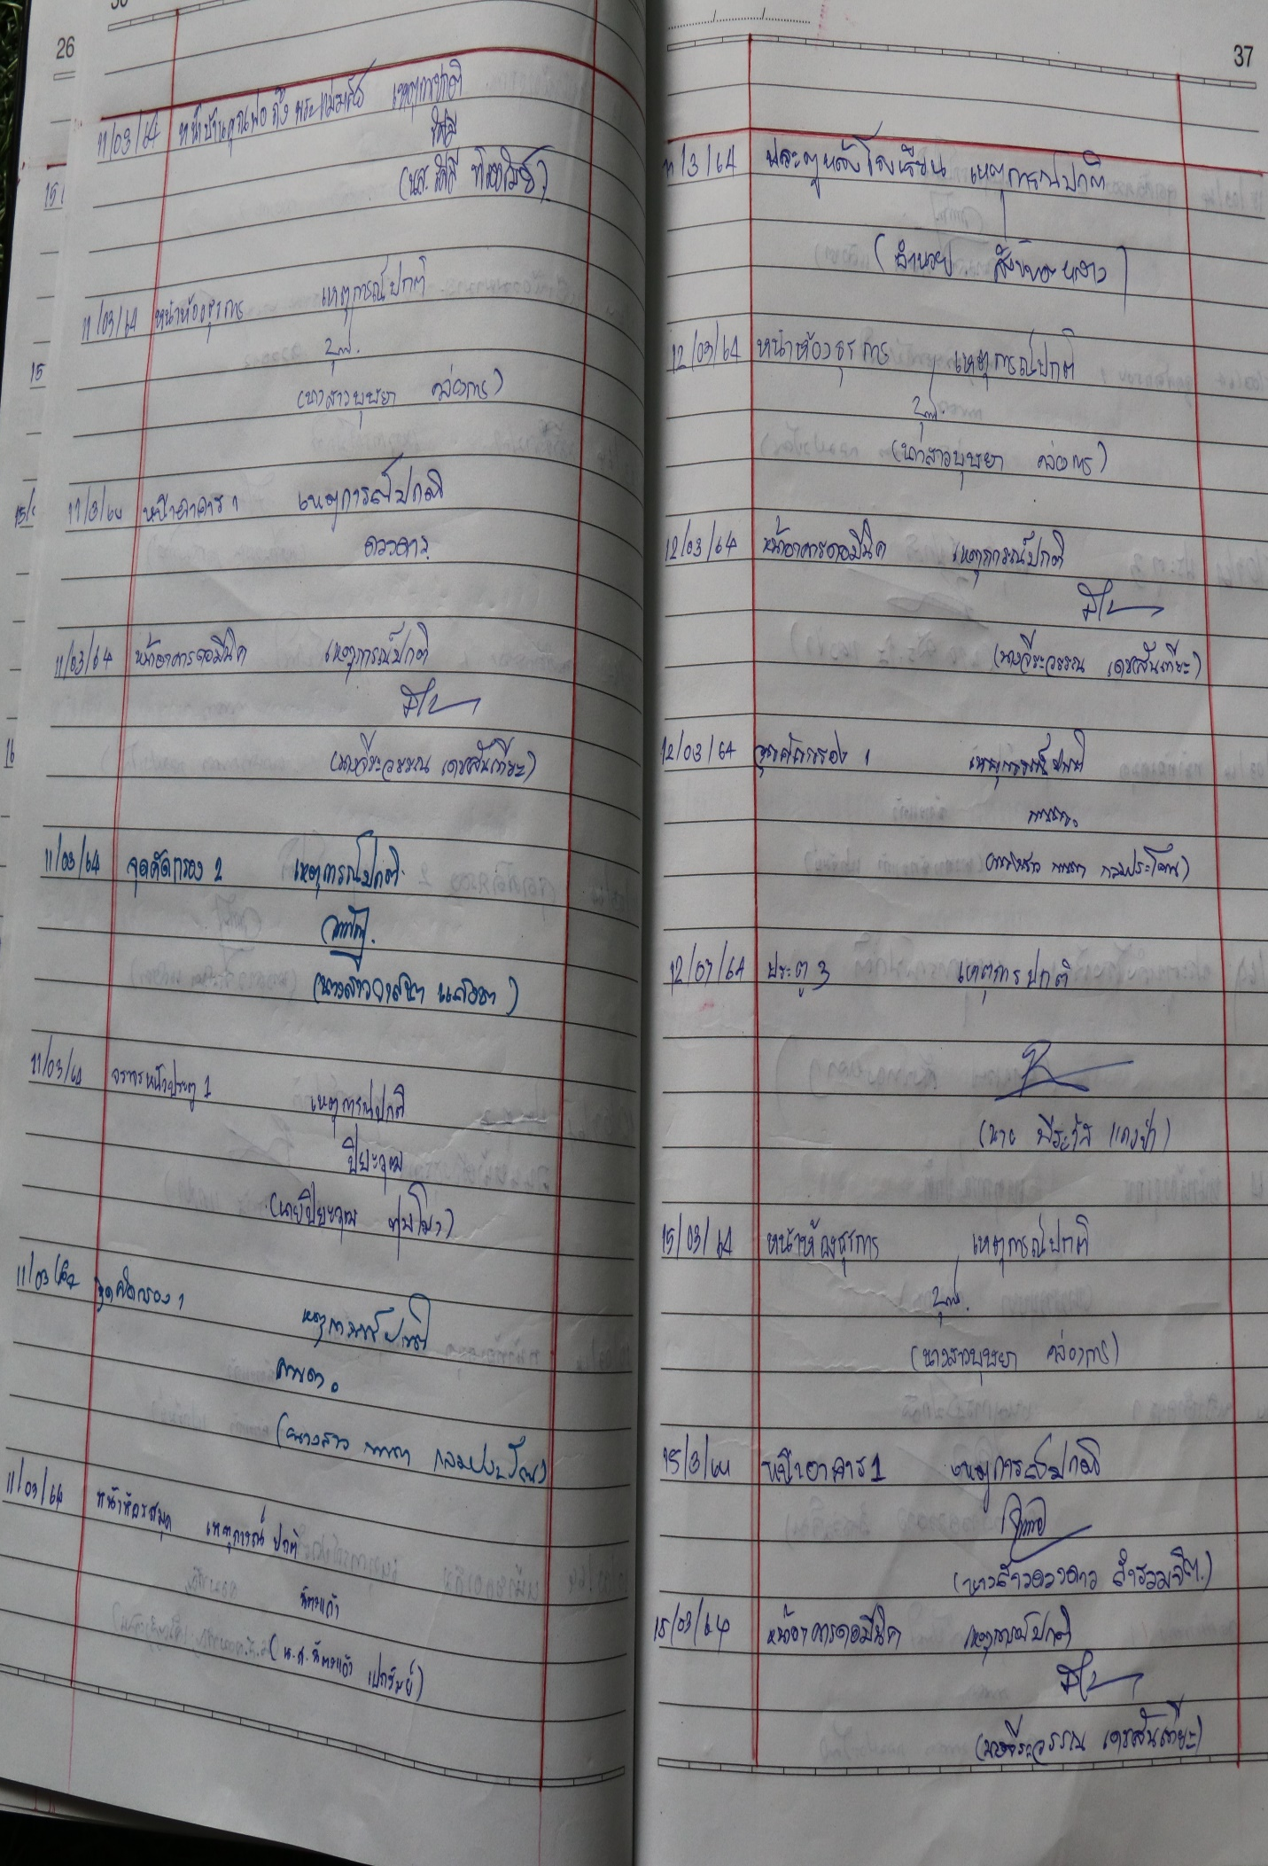

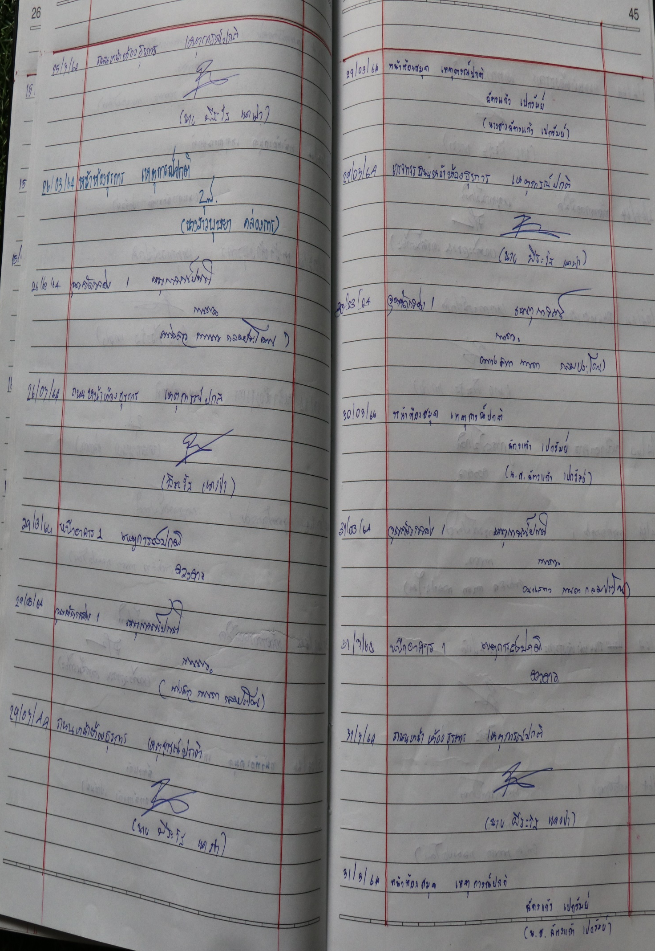
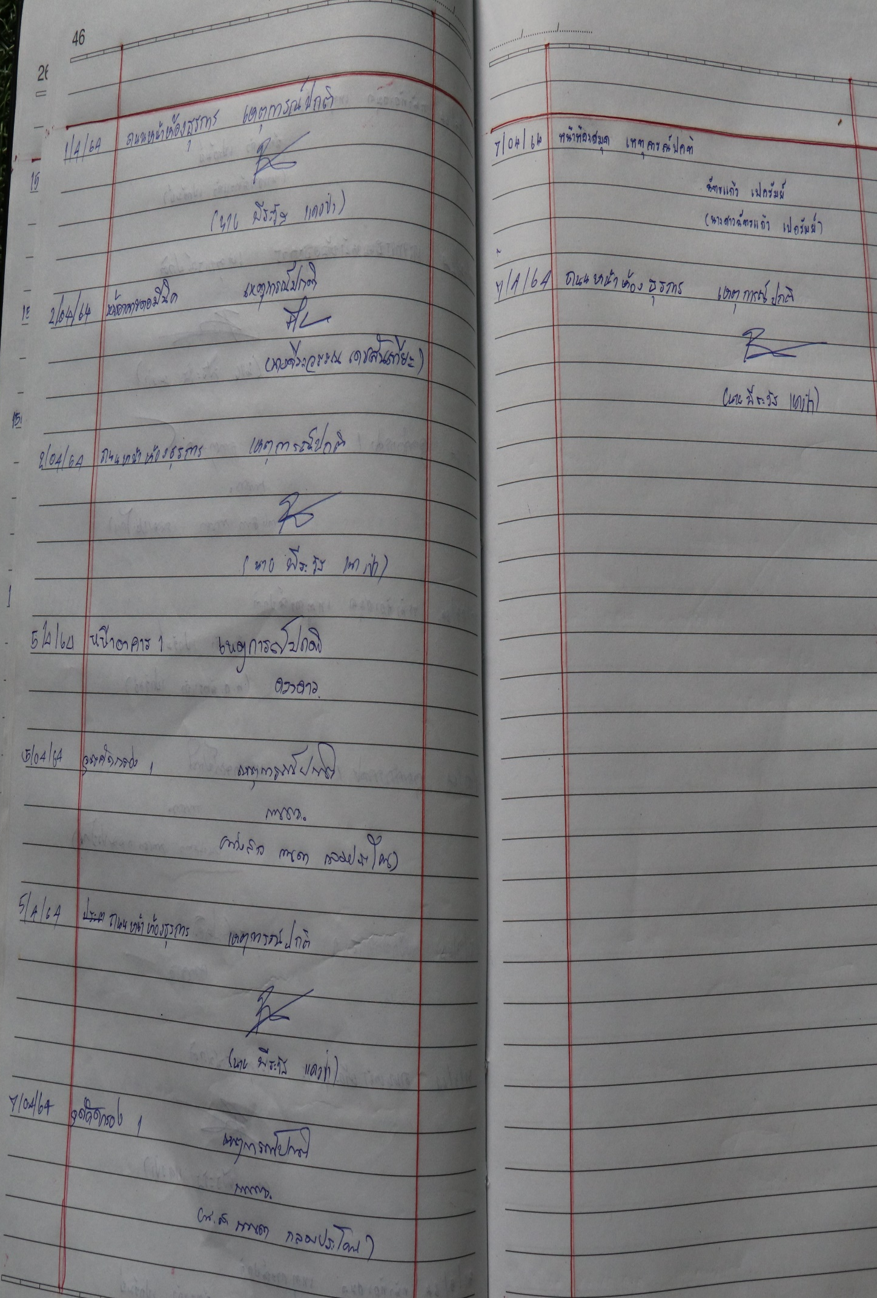

ประมวลรูปภาพกิจกรรม

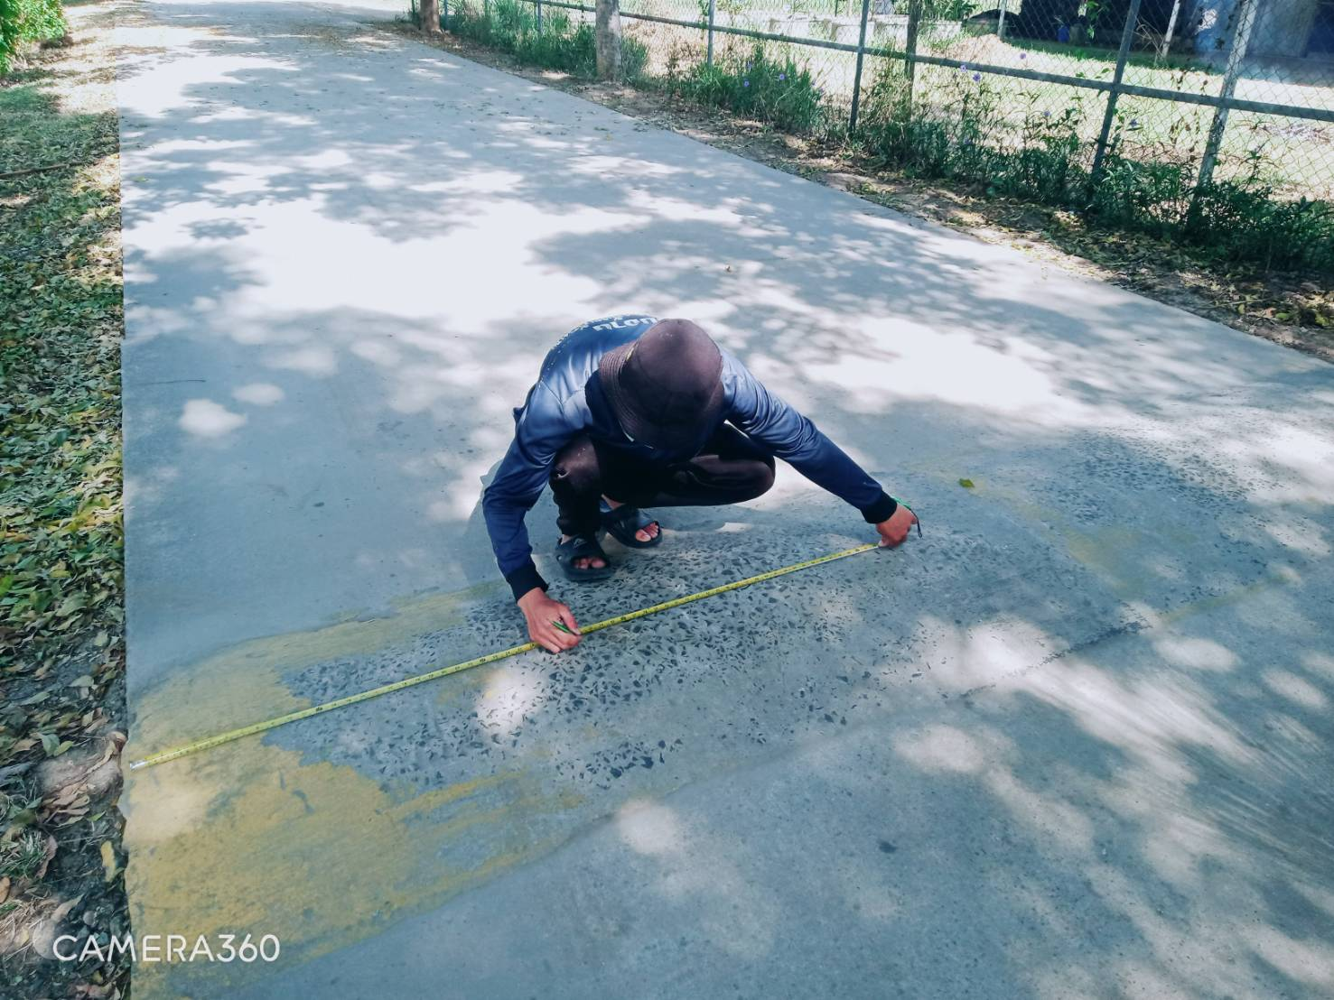

ปรับพื้นที่ลูกระนาดตีเส้นจราจร

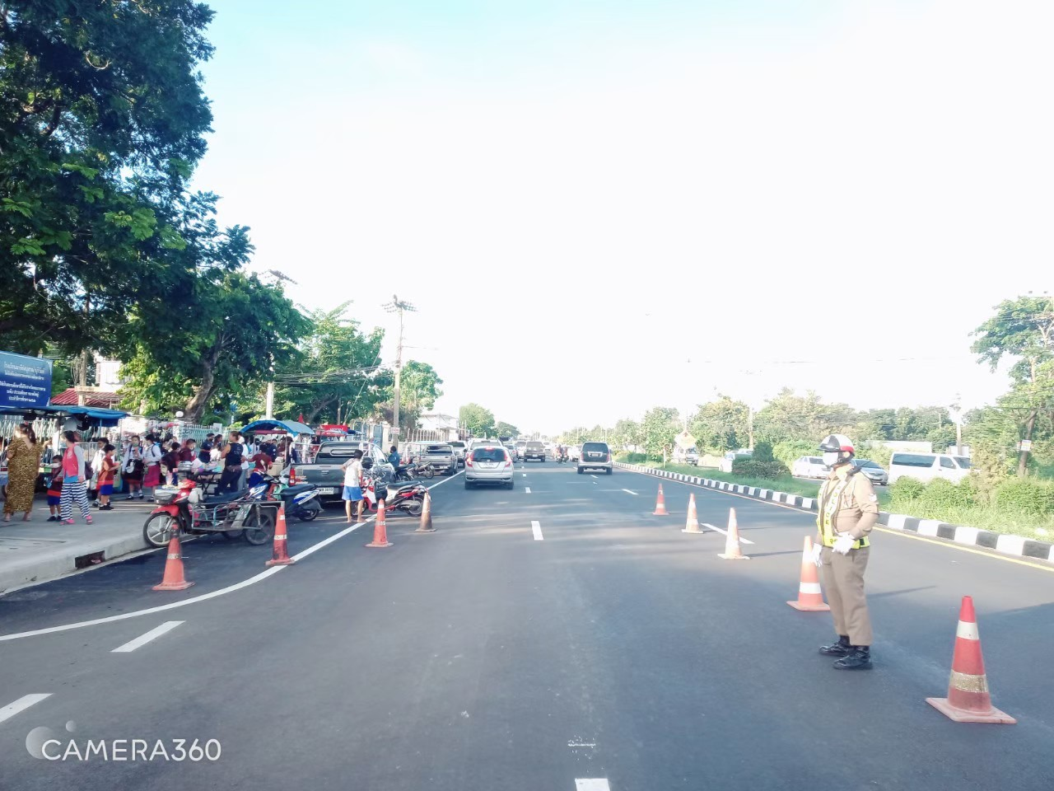

เจ้าหน้าที่ตำรวจอำนวยความสะดวกบริเวณถนนหลักหน้าโรงเรียน

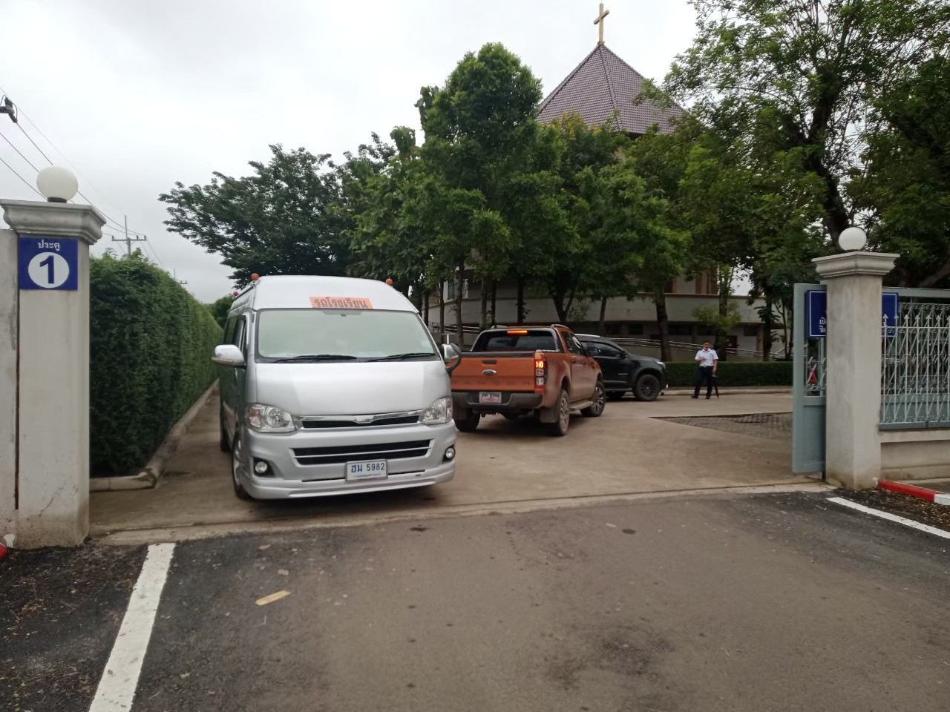

เปิดใช้เส้นทางเพิ่มเพื่อความคล่องตัวในการเดินรถ

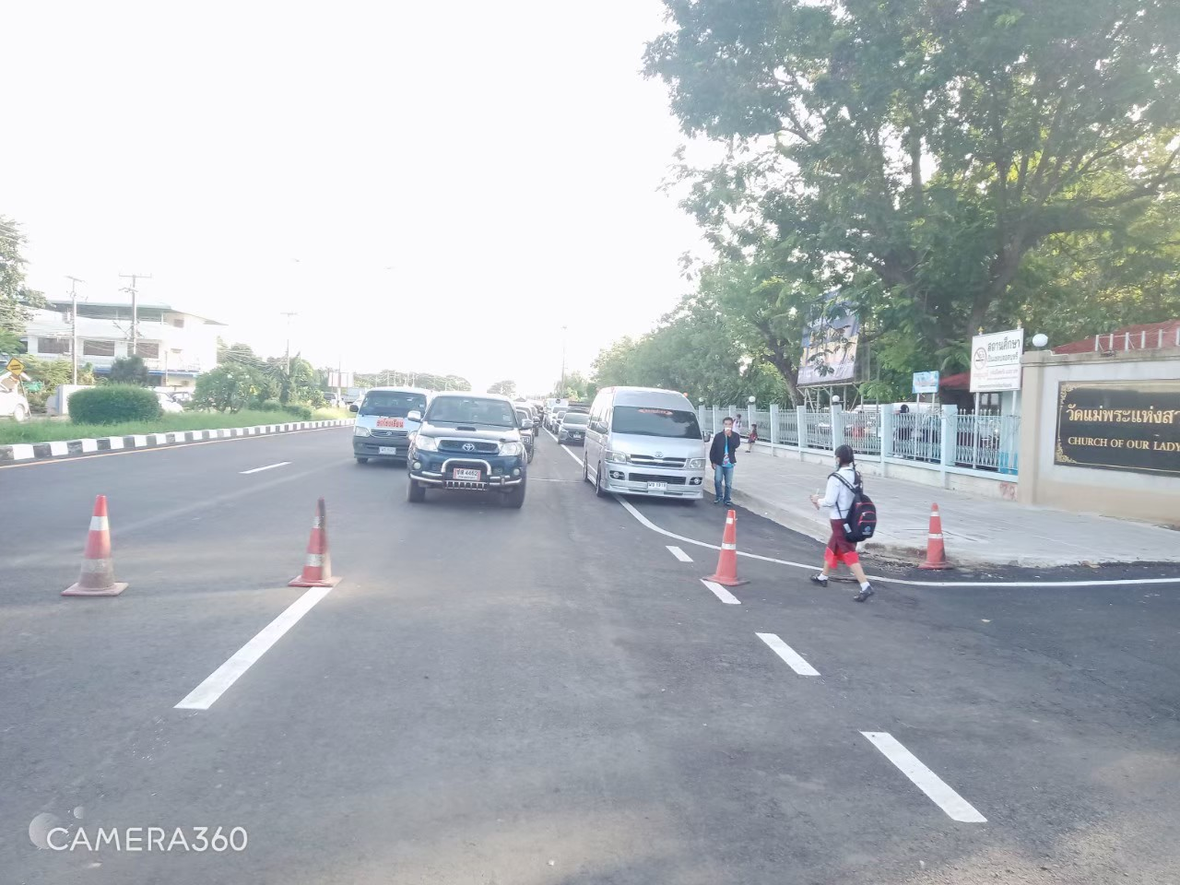

ปรับถนนเทคอนกรีตฟุตบาทเพิ่มหน้าโรงเรียน
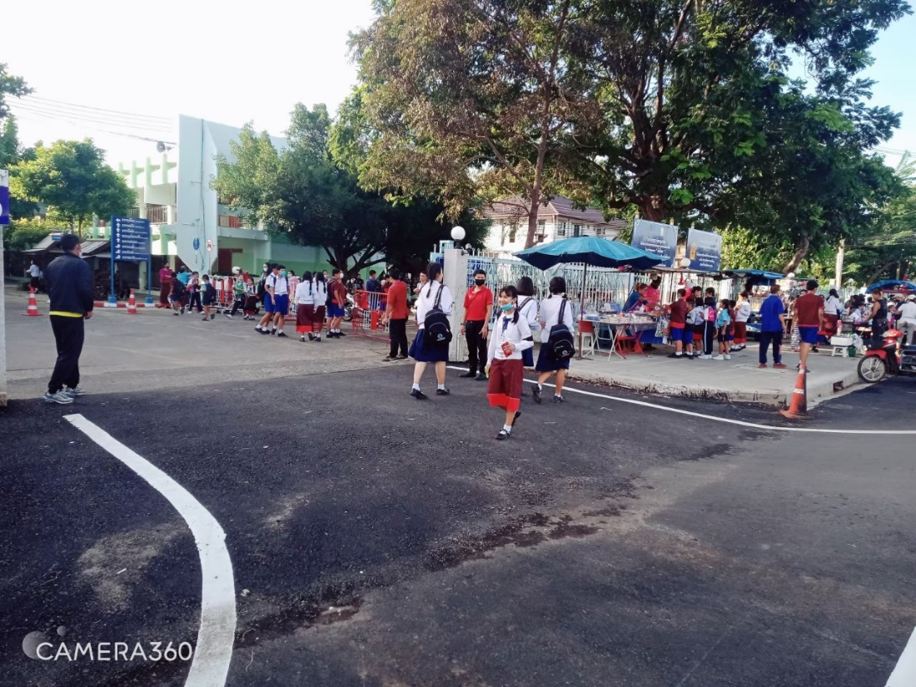

คุณครูอำนวยความสะดวกการจราจรประตูทางออกหน้าโรงเรียน

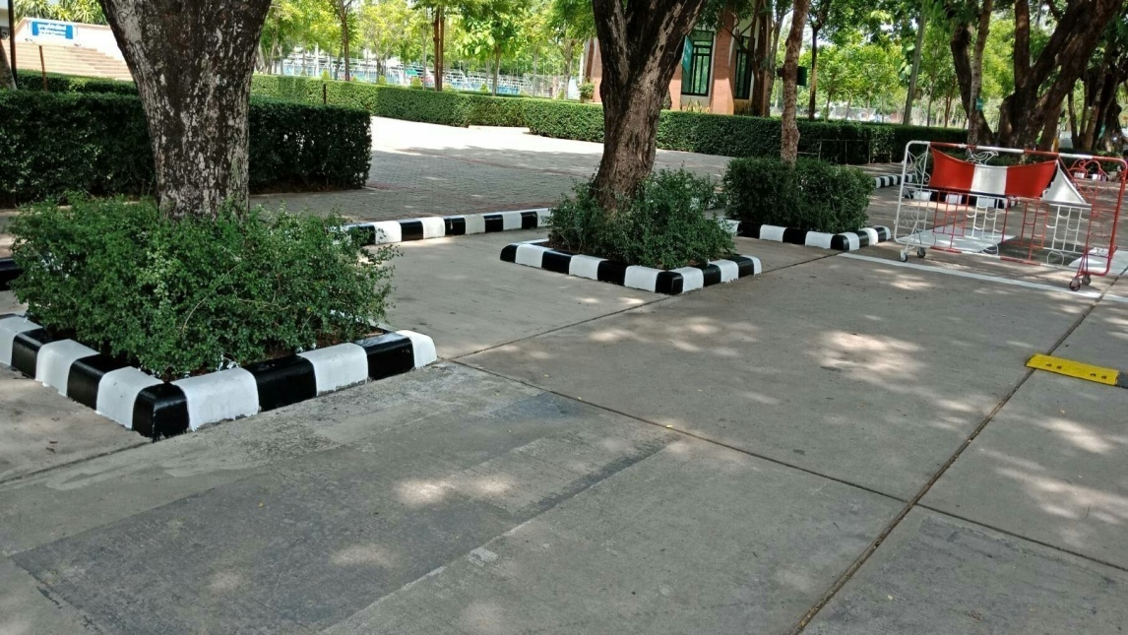

ทาสีสัญลักษณ์จราจรที่ชำรุดให้ชัดเจน

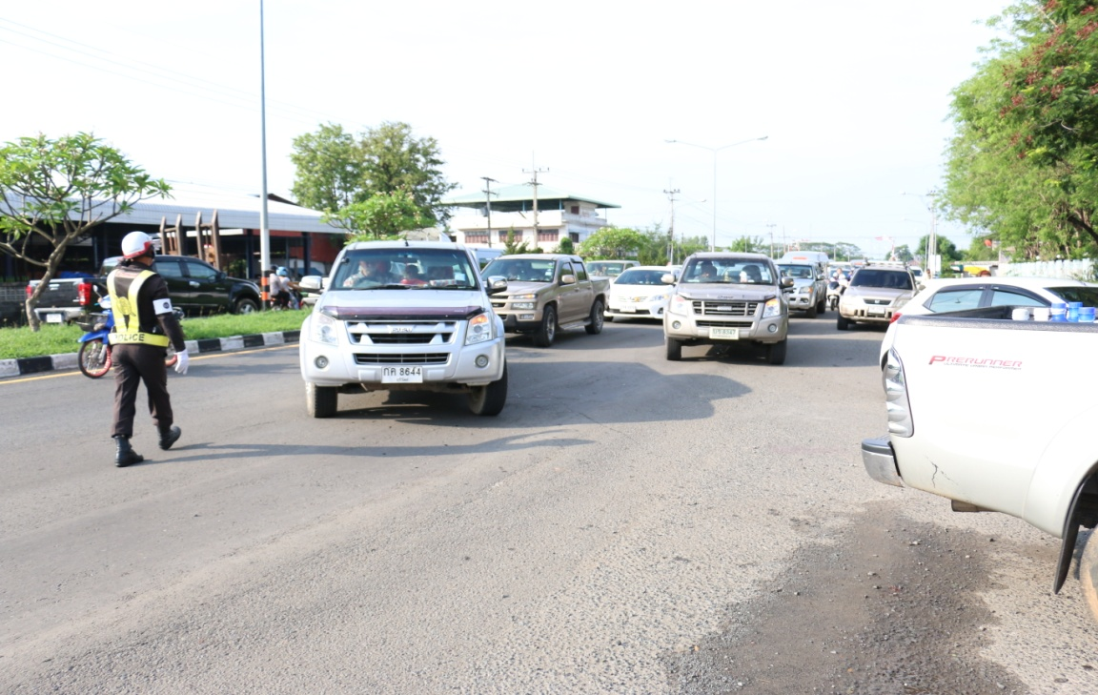

เจ้าหน้าที่จราจรอำนวยความสะดวกถนนสายหลักหน้าโรงเรียน

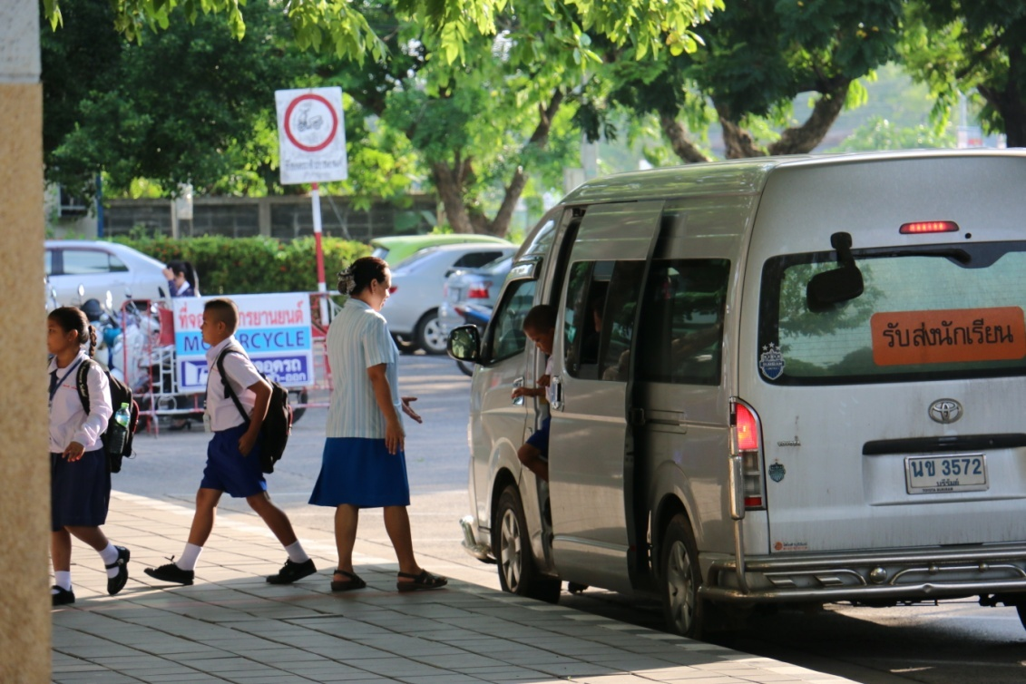

เดินลงรถให้เป็นระเบียบนะคะ ระวังการก้าวเท้าด้วยค่ะ

กิจกรรมพ่นหมอกควันกันยุง ประจำปี 2563

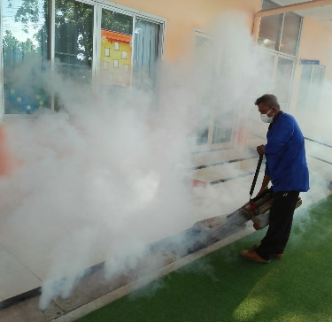

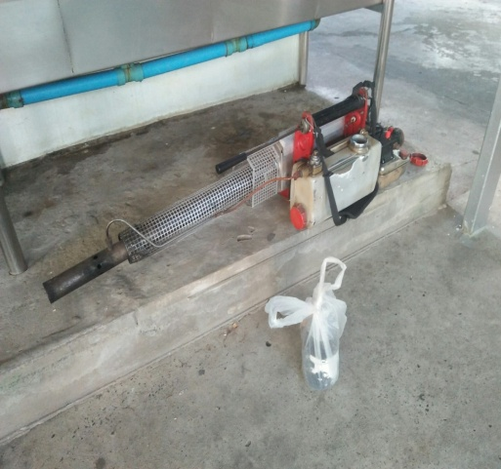

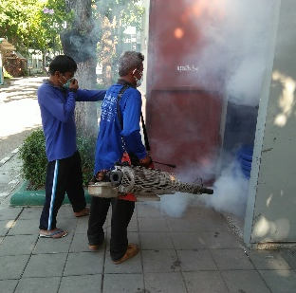

แบบฟอร์มสรุปแผนงาน /โครงการ/กิจกรรม ภาพรวม
ฝ่ายบริหารงานทั่วไป โรงเรียนมารีย์อนุสรณ์ อำเภอเมือง จังหวัดบุรีรัมย์
ภาคเรียนที่ 1-2 ปีการศึกษา 2563
**************************************************************************
แผนงาน/โครงการ/กิจกรรม พ่นหมอกควันกันยุง
ผู้รับผิดชอบ นายจตุพล อ่อนสีทัน ฝ่าย บริหารงานทั่วไป
ตอบสนองแผนพัฒนาโรงเรียน: พันธกิจข้อที่ 6 ยุทธศาสตร์ข้อที่ 8 เป้าหมายข้อที่ 1
ตอบสนองมาตรฐานการศึกษา สพฐ. มาตรฐานที่ 7,11 ตัวบ่งชี้/เกณฑ์ที่ 7.8,11.1,11.2
ตอบสนองมาตรฐานของโรงเรียน : มาตรฐานที่ 1 ตัวบ่งชี้ที่ 1.2

- ผู้รับผิดชอบโครงการ นายจตุพล อ่อนสีทัน
- ระยะเวลาดำเนินการ 1 กรกฎาคม ถึง 9 เมษายน 2564
- เป้าหมาย
  - เชิงปริมาณ
1. ร้อยละ 85 ของนักเรียนและบุคลากรโรงเรียนมารีย์อนุสรณ์ได้รับความปลอดภัย
3.2 เชิงคุณภาพ
1. นักเรียนและบุคลากรโรงเรียนมารีย์อนุสรณ์ได้รับความปลอดภัย

4. สรุปวิธีดำเนินการ (ที่ปฏิบัติจริง)
1. กำหนดแผนงานและกำหนดวันที่เหมาะสมในการพ่นหมอกควัน
2. แจ้งผู้บริหารระดับสูงทราบถึงแผนงาน
3. วันที่ฉีดพ่นหมอกควันไม่เป็นวันทำการเพื่อความสะดวกในการพ่นและป้องกันอันตรายที่อาจเกิดขึ้น
4. ผู้พ่นแต่งกายมิดชิดและปิดหน้ากากเพื่อป้องกันการสูดดมสารพ่นโดยตรง
5. พ่นยาทั้งโดยรอบอาคารและในอาคารตลอดถึงห้องเรียนและห้องปฏิบัติการทุกห้อง
6. หลังจากพ่นหมอกควันทำความสะอาดพื้นที่ด้านนอกอาคาร ด้านในอาคารและห้องเรียน
ห้องปฏิบัติการต่างๆ
5. งบประมาณ
ตั้งไว้ 15,320 บาท จ่ายจริง 2,660 บาท คงเหลือ 12,660 บาท
เกินงบประมาณที่ตั้งไว้............................บาท เนื่องจาก ………………………………………….

6. วิธีการติดตาม/เครื่องมือการประเมินผลการปฏิบัติงาน
1. รายงานสรุปผลการพ่นหมอกควันกันยุง

7. สรุปผลการดำเนินงานตามตัวชี้วัดความสำเร็จ
ตัวชี้วัดความสำเร็จใน  แผนงาน/โครงการ/กิจกรรม | ผลการดำเนินงาน | สภาพความสำเร็จ
 |  | บรรลุ | ไม่บรรลุ
ร้อยละ 85 ของนักเรียนและบุคลากรโรงเรียนมารีย์อนุสรณ์ได้รับความปลอดภัย | ร้อยละ 91.88 ของนักเรียนและบุคลากรโรงเรียนมารีย์อนุสรณ์ได้รับความปลอดภัย

8. สรุปผลในภาพรวม
8.1 จุดเด่นของแผนงาน/โครงการ/กิจกรรมครั้งนี้
1. นักเรียนและบุคลากรในโรงเรียนได้ทราบถึงกิจกรรมรณรงค์การป้องกันโรคติดต่อต่าง ๆ
2. นักเรียนและบุคลากรในโรงเรียนมารีย์อนุสรณ์มีความปลอดภัย
3. มีการวางแผนการจัดกิจกรรมรณรงค์ความปลอดภัย เช่น การป้องกันโรคติดต่อตามนโยบายหรือ
ข่าวสารข้อมูลจากกระทรวงสาธารณสุขเป็นระยะ
4. ได้แจ้งนโยบายการบริหารจัดการด้านความปลอดภัยของโรงเรียนมารีย์อนุสรณ์แก่ผู้รับบริการ
8.2 ข้อเสนอแนะเพื่อการพัฒนาแผนงาน/โครงการ/กิจกรรมครั้งต่อไป
1. อยากให้มีการฉีดพ่นยาช่วงหน้าฝนและช่วงระบาดของไข้เลือดออก
2. การดำเนินการดีแล้ว ให้ความสำคัญเรื่องโรคระบาดจากยุงและแมลงดีมาก
3.มีการฉีดพ่นน้ำยาฆ่าเชื้อป้องกันไวรัสโควิด 19 เพิ่มเติมถือเป็นการให้ความสำคัญที่ยอดเยี่ยม

ผลการวิเคราะห์ข้อมูล
ความพึงพอใจต่อกิจกรรมงานพ่นหมอกควันกันยุง
ประจำปี การศึกษา 2563 โรงเรียนมารีย์อนุสรณ์

การประเมินผล กิจกรรมพ่นหมอกควันกันยุง ประจำปี 2563 กลุ่มงานสวัสดิภาพความปลอดภัยและจราจร ฝ่ายบริหารงานทั่วไป โรงเรียนมารีย์อนุสรณ์ อำเภอเมือง จังหวัดบุรีรัมย์ ปีการศึกษา 2563 เพื่อพิจารณาสิ่งที่เกิดขึ้นกับสิ่งที่กำหนด

วิธีการประเมิน
1.กลุ่มตัวอย่างในการประเมินครั้งนี้ ใช้การสุ่มตัวอย่างอย่างง่าย ( Simple Random Sampling ) ได้แก่ นักเรียนในโรงเรียนมารีย์อนุสรณ์ จำนวน 100 คน
2. เครื่องมือที่ใช้ในการเก็บรวบรวมข้อมูลการประเมินครั้งนี้ เป็นแบบประเมินความพึงพอใจต่อกิจกรรมพ่นหมอกควันกันยุง ประจำปี 2563 กลุ่มงานสวัสดิภาพความปลอดภัยและจราจร ฝ่ายบริหารงานทั่วไป
3.การรวบรวมข้อมูลมีวิธีการ โดยคณะผู้ประเมินจะแจกแจงแบบประเมินโครงการให้กลุ่มตัวอย่างและเก็บรวบรวมข้อมูล
4. การแปลความหมายของการประมาณค่าหรือระดับความคิดเห็น 5 ระดับโดยใช้สูตร ($\overline{x}$) ค่าเฉลี่ย และ (S.D.)
$\overline{x}$ = $\frac{\sum{x}}{N}$

S.D. =$\sqrt{\frac{N\sum{x^{2}-(\sum{{x)}^{2}}}}{N(N-1)}}$

ค่าเฉลี่ย 4.50 – 5.00 หมายถึง ระดับดีมาก
ค่าเฉลี่ย 3.50 - 4.49 หมายถึง ระดับดี
ค่าเฉลี่ย 2.50 – 3.49 หมายถึง ระดับปานกลาง
ค่าเฉลี่ย 1.50 - 2.49 หมายถึง ระดับพอใช้
ค่าเฉลี่ย 1.00 – 1.49 หมายถึง ระดับน้อย

5. สถิติที่ใช้ในการวิเคราะห์ข้อมูล สถิติพื้นฐานที่ใช้ได้แก่ ร้อยละ ( Percentage ) ค่าเฉลี่ย ( Mean ) ส่วนเบี่ยงเบนมาตรฐาน ( Standard Deviation )
การวิเคราะห์ข้อมูล
1.ข้อมูลเชิงปริมาณ ได้แก่ ร้อยละ ( Percentage )ค่าเฉลี่ย ( Mean ) ส่วนเบี่ยงเบนมาตรฐาน
( Standard Deviation )
2.ข้อมูลเชิงคุณภาพ เป็นการแจกแจงข้อค้นพบที่สำคัญในเชิงการอธิบายซึ่งนำไปสู่การพัฒนางานต่อไป
ผลการวิเคราะห์ข้อมูล
ความพึงพอใจต่อการจัดกิจกรรมพ่นหมอกควันกันยุง
ประจำปีการศึกษา 2563

ผลการวิเคราะห์ข้อมูล
ตารางที่ 1 แสดงความพึงพอใจต่อกิจกรรมพ่นหมอกควันกันยุง ประจำปีการศึกษา 2563

ข้อ | รายการ | ค่าเฉลี่ย | ค่าเบี่ยงเบนมาตรฐาน | คิดเป็น  ร้อยละ | แปลผล
1. | ด้านบุคลากร
 | 1. มีพนักงานดูแลความสะอาดสถานที่เพียงพอ | 3.29 | 1.99 | 91.47 | มาก
 | 2. พนักงานพ่นหมอกควันแต่งกายมิดชิดเหมาะสม | 3.9 | 1.95 | 91.56 | มาก
 | 3. มีผู้รับผิดชอบงานที่ชัดเจน | 3.64 | 2.23 | 96.43 | มาก
 | 4. หลังการพ่นหมอกควันกันยุงมีการทำความสะอาด | 3.62 | 1.86 | 92.45 | มาก
 | 5. ความพึงพอใจโดยรวม | 4.24 | 2.35 | 91.86 | มาก
2. | ด้านสถานที่
 | 1. มีการเตรียมสถานที่ก่อนพ่นหมอกควัน | 4.06 | 2.89 | 91.79 | มาก
 | 2. มีการฉีดพ่นหมอกควันในจุดเสี่ยง | 3.88 | 1.87 | 91.35 | มาก
 | 3.หลังพ่นหมอกควันสถานที่เรียบร้อยเหมือนก่อนพ่น | 3.98 | 1.87 | 90.65 | มาก
 | 4. พ่นหมอกควันทุกพื้นที่ภายในโรงเรียน | 4.12 | 2.13 | 90.56 | มาก
 | 5. ความพึงพอใจโดยรวม | 4 | 2.12 | 90.63 | มาก
เฉลี่ยรวม |  | 3.87 | 2.12 | 91.88 | มาก

เมื่อพิจารณารายข้อพบว่า ความพึงพอใจในการบริการ ข้อ 2.1 ความพึงพอใจด้านการเตรียมสถานที่ก่อนพ่นหมอกควันมีค่าเฉลี่ยมาก คิดเป็นร้อยละ 91.79

ตอนที่ 2 ข้อเสนอแนะอื่นๆ

ภาคผนวก

คำสั่งโรงเรียนมารีย์อนุสรณ์
ที่ 112 / 2563
เรื่อง แต่งตั้งคณะกรรมการรับผิดชอบพ่นหมอกควันกันยุง ประจำปีการศึกษา 2563

เนื่องด้วยโรงเรียนมารีย์อนุสรณ์ จังหวัดบุรีรัมย์ จะเปิดทำการเรียนการสอนในวันที่ 17 พฤษภาคม 2563 เพื่อเตรียมความพร้อมด้านสวัสดิภาพความปลอดภัยและงานจราจรก่อนเปิดภาคเรียนประจำปีการศึกษา 2563 จึงแต่งตั้งคณะกรรมการดังต่อไปนี้
1. คณะกรรมการที่ปรึกษา
1.1 บาทหลวง สุรชัย เจริญพงศ์ ผู้จัดการโรงเรียนมารีย์อนุสรณ์
1.2 ซิสเตอร์จำนันท์ ไพรงาม ผู้อำนวยการโรงเรียนมารีย์อนุสรณ์
1.3 นางสาวสุภารัตน์ เหลืองรัตนวิมล รองผู้อำนวยการฝ่ายวิชาการ
1.4 นายสมบัติ พิมพ์จันทร์ รองผู้อำนวยการฝ่ายพัฒนาคุณภาพการศึกษาฯ
1.5 นางพิศมัย นพคุณ ผู้ช่วยผู้อำนวยการฝ่ายอภิบาลและแพร่ธรรม
1.6 นางภริตพร นวลเท่า ผู้ช่วยผู้อำนวยการฝ่ายกิจการนักเรียน
1.7 นางปิยะนุช สังข์ทองหลาง ผู้ช่วยผู้อำนวยการฝ่ายธุรการ-การเงิน
1.8 นายจตุพล อ่อนสีทัน ผู้ช่วยผู้อำนวยการฝ่ายบริหารงานทั่วไป
1.9 นางสาวธัญลักษณ์ แก้วอำไพ หัวหน้าฝ่ายปฐมวัย
มีหน้าที่ ให้คำปรึกษาและอำนวยความสะดวกในการดำเนินกิจกรรมให้เป็นไปด้วยความเรียบร้อย

2. คณะกรรมการรับผิดชอบพ่นหมอกควันกันยุง
2.1 นายจตุพล อ่อนสีทัน ประธานกรรมการ
2.2 นายประชาสันต์ สำเรียนรัมย์ กรรมการ
2.3 นายบุญเกิด ปะวันนัง กรรมการ
2.4 นายกิตติศักดิ์ ศรจันทร์ กรรมการ
2.5 นายจตุพล อ่อนสีทัน เลขานุการ
มีหน้าที่ ดูแลการพ่นหมอกควันให้พื้นที่ปราศจากยุงและมีความปลอดภัยเรียบร้อย
3. คณะกรรมการตรวจสอบ กำกับ ติดตาม
3.1 นายสมบัติ พิมพ์จันทร์ ประธานกรรมการ
3.2 นายกิตติศักดิ์ ศรจันทร์ กรรมการ
3.6 นายจตุพล อ่อนสีทัน เลขานุการ
มีหน้าที่ ดูแลความเรียบร้อย ความสะอาด ความปลอดภัย หลังการพ่นหมอกควัน

ขอให้คณะกรรมการที่ได้รับการแต่งตั้ง ปฏิบัติหน้าที่ที่ได้รับมอบหมายให้เป็นไปด้วยความเรียบร้อย และสำเร็จอย่างมีประสิทธิภาพ เพื่อให้งานบรรลุวัตถุประสงค์ ตั้งแต่บัดนี้เป็นต้นไป
สั่ง ณ วันที่ 11 พฤษภาคม พ.ศ. 2563
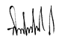

( บาทหลวงสุรชัย เจริญพงศ์ )
ผู้จัดการโรงเรียนมารีย์อนุสรณ์

ใบเสร็จงบประมาณดำเนินการ

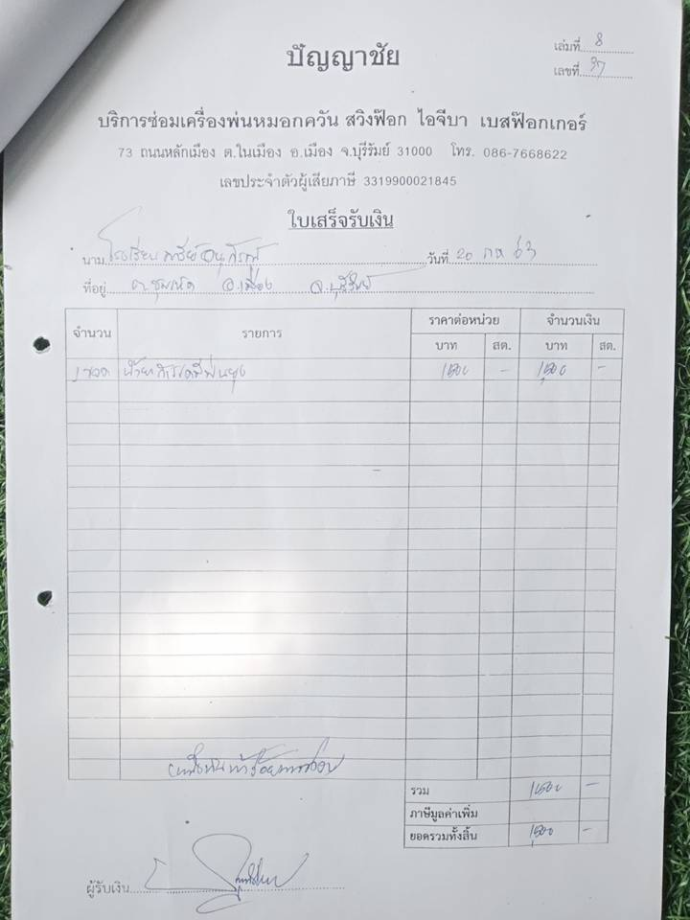

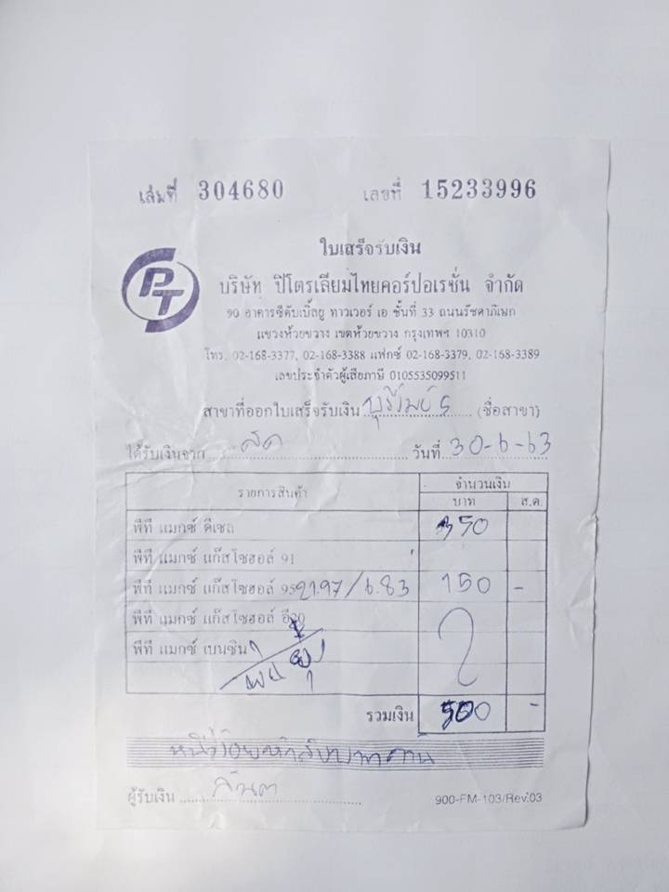

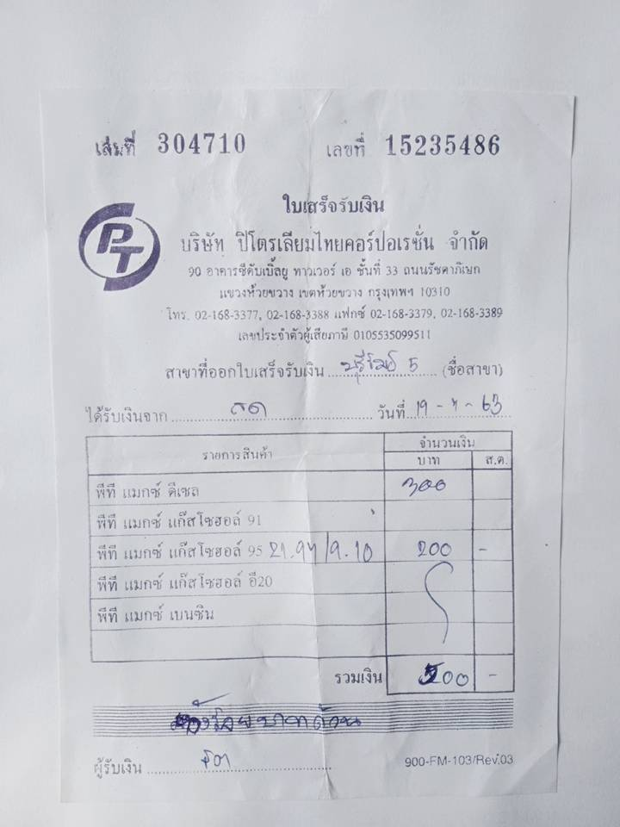

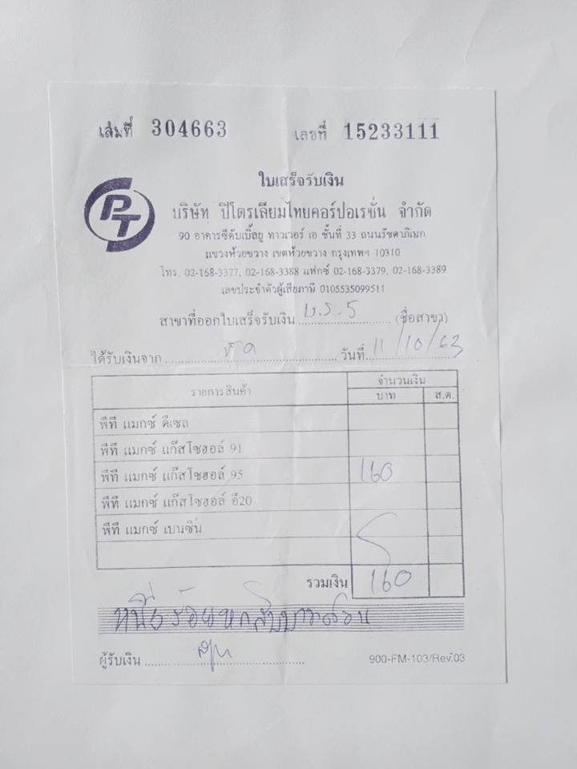

ประมวลภาพกิจกรรม

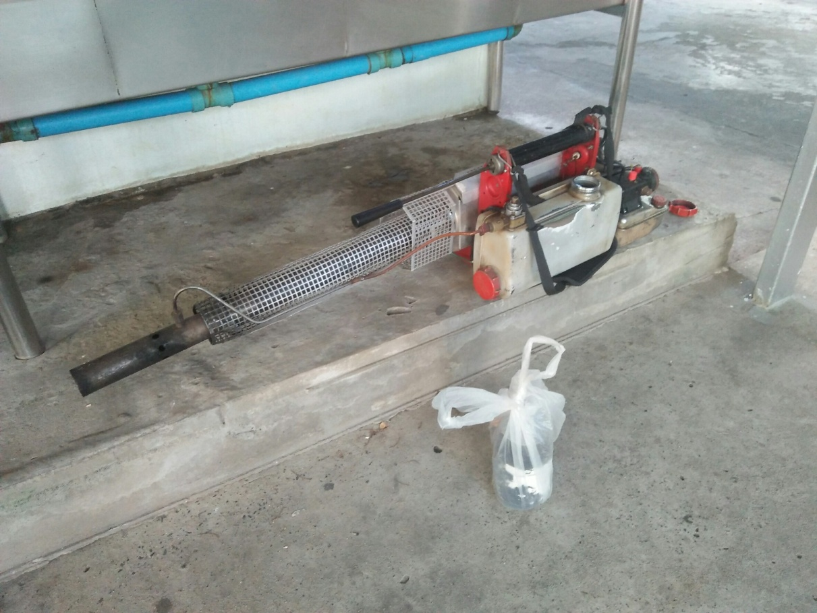

เครื่องพ่นและการเตรียมพ่นหมอกควันกันยุง

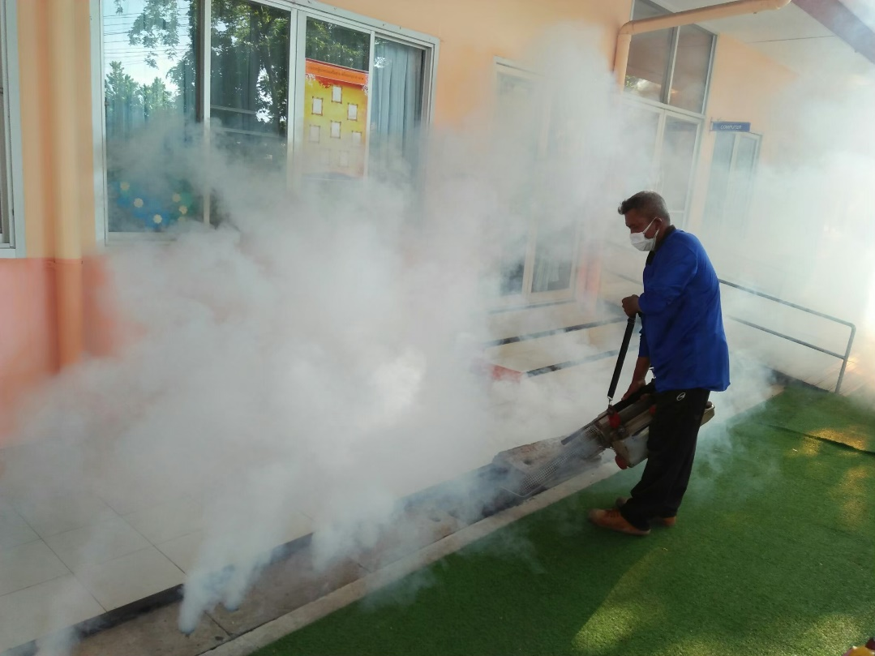

เจ้าหน้าที่ฉีดพ่นยุงในท่อระบายน้ำตามอาคารเรียน
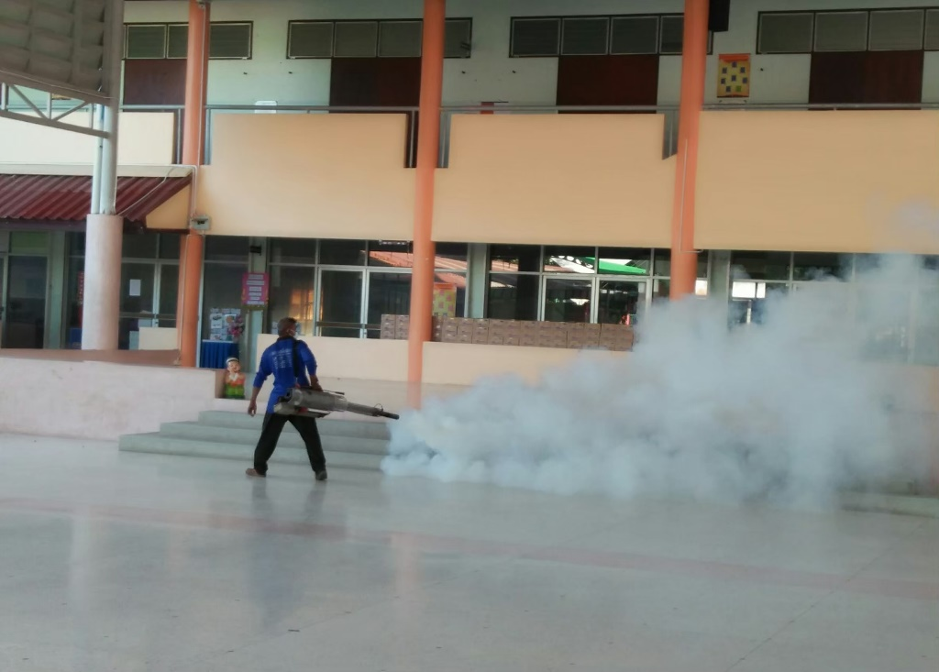

พ่นหมอกควันกันยุงในอาคารเรียนต่าง ๆ

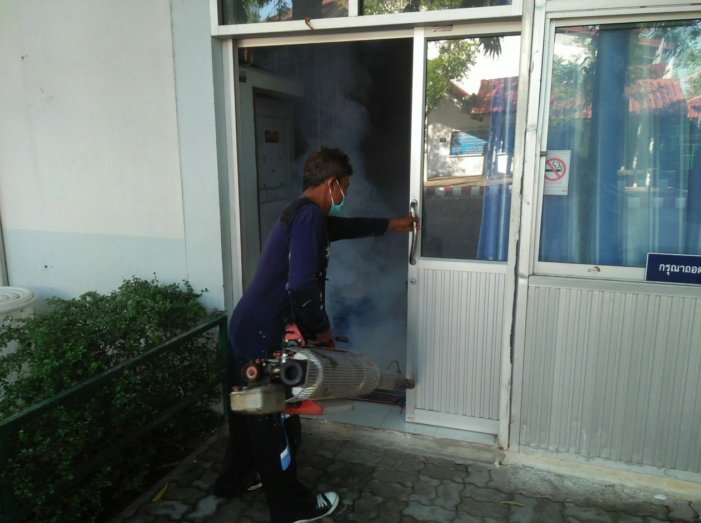

พ่นหมอกควันกันยุงในห้องเก็บวัสดุอุปกรณ์

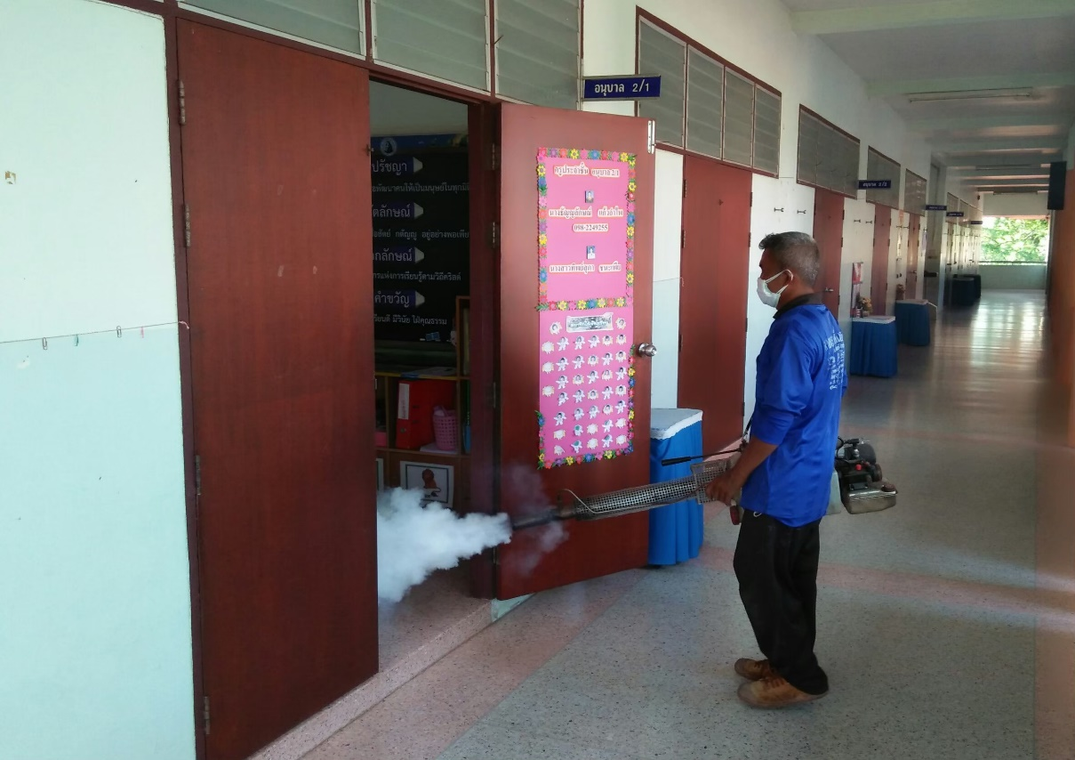

พ่นหมอกควันกันยุงในห้องเรียน

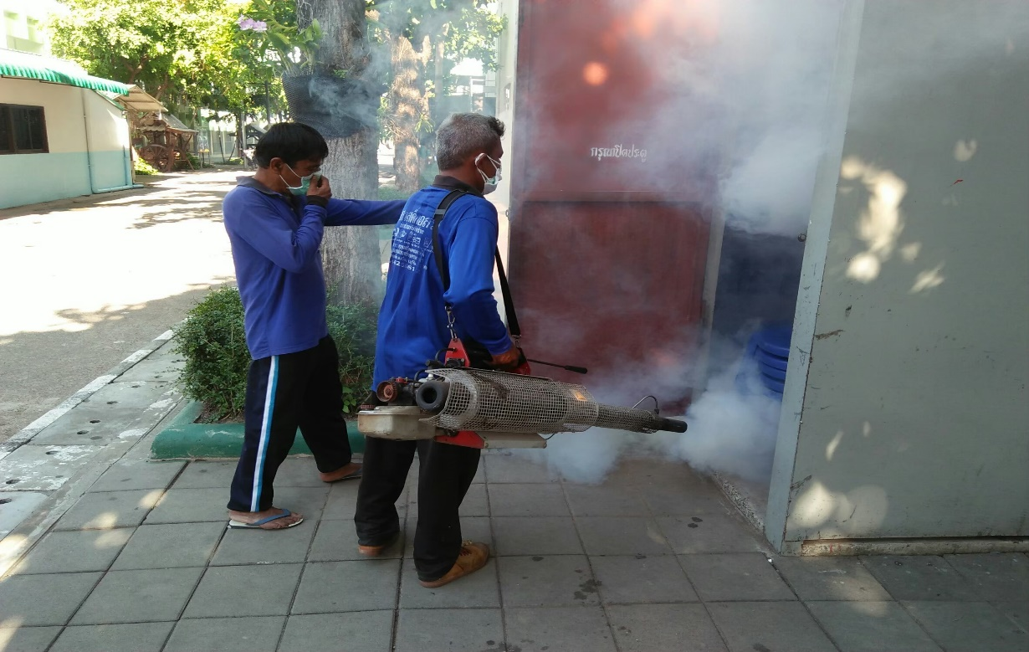

พ่นหมอกควันกันยุงในห้องเก็บของ
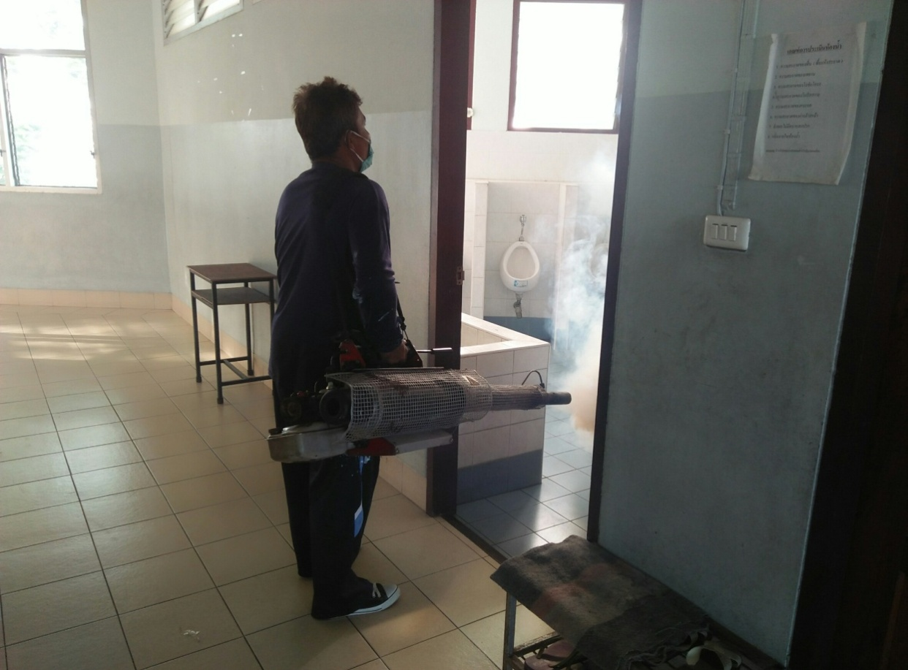

พ่นหมอกควันกันยุงในห้องน้ำ

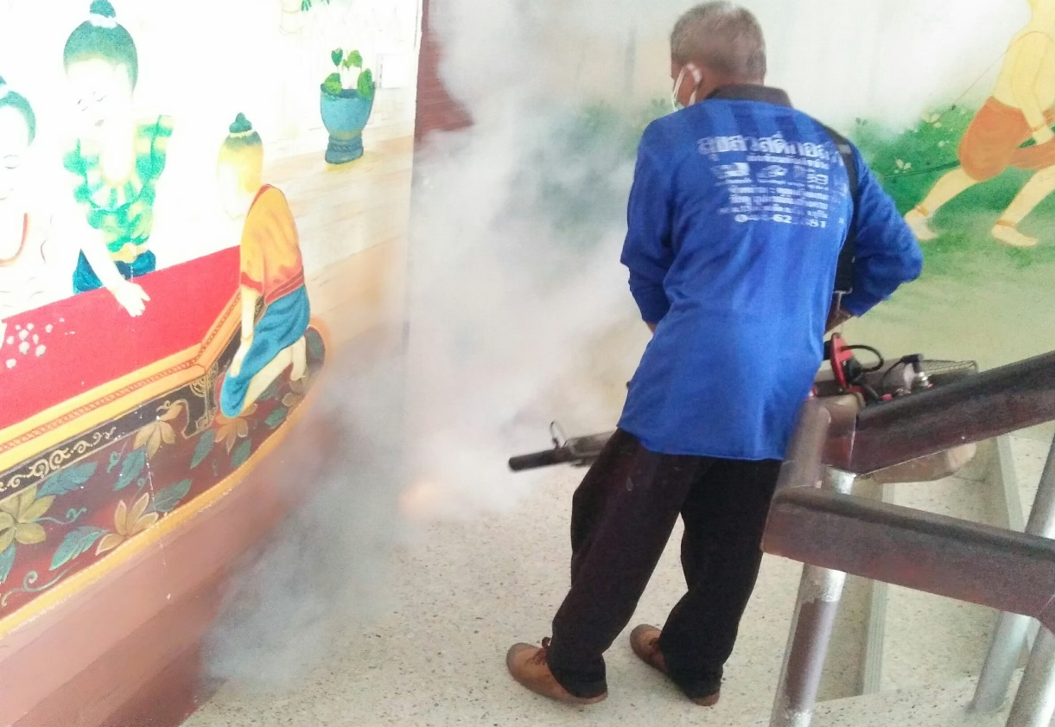

หลังพ่นหมอกควันกันยุงภายในตัวอาคารเรียน
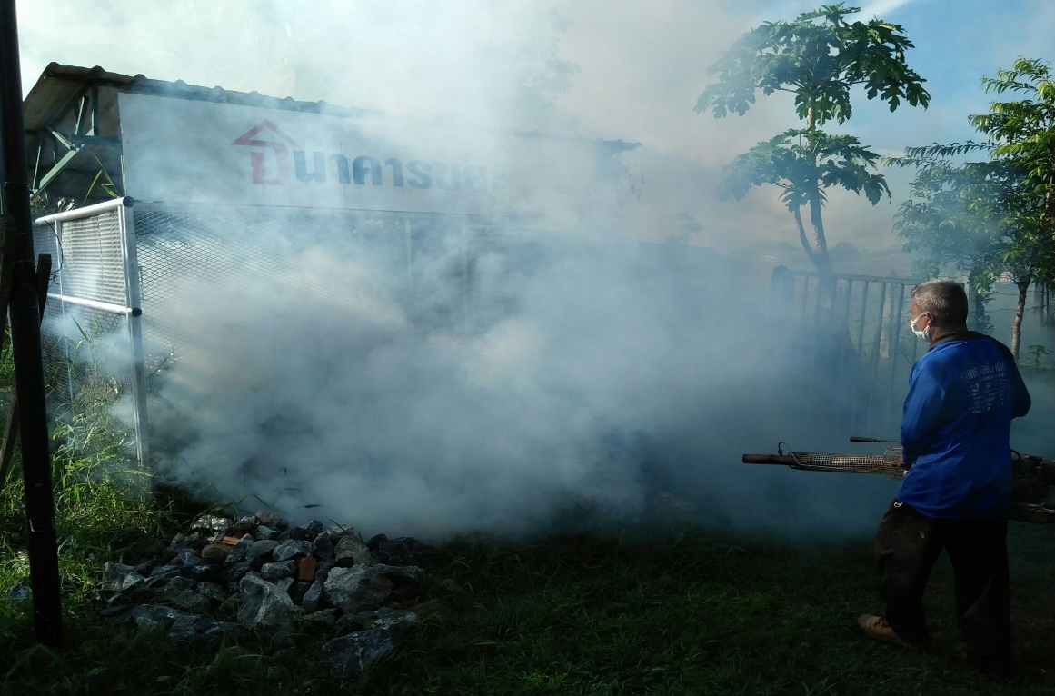

พ่นหมอกควันกันยุงบริเวณพื้นที่จัดเก็บขยะ

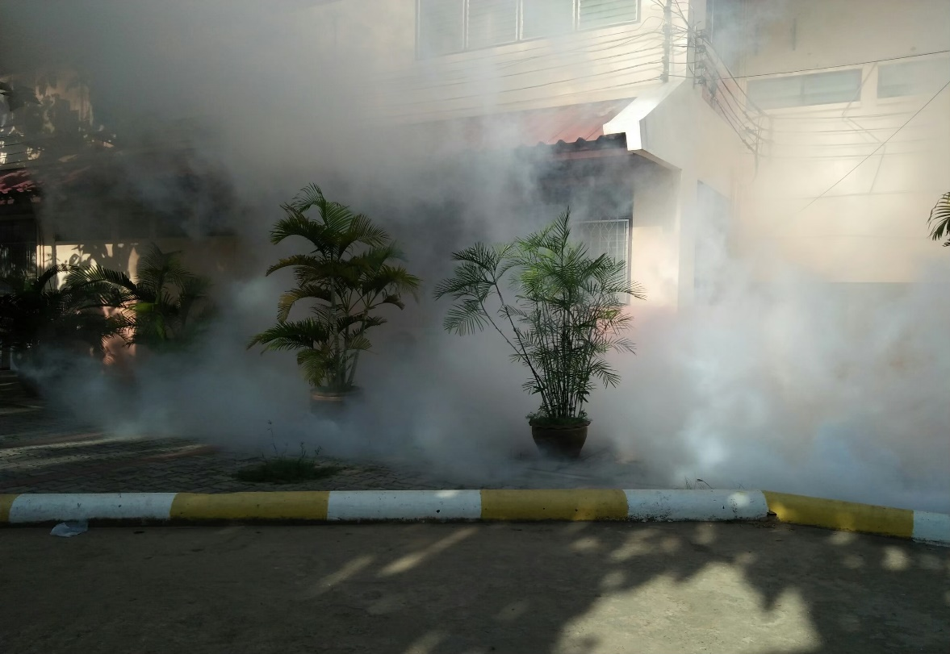

พ่นหมอกควันกันยุงบริเวณรอบๆอาคารเรียน

